UNIX/LINUX

发展历史
Unix于70年代诞生于贝尔实验室，由肯·汤普逊Ken.Thompson和丹尼斯·里奇Dennis Ritchie于1969 年夏在DEC PDP-7小型计算机上开发的一个分时操作系统。当时Ken Thompson 为了能在闲置不用的PDP-7 计算机上运行他非常喜欢的星际旅行（Space travel）游戏，在1969 年夏天乘他夫人回家乡加利福尼亚度假期间，在一个月内开发出了unix 操作系统的原型。当时使用的是B语言（BCPL，当时C语言还没有出来），后经Dennis Ritchie 于1972 年用移植性很强的C 语言进行了改写，使得UNIX 系统在大专院校得到了推广。
贝尔实验室是晶体管、激光器、太阳能电池、发光二极管、数字交换机、通信卫星、电子数字计算机、蜂窝移动通信设备、长途电视传送、仿真语言、有声电影、立体声录音，以及通信网等许多重大发明的诞生地。自1925年以来，贝尔实验室共获得两万五千多项专利。
贝尔实验室也是UNIX操作系统和C语言的发源地。C语言是由BrianKernighan、DennisRitchie和KenThompson在1970年代早期开发的。在1980年代，又由比加尼·斯楚士舒普发展为C++语言。

肯·汤普逊（左）和丹尼斯·里奇（右）

并于80年代向美各大高校分发V7版的源码以做研究。伯克利加州大学在V7的基础上开发了BSD Unix。后来很多商业厂家意识到Unix的价值也纷纷以贝尔实验室的System V或BSD为基础来开发自己的Unix，较著名的有Sun OS，AIX，VMS。
1991年4月，芬兰赫尔辛基大学学生Linus Torvalds开始对 Minix（一个Andrew S. Tanenbaum开发的以教学目的的类似Unix的操作系统）感兴趣起来，但不满意Minix这个教学用的操作系统。出于爱好，他根据可在低档机上使用的MINIX设计了一个系统核心Linux 0.01，但没有使用任何MINIX或UNIX的源代码。

GNU
GNU计划，是由Richard Stallman在1983年9月27日公开发起的。它的目标是创建一套完全自由的操作系统。Richard Stallman最早是在net.unix-wizards新闻组上公布该消息，并附带一份《GNU宣言》等解释为何发起该计划的文章，其中一个理由就是要“重现当年软件界合作互助的团结精神”。为保证GNU软件可以自由地“使用、复制、修改和发布”，所有GNU软件都在一份在禁止其他人添加任何限制的情况下授权所有权利给任何人的协议条款，GNU通用公共许可证（GNU General Public License，GPL）。即“反版权”（或称Copyleft）概念。

1.它要求软件以源代码的形式发布，并规定任何用户能够以源代码的形式将软件复制或发布给别的用户。
2.如果用户的软件使用了受 GPL 保护的任何软件的一部分，那么该软件就继承了 GPL 软件，并因此而成为 GPL 软件，也就是说必须随应用程序一起发布源代码。
3.GPL并不排斥对自由软件进行商业性质的包装和发行，也不限制在自由软件的基础上打包发行其他非自由软件。
GPL是可以从事商业行为的,但不能单纯销售自由软件，可附加服务销售，与此同时需要一起附上源码。
bash, gnome, emacs, java, mysql, emule, gcc, samba等软件都是基于GNU GPL授权发布，当然还包含Linux kernel(GPLv2).

BSD
BSD（Berkeley Software Distribution）是Unix的一个重要分支。1979年加州大学伯克利分校发布了BSD Unix，被称为开放源代码的先驱，BSD采用BSD协议发布其2进制文件和源码,Linux则采用GPL协议。BSD操作有FreeBSD, OpenBSD(OpenSSH).
1994年6月，4.4BSD以两种形式发布：可自由再发布的4.4BSD-Lite，不包含AT&T源码；另有4.4BSD-Encumbered，跟以前的版本一样，遵照AT&T的许可证。BSD的最终版本是1995年的4.4BSD-Lite Release 2，而后CSRG解散，在伯克利的BSD开发告一段落。在这之后，几种基于4.4BSD 的套件（比如FreeBSD、OpenBSD和NetBSD）得以继续维护。
BSD许可证原先是用在柏克利加州大学发表的各个4.4BSD/4.4BSD-Lite版本上面的，后来也就逐渐沿用下来。
由于BSD许可证的宽容，许多其他的操作系统，不管是自由还是专属，都采用了BSD的代码。例如，Microsoft Windows在TCP/IP的实现上引入了BSD代码；经过重新编译，在当前Windows版本中，还采用了许多BSD命令行下的网络工具。
主要贡献：Socket, OpenSSH, Berkeley DB

五大开源许可协议分别是GPL,LGPL,BSD,MIT,Apache。
Apache(apache,tomcat,svn,struts)

POSIX
背景：各厂家UNIX的开发各自为政，导致的UNIX的版本混乱，导致了软件的可移植性带来非常大的困扰，对UNIX的发展极为不利。为结束这种局面，IEEE开发了POSIX. 将AT&T 的系统V 和Berkeley CSRG的BSD 系统的调用接口之间的区别重新调和集成。但POSIX不局限于UNIX，目前LINUX等都支持。WIN7也提供了POSIX子系统，方便了UNIX应用程序向Windows的移植。
POSIX是IEEE为要在各种UNIX操作系统上运行的软件而定义API的一系列互相关联的标准的总称，其正式称呼为IEEE 1003。这些标准后来被 ISO/IEC 采纳，成为 ISO/IEC9945 标准。它基本上是Portable Operating System Interface（可移植操作系统接口）的缩写，而X则表明其对Unix API的传承。
POSIX 在 15 份不同的文档中对操作系统与用户软件的接口进行了规范，主要内容包括3个部分：
- POSIX 系统调用
- POSIX 命令和工具
- POSIX 兼容测试
同时还提供了一套 POSIX 兼容性测试工具，称为 PCTS（POSIX Conformance Test Suite）。后来 POSIX 标准又进行了很多扩充。主要包括：
- POSIX.1，核心服务：主要集成了 ANSI C 标准，包括进程创建和控制、信号、浮点异常、段错误、非法指令、总线错误、定时器、文件和目录操作、管道、C 标准库、I/O 端口和控制
- POSIX.1b，实时扩展：包括优先级调度、实时信号、时钟和定时器、信号量、消息传递、共享内存、异步和同步 I/O、内存锁
- POSIX.1c，线程扩展：包括线程创建和控制、线程调度、线程同步、信号处理

内核
Linux是最受欢迎的自由软件操作系统内核。它是一个用C语言写成，符合POSIX标准的类Unix操作系统。技术上说Linux是一个内核。“内核”指的是一个提供硬件抽象层、磁盘及文件系统控制、多任务等功能的系统软件。一个内核不是一套完整的操作系统。一套基于Linux内核的完整操作系统叫作Linux操作系统，或是GNU/Linux。
两种UNIX内核体系：
SVR4（UNIX System V Release4）：是AT&T在1989年首次发行的，目前主流的商用UNIX都是基于此来实现（solaris, hp-unix）。
BSD：最终版本是1995年的4.4BSD-Lite Release 2，而后CSRG解散。Mac OS, FreeBSD都基于它发展起来的。

参考
百度百科
维基百科

进程(Process)

进程概念

进程的定义
程序:为完成某种任务而设计的软件，是存储在磁盘上包含可执行的机器指令和数据的静态实体.它是一个机器指令和数据的集合．
常见的程序格式包含了：ELT(Executable and Linking Format)，脚本等格式，Linux下我们编译的程序通常为ELF格式，我们可以通过readelf –a [filename], objdump –hrt [filename]的方式查看文件的组织结构。
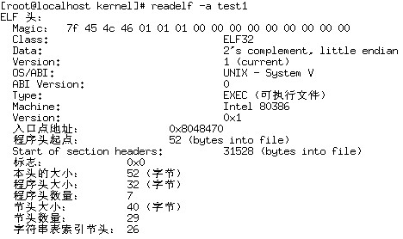
另附上ELF格式的详细格式描述：

进程：进程是程序执行过程中的一个实例．
我们把进程分成两部分来理解（程序+资源），程序在执行过程中的一个实例。那首先进程是有程序的，程序通常指编译后可执行的代码。另外就是执行的过程了，在执行过程中，它会请求使用各方面的资源，如：内存资源、IO资源等。
在Linux内核中，通过task_struct来描述系统中的进程，第一个进程对应一个task_struct,它们以双向链表的形式存在。同时又按不同的状态和优先级以队列的形式存在。
进程与程序的区别：
- 程序是进程的静态文本，进程是执行程序的动态过程；
- 一个进程可以执行一个或多个程序，几个进程可以同时执行一个程序；
- 程序可作为软件资源长期保存，进程只是一次执行过程，它是有生命周期的；
- 进程是系统分配调度的独立单位，能与其他进程并发执行。

进程控制块(PCB)
在Linux内核中对于进程的管理，使用一个非常重要的结构体：task_struct，每一个进程都一一对应一个task_struct．它也就是进程控制块PCB（Process Control Block）．它记录了进程在它生命周期所需要的资源．如thread_struct,mm_struct,fs_struct, files_struct,signal_struct等.
- 进程id。系统中每个进程有唯一的id，在C语言中用pid_t类型表示，其实就是一个非负整数。在内核中pid是一个循环分配使用，从1到32767，通过位图的方式来记录pid是否被使用。
- 进程的状态，有运行、挂起、停止、僵尸等状态。
- 进程切换时需要保存和恢复的一些CPU寄存器。
- 描述虚拟地址空间的信息。
- 描述控制终端的信息。
- 当前工作目录（Current Working Directory）。
- umask掩码。
- 文件描述符表，包含很多指向file结构体的指针。
- 和信号相关的信息。
- 用户id和组id。
- 控制终端、Session和进程组。
- 进程可以使用的资源上限（Resource Limit）。

现场保留区:保存进程由执行状态变为其它状态时的CPU现场信息。

进程调度
以Pentium 4 2.0为例，它的工作主频为2.0GHz，这说明，每秒钟它会产生20亿个时钟脉冲信号，每个时钟信号周期为0.5ns。而Pentium 4 CPU有4条流水线运算单元，如果负载均匀的话，CPU在1个时钟周期内可以进行4个二进制加法运算。这就意味着该Pentium 4 CPU每秒钟可以执行80亿条二进制加法运算。

DOS的时间基准是1980年1月1日，Unix和Minux的时间基准是1970年1月1日上午12点，Linux的时间基准是1970年1月1日凌晨0点。

Linux的OS时钟的物理产生原因是可编程定时/计数器产生的输出脉冲，这个脉冲送入CPU，就可以引发一个中断请求信号，我们就把它叫做时钟中断。

“时钟中断”是特别重要的一个中断，因为整个操作系统的活动都受到它的激励。系统利用时钟中断维持系统时间、促使环境的切换，以保证所有进程共享CPU；利用时钟中断进行记帐、监督系统工作以及确定未来的调度优先级等工作。可以说，“时钟中断”是整个操作系统的脉搏。

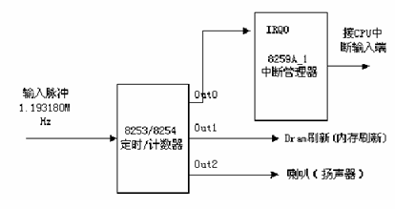

大家常用的单CPU计算机实际上在一个时间片断内只能执行一条指令，那么Linux是如何实现多进程同时执行的呢？原来Linux使用了一种称为“进程调度（process scheduling）”的手段，首先，为每个进程指派一定的运行时间，这个时间通常很短，短到以毫秒为单位，然后依照某种规则，从众多进程中挑选一个投入运行，其他的进程暂时等待，当正在运行的那个进程时间耗尽，或执行完毕退出，或因某种原因暂停，Linux就会重新进行调度，挑选下一个进程投入运行。因为每个进程占用的时间片都很短，在我们使用者的角度来看，就好像多个进程同时运行一样了。

时间相关的核心应用通常围绕时钟中断进行，在 Linux 2.6 中，系统时钟每 1 毫秒中断一次（时钟频率，用 HZ 宏表示，定义为 1000，即每秒中断 1000 次，--2.4 中定义为 100，很多应用程序也仍然沿用 100 的时钟频率），这个时间单位称为一个 jiffie。很多核心应用都是以 jiffies 作为时间单位，例如进程的运行时间片。
jiffies 与绝对时间之间的转换公式如下：
nanosecond=jiffies*1000000
核心用两个宏来完成两种时间单位的互换：JIFFIES_TO_NS()、NS_TO_JIFFIES()，很多时间宏也有两种形式，例如 NS_MAX_SLEEP_AVG 和 MAX_SLEEP_AVG。

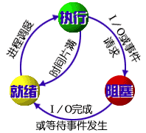

运行的进程可能具有就绪状态、执行状态、阻塞状态三种基本状态。
当进程已分配到除CPU以外的所有必要资源时，它便处于就绪状态队列，一旦获得CPU，便立即执行。
已获得CPU的进程进入执行状态。
正在执行的进程，由于发生某个事件而暂时无法执行时，便放弃处理机而进入阻塞状态。
由于执行的进程变为阻塞状态后，调度程序立即把处理机分配给另一个就绪进程；因此，阻塞进程的事件消失后，进程不会立即恢复到执行状态，而转变为就绪状态，重新等待处理机。

实际过程中还有挂起状态

Linux 2.6内核代码中的状态：
内核表示 | 含义
TASK_RUNNING (0x00) | 可运行状态，要么在CPU上执行，要么在准备执行(就绪)
TASK_INTERRUPTIBLE (0x01) | 可中断的等待状态
TASK_UNINTERRUPTIBLE (0x02) | 不可中断的等待状态(驱动程序会用到)
TASK_STOPPED (0x04) | 暂停状态
TASK_TRACED (0x08) | 跟踪状态
EXIT_ZOMBIE (0x16) | 僵死状态
EXIT_DEAD (0x32) | 最终状态

gdb –p 6052
root 7469 0.0 0.0 6544 1728 ? Ss 21:25 0:00 sshd: root@pts/5,pts/6
root 7471 0.0 0.0 5180 1600 pts/5 Ss 21:25 0:00 -bash
root 7512 4.6 0.7 22740 16436 pts/5 S+ 21:26 0:00 gdb -p 6052
root 6052 0.0 0.2 16056 6076 ? T 19:57 0:00 ./NYCommand
root 7514 0.0 0.0 0 0 pts/5 Z+ 21:26 0:00 [gdb] <defunct>
root 7515 2.0 0.0 5396 1520 pts/6 Ss 21:26 0:00 -bash
root 7547 0.0 0.0 3184 760 pts/6 R+ 21:26 0:00 ps axuw

UNIX采用动态优先数调度、5.3BSD采用多级反馈队列调度、Windows采用抢先多任务调度
Linux：抢占式优先权调度：在这种方式下，系统同样是把处理机分配给优先权最高的进程，使之执行。但是只要一出现了另一个优先权更高的进程时，调度程序就暂停原最高优先权进程的执行，而将处理机分配给新出现的优先权最高的进程，即剥夺当前进程的运行。因此，在采用这种调度算法时，每当出现一新的可运行进程，就将它和当前运行进程进行优先权比较，如果高于当前进程，将触发进程调度。

时间片轮转调度算法(Time Slice)，

多级反馈队列调度
这是时下最时髦的一种调度算法。其本质是：综合了时间片轮转调度和抢占式优先权调度的优点，即：优先权高的进程先运行给定的时间片，相同优先权的进程轮流运行给定的时间片。

Android:BFS调度器。

在先前的内核版本中（包括2.4内核），不允许抢占以内核模式运行的任务（包括通过系统调用进入内核模式的用户任务），直到它们自己主动释放 CPU。
在内核2.6中，内核是可抢占的。一个内核任务可以被抢占，为的是让重要的用户应用程序可以继续运行。这样做最主要的优势在于，可以极大地增强系统的用户交互性，用户将会觉得鼠标点击和击键的事件得到了更快速的响应。

进程切换
上下文切换(Context Switch)就是一个储存和重建CPU的状态．因此令多个进程可以分享单一CPU资源的计算过程。要交换CPU上的行程时，必需先行储存目前进程的状态，再将欲执行的进程之状态读回CPU中。

进程切换时需要将所有的CPU的状态记录起来，进程在执行过程中会使用到大量的寄存器，寄存器都记录了进程运行时的一些重要数据，当CPU发生进程切换时，当前进程被挂起，我们就需要把当前进程的运行时状态全部保存起来．PCB中的thread_struct保存了ＣＰＵ运行时的这些状态。

当ring3陷入到ring0时，需要使用到TSS,每个CPU对应一个TSS，用于保存用户态数据。

至于你所说的调度，你要明白进程的调度发生在内核态，真正实现调度的函数
只有一个（Shedule()），进程A1 （内核态）调用函数Shedule()切换到进程A2（内核态），函数Shedule()在调度过程中将本CPU所属的TSS中的ESP0和 SS0 修改成进程A2 的内核堆栈值。由于TSS不是一一对应进程，所以进程自己的进程描述表会保存自己内核堆栈值,当某个进程被调度，函数Shedule()读取该进程描述表中的内核堆栈值写到TSS中，由于每个进程描述表都保存了它自己的内核堆栈值，所以TSS中原来的ss0 和esp0可以直接被覆盖。

Ring3 = 平常说的用户态
Ring0 = 平常说的内核态
一个比较典型的情形：
进程A运行在用户态（Ring3 ）--->（由于中断：比如时钟中断 陷入内核态）处理完时钟中断后，进程A现在运行在内核态（Ring0）-->由于A时间片使用完，A被调度，schedule()函数切换到进程B（内核态）-->进程B从内核态返回到用户态
如此类推

进程从用户态切换到内核态一般有以下原因：
1。它需要内核服务，（打开文件，读取当前时间。。。。），使用软中断int 80h，也就是系统调用（现在还提供了另一种途径，不过跟本问题没有关系）；
2。发生硬件中断（时钟中断，键盘敲击引起的中断等等）；
3。发生异常（最为常见的，缺页异常）。

有三种可能的情况会发生上下文交换，分别为：
多工
最常见的，在一些调度(scheduling)算法内，其中进程有时候需要暂时离开CPU，让另一个进程进来CPU运作。在抢占式多工系统中，每一个进程都将轮流执行不定长度的时间，这些时间片称为time slice。如果进程并非自愿让出CPU(例如执行I/O操作时，行程就需放弃CPU使用权)，当时限到时，系统将产生一个定时中断，操作系统将排定由其它的进程来执行。此机制用以确保CPU不致被较依赖处理器运算的行程垄断。若无定时中断，除非进程自愿让出CPU，否则该行程将持续执行。对于拥有较多I/O指令的行程，往往执行不了多久，便需要让出CPU；而较依赖处理器的进程相对而言I/O操作较少，反而能一直持续使用CPU，便形成了垄断现象。此即Convoy效应。
中断处理
在接受到中断的时候，CPU必须要进行上下文交换。
用户状态或者kernel状态的交换
当用户态和kernel mode交换发生的时候，并不需要进行上下文交换；并且用户态和kernel mode的交换本身并不是一个上下文交换。不过，根据操作系统的不同，有时候会在此时进行一次上下文交换的步骤。

进程的上下文
当一个进程从内核中移出，另一个进程成为活动的，这些进程之间便发生了上下文切换。操作系统必须记录重启进程和启动新进程使之活动所需要的所有信息。这些信息被称作上下文，它描述了进程的现有状态。当进程成为活动的，它可以继续从被抢占的位置开始执行。进程的上下文信息包括，它们通常都保存在PCB里面：
处理器寄存器（栈指针，指令计数器）
进程pid
指向可执行文件的指针
栈
静态和动态分配的变量的内存
进程上下文的多数信息都与地址空间的描述有关。进程的上下文使用很多系统资源，而且会花费一些时间来从一个进程的上下文切换到另一个进程的上下文。

现在所有的操作系统都具有上下文切换程序。在 UNIX 中，因为执行上下文切换的子例程是 swtch() 例程，所以称它为 切换程序（switcher）。Linux 和 Windows 都将改变进程上下文的操作称为 调度（scheduling）。

Session和进程组
一个或多个进程可以合起来构成一个进程组（process group），一个或多个进程组可以合起来构成一个会话（session）。这样我们就有了对进程进行批量操作的能力，比如通过向某个进程组发送信号来实现向该组中的每个进程发送信号。

CPU Affinity
CPU affinity(让进程亲和在一个CPU上面，减少ＣＰＵ之间的切换)
将一个进程绑定到一个特定的CPU上运行。

系统调用
在X86系列的CPU结构设计中，分成四个级别，ring0，ring3，ring1，ring2。ring0为最高级别，就是核心态，ring3最低，为用户态。ring1,ring2基本上没有用到。
进程的用户态和内核态的最大区别主要在权限上，用户态下面，要接收处理器的诸多检查，如只能访问进程内的虚拟地址等。内核态才具体特权，可以无限制的对系统存储和外部设备进行访问。
用户态切换到内核态有如下几种方法：
系统调用：这个是用户主动切换到内核态的一种方式，在用户态通过调用系统申请进入内核态。通过调用sysenter用户态转入内核态，在内核态时调用sysexit转入用户态。如调用fork()
异常：用户态是发生未知的的异常，这时会触发异常处理，转去内核态，如缺页异常。
外围设备的中断：当外围设备完成用户请求的操作后，会向CPU发出相应的中断信号，如硬盘的操作。
用户态内核态之间的切换会大量消耗CPU，有人提出>100 cycle cpu.

系统调用和普通的函数调用非常相似。区别仅仅在于，系统调用由操作系统核心提供，运行于核心态；而普通的函数调用由函数库或用户自己提供，运行于用户态。
那么我们的系统有多少个系统调用呢：
vi /usr/include/asm/unistd.h
这里面描述了系统的全部系统调用。

其原理是进程先用适当的值填充寄存器，然后调用一个特殊的指令，这个指令会跳到一个事先定义的内核中的一个位置（当然，这个位置是用户进程可读但是不可写的）。在Intel CPU中，这个由中断0x80实现。硬件知道一旦你跳到这个位置，你就不是在限制模式下运行的用户，而是作为操作系统的内核--所以你就可以为所欲为。
进程可以跳转到的内核位置叫做sysem_call。这个过程检查系统调用号，这个号码告诉内核进程请求哪种服务。然后，它查看系统调用表(sys_call_table)找到所调用的内核函数入口地址。接着，就调用函数，等返回后，做一些系统检查，最后返回到进程（或到其他进程，如果这个进程时间用尽）。如果你希望读这段代码，它在<内核源码目录>/kernel/entry.S，Entry(system_call)的下一行。

附： 《Linux系统调用列表》
1号：exit
2号：fork
3号：read
4号：write
……

进程启动
每个进程启动时都会分配一个PCB，PCB为task_truct结构休，它包含了如下信息：
- 进程ID
- 进程状态：运行，挂行，停止，僵尸等
- 当前的工作目录
- 文件描述符表
- 进程切换时需要保存或者恢复的一些CPU寄存器
- 虚拟地址信息
- 控制终端信息
- umask掩码
- 用户id及组id
- 控制终端、session和进程组
- 信号相关信息
- 进程可以控制的资源上限

linux下的进程包含以下几个关键要素：
有一段可执行程序；
有专用的系统堆栈空间；
内核中有它的控制块（进程控制块），描述进程所占用的资源，这样，进程才能接受内核的调度；
具有独立的存储空间
进程和线程有时候并不完全区分，而往往根据上下文理解其含义。

每个进程都是某个进程组的成员，进程组通常是一个工作控制中相关联的一些进程。进程组的主要属性是可以把信号发送给组中的所有进程：一个单独的动作就可以终止、停止、或者继续相同进程组中的所有进程。

SIGHUP会在以下情况下被发送给相应的进程：
1、终端关闭时，该信号被发送到session首进程
2、session首进程退出时，该信号被发送到该session中的前台进程组中的每一个进程

main原型
int main(int argc, char *argv[]);
int man(void);
成功返回EXIT_SUCCESS，失败返回EXIT_FAILURE。
/* We define these the same for all machines.
Changes from this to the outside world should be done in `_exit'. */
#define EXIT_FAILURE 1 /* Failing exit status. */
#define EXIT_SUCCESS 0 /* Successful exit status. */

执行ps ux时，argc=2，argv = {“ps”, “ux”}。
在VC和UNIX(非Posix)下面会有第三个参数，用于接收环境变量.
int main(int argc, char *argv[], char *envp[]);
This argument is ANSI compatible in C, but not in C++.

如果是mac os还有第四个，char *apple[]。

参数及环境变量
它在内存中的位置：
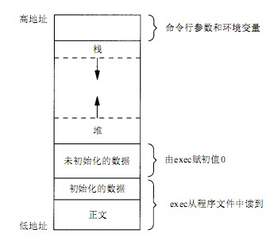
进程中我们可以通过extern char **environ变量来访问环境变量，这个环境变是也可以在exec()时转递给新进程，同时我们可以通过setenv(),getenv()来设置环境变量。
这里特别要注意的是PWD不同于chdir()/getcwd()，进程中的当前工作目录和SHELL的当前工作目录是不同，当我们在chdir()改变的是当前进程的工作目录，与Shell是无关。

对于以上的理解，我们可以做如下工作：修改进程名。
strcpy(argv[0], “new process name”);

在内存存放时，高端内存存放：argv和environ，他们的内容是连续保存的。直接简单的修改是存在问题的，如果长度过长就会修改后面的内容。如此需要将environ的指向从高端内指向去堆中，在堆中分配新的内存，直接复制environ过去。getenv,envp[]仍然可以使用。但argv[]是不可以改变指针的，可能改变其内容。

实现的技巧在于对这段连续的内存进行修改。
进程某个高段地址：argv[0]\0argv[1]...\environ[0]\0environ[i]\0...\0environ[n];
我们指需要修改argv[0]的值就可以了。argv[0]的地址一般是固定在进程空间的高段，修改之前需要先复制environ列表内容。并相应地修改environ字符串数组，并且相应地修改argv字符串数组。使之：
进程某个高段地址：new_name\0argv[1]...\0\0\0\0.....\0\0\0\0\0\0\00\0\0
新拷贝的内存地址：environ[0]\0environ[i]\0...\0environ[n]
argv[1]之后的值也要相对后移，前移.

进程名修改完成之后，需要注意的是：pstree和ps –cx时，进程名还是旧的文件名

参考代码：
/*
*
* filename: process_rename
*
*
* example
* ./a.out start
* memory layout, supporse ptr point to it
* ./a.out\0start\0HOSTNAME=vbloger\0TERM=linux\0
*
* argc = 2;
* argv[0] = ptr;
* argv[1] = ptr + strlen(argv[0])+1;
* argv[2] = 0;
* environ[0] = ptr + strlen(argv[0])+1 + strlen(argv[1])+1
* environ[1] = ptr + strlen(argv[0])+1 + strlen(argv[1])+1 + strlen(environ[0])+1
* environ[2] = 0;
*
*/

#include "inc.h"

extern char **environ;

int main(int argc, char *argv[], char *envp[])
{
char *p;
int size=0, i, len=0;
char * last;

printf("%x:%s\n", argv[0], argv[0]);
printf("PATH:%s\n", getenv("PATH"));

for (i=0; i<argc; i++) {
printf("%x:%s\n", argv[i], argv[i]);
size += strlen(argv[i])+1;
}

for (i=0; envp[i]; i++) {
printf("%x:%s\n", envp[i], envp[i]);
size += strlen(envp[i])+1;
}

printf("size:%d\n", size);

p = (char *)malloc(size);
memset(p, 0, size);

for (i=0; envp[i]; i++) {
len = strlen(envp[i])+1;
strncpy(p, envp[i], len);
envp[i] = p;
printf("TT: %x:%s\n", envp[i], envp[i]);
p += len;
last = envp[i];
printf("last:%x", last);
}

memset(argv[0], 0, strlen(argv[0]));
strncpy(argv[0], "new_nameaaaaaaaaaaaaaabbbbbbbbbbbbbbbbcccccccccccc", size); //last-argv[0]
envp[i-1] = "_=abcdefg";

while(*envp) {
printf("PP %x:%s\n", *envp, *envp);
*envp++;
}

environ[2] = "SHELL=mini shell";

for(i=0; environ[i]; i++) {
printf("environ %x:%s\n", environ[i], environ[i]);
}

printf("SHELL:%s\n", getenv("_"));
while (1)
sleep(30);
return 0;
}

新进程
fork() vfork() system() exec函数组

vfork并不将父进程的地址空间完全复制到子进程中
vfork保证子进程先运行，在它调用exec或exit后父进程才可能调度运行。而fork的父子进程运行顺序是不定的，它取决于内核的调度算法。

写时复制, 指的是地址空间的写时复制. 而支撑地址空间的mm和页表结构却不是写时复制的.
COW:fork时, 子进程的mm和页表会从父进程上立即复制一份, 并更新两份页表的某些项的属性为只读.
而vfork则是父子进程共用mm和页表的.

在Linux中，创造新进程的方法只有一个，就是我们正在介绍的fork。其他一些库函数，如system()，看起来似乎它们也能创建新的进程，如果能看一下它们的源码就会明白，它们实际上也在内部调用了fork。包括我们在命令行下运行应用程序，新的进程也是由shell调用fork制造出来的。

fork/exec

fork时后台的操作：
检查可用的核心资源
取一个空闲的进程表项和唯一的 PID 号
检查用户没有过多的运行进程
将子进程的状态设置为“创建”状态
将父进程的进程表中的数据拷贝到子进程表中
当前目录的索引节点和改变的根目录(如果可以)的引用数加1
文件表中的打开文件的引用数加1
在内存中作父进程上下文的拷贝
在子进程的系统级上下文中压入虚设系统级上下文层

子进程继承了父进程的属性:
. 实际UID,GID和有效UID,GID.
. 环境变量.
. 附加GID.
. 调用exec()时的关闭标志.
. UID设置模式比特位.
. GID设置模式比特位.
. 进程组号.
. 会话ID.
. 控制终端.
. 当前工作目录.
. 根目录.
. 文件创建掩码UMASK.
. 文件长度限制ULIMIT.
. 预定值, 如优先级和任何其他的进程预定参数, 根据种类不同
决定是否可以继承.
. 还有一些其它属性.
子进程有与父进程不同的属性:
. 进程号, 子进程号不同与任何一个活动的进程组号.
. 父进程号.
. 子进程继承父进程的文件描述符或流时, 具有自己的一个拷贝并且与父进程和其它子进程共享该资源.
. 子进程的用户时间和系统时间被初始化为0.
. 子进程的超时时钟设置为0.
. 子进程的信号处理函数指针组置为空.
. 子进程不继承父进程的记录锁.

TODO：最多可以开多少的fork(),传过来的fd是否存在冲突

为什么父进程和子进程的指针地址相同？
答：程序里看到的指针的值，比如0x804a0d4，都是虚拟地址。每个进程都有独立的4G的虚拟地址空间，映射到不同的物理空间。比如我现在同时运行IE和QQ，他们都有可能访问各自的0x804a0d4这个虚拟地址，但是映射之后的物理内存就不会是同一个地址。

子进程如何监听父进程有没有退出？
用getppid监控ppid的值，什么时候为1 了，父进程就退出了。对于父进程已经终止的所有进程，它们都有一个叫init的进程领养，作为它的的父进程，只需要判断，这些进程的父进程的ID是否是1就可以了。

0号信号测试:kill (pid ,0)，管道，锁文件

偶目前采用的办法是：
在具有亲缘关系的进程之间建立无名管道。这些进程通过这些管 道传递简单的和少量的数据（也可以传递描述字）。然后，亲缘关系的进程都采用select来处理管道上发生的读写条件。此时，不论那个进程core了，或者有人kill -9了。对方的进程的select读会成功返回，此时根据返回的数值 便可判断那个进程异常了，或者被他人干掉了。这个方法偶一直用，觉得很好使，大家可以自己试试。

守护进程daemon
分如下几步实现
一).fork()进程脱离控制终端，交给init来管理
二).将当前进程设置为Session Leader身份：setsid()，这样shell的SIGINT信号就不会再送过来。
三).修改当前工作目录chdir()，如果当前进程从外设启动，我们应将工作目录转移到根目录/。
四).重定向标准输入标准输出标准错误文件描述符。

有些会提到，fork两次来脱离控制终端，或者加入umask(0)的新建文件的权限控制，在我看来这些都不是必须的。

文件描述符处理时需要注意：
如果直接简单的把stdin,stdout,stderr关闭，在后期的程序操作时候容易出现异常，如NYCommand为守护进程时，当stdout的2号描述符会被orace的socket占用时，这时，如果使用cout<<TIME<<”xxxx”<<END;就会把oracle的socket连接强制断开。
所以需要将stdin,stdout,stderr指向到”黑洞”NULL设备:/dev/null，或者到指向到磁盘文件。

/dev/null为空设备，相当于黑洞，永远写不满，写进了就出不来。
/dev/zero为特殊设备，内容为0x00
# Create a large empty file called ’foobar’
dd if=/dev/zero of=foobar count=2000 bs=512

可以参考代码: file_std.c

pid文件
防止daemon进程重复启动：进程启动时即判断pid文件是否存在，给文件中的pid进程发送信号kill(pid, 0) == -1同时errno == ESRCH，判断是否还存在？已存在就退出进程提示用户进程已存在，不存在进程正常运作。
但是应当了解是，如果进程退出，PID文件没有删除的话就会有问题出来：系统中的进程ID它是重复使用，系统在经过一定时间后其他进程会重新使用进程ID，所以一个现存的具有所给定进程I D的进程并不一定就是你所想要的进程。
于是，使用pid文件时，daemon进程正常退出是要做相关的清场处理，同时应处理退出信号，退出信号如下：
1) SIGHUP 2) SIGINT^c 3) SIGQUIT^\
9)SGIKILL 15)SIGTERM

必须手工来处理这些退出信号，当接收到信号时要做清场处理：
删除pid文件
清空缓冲区
……

SIGKILL不会被阻塞，处理，忽略。
SIGHUP在daemon进程中通常用做热启动更新配置。

进程终止
正常终止：
return,exit(),_exit().
异常终止：
Abort, 信号

正常终止/异常终止：
#include<stdlib.h>
void exit(int status);
参数status：0表示没有意外的正常结束；其他的数值表示出现了错误，进程非正常结束。
执行exit系统调用，进程就会停止剩下的所有操作，清除包括PCB在内的各种数据结构，并终止本进程的运行，它是如何实现的呢，在系统调用exit()的时候会调用atexit()或者on_exit()，。在shell下面通过echo $?查询进程的返回值。

#include<unistd.h>
void _exit(int status);
_Exit()
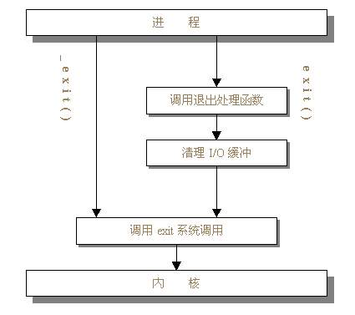

_exit()函数的作用最为简单：直接使进程停止运行，清除其使用的内存空间，并销毁其在内核中的各种数据结构；exit()函数则在这些基础上作了一些包装，在执行退出之前加了若干道工序，也是因为这个原因，有些人认为exit已经不能算是纯粹的系统调用。

exit()函数与_exit()函数最大的区别就在于exit()函数在调用exit系统调用之前要检查文件的打开情况，把文件缓冲区中的内容写回文件，就是图中的“清理I/O缓冲”一项。这个IO缓冲主要是标准Ｃ的库函数fopen,fread…
printf(“”)如果没有换行在_exit时就不会再输出，直接退出不会再去处理IO buffer中的内容。

退出状态zombie
在一个进程调用了exit之后，该进程并非马上就消失掉，而是留下一个称为僵尸进程（Zombie）的数据结构。它已经放弃了几乎所有内存空间，没有任何可执行代码，也不能被调度，也不能被kill杀掉进程。仅仅在进程列表中保留一个位置，记载该进程的退出状态等信息供其他进程收集，除此之外，僵尸进程不再占有任何内存空间。
Zombie存储信息包含：该进程是正常退出还是出现了错误，进程占用的总系统CPU时间和总用户CPU时间，发生页错误的数目和收到信号的数目，当然也包含了进程号信息。

pid_t wait(int *status)
pid_t waitpid(pid_t pid, int *status, int options)

pid>0:指定子进程
pid=-1：派生的子进程
pid=0：该进程组的子进程
pid<-1：指令进程组ID(取绝对值)

option:
WNOHANG，不阻塞
WUNTRACED：跟踪调试用

上述两系统调用收集zombie进程的相关系统，同时也可以利用该数据做进程同步。
wait就是wait_pid的基本上wrapper。 wait(status) ＝ waitpid(-1, status, 0)。

对于zombie进程做收集工作的时候，应该与信号进行关联进行异步来处理，父不用阻塞一直等待或者不断轮询。这里需要明确的一个概念，SIGCHLD是不支持排队的，如果一个在处理，另外一个会阻塞，其他的信号都会丢失。但waitpid它是不会丢失，所以我们处理的时候需要while的方式来处理一些没有信号过来的zombie子进程。

在处理的时候Posix建议大家不要把SIGCHLD信号简单的忽略：
POSIX.1-1990 disallowed setting the action for SIGCHLD to SIG_IGN. POSIX.1-2001 allows this possibility, so that ignoring SIGCHLD can be used to prevent the creation of zombies (see wait(2))

之前讲到，进程本身的退出，进程是可以捕获的，它可以通过捕获退出时的信号如：SIGINT, SIGHUP, SIGQUIT, SIGTERM，但是有一个信号SIGKILL进程本身不能阻塞处理，进程是不能知道的。但它的父进程是可以catch，通过父进程可以很好的管理进程。

参考代码
/*
process_zombie.c
进程池的维护
*/
#include "inc.h"

void chld_handler(int signo, siginfo_t *info, void *context)
{
pid_t pid;
int status;
int i=0;

sleep(2);
/* 这里注意，并不是按顺序启动来退出，取决于内核的调度 */
/* CHLD不支持排队会丢失，必须while不然会zombie */
while ((pid = waitpid(0, &status, WNOHANG)) > 0 )
{
if (WIFEXITED(status))
printf("[%d] exit:%d\n", pid, WEXITSTATUS(status));
else if (WIFSIGNALED(status))
printf("[%d] have signal:%d!\n",pid, WTERMSIG(status));
else
printf("unkown cause exit\n");

printf("%d\n", i++);
//
}

}

int main(int argc, char *argv[])
{
pid_t pid;
struct sigaction sa;
int i=0;
int status;

sa.sa_sigaction = chld_handler;
sa.sa_flags = SA_SIGINFO | SA_RESTART;
if (sigaction(SIGCHLD, &sa, NULL) == -1)
printf("sigaction %m\n");

for (i=0; i<10; i++) {
pid = fork();
switch(pid) {
case -1:
printf("fork err%m\n");
case 0:
printf("chld id :%d\n", getpid());
if ((i+1)%8 == 0)
kill(getpid(), 1);
sleep(5);
_exit(0);
default:
printf("pid:%d#\n", pid);
}
}

while (1)
sleep(2);

printf("process finish!\n");
}

参考：http://share.solrex.org/os/hello_cn.html

准备知识

终端
TTY各种类型的终端设备简称，字符设备。tty一词源自teletypes（或者teletypewrites）。Teletypes(电传打字机)是最早出现的一种终端设备，该设备通过串行线来阅读和发送信息，是由Teletype公司生产的，后来被键盘和显示器取代。

控制终端：/dev/tty
在Linux下面，用户通过终端登陆打开shell，该终端就是该shell的控制终端，同时该终端也是该shell上启动的进程的控制终端，进程的标准输入，标准输出及标准错误输出都是指向该终端。Linux下面/dev/tty永远指向当前的控制终端。主设备为5，从设备为0。通过tty指令可以查看到具体的终端设备名。

虚拟终端/控制台终端：/dev/tty[0-6] /dev/console
在单用户下面只有一个控制台终端:/dev/console，对多用户linux而言一个控制终端是远远不够不的。在本地字符界面登陆后，在shell下录入tty，则显示/dev/tty1，通过Ctrl+Alt+F[1-6]切换分别会显示:/dev/tty1-6。如此将控制终端扩展到了6套控制终端，实现多用户同时在线，我们称该终端为虚拟终端。
设备文件/dev/tty0表示当前虚拟终端，比如切换到Ctrl+Alt+F1的字符终端时/dev/tty0就表示/dev/tty1，切换到Ctrl+Alt+F2的字符终端时/dev/tty0就表示/dev/tty2，就像/dev/tty一样也是一个通用的接口，但它不能表示图形终端窗口所对应的终端。

伪终端： master：/dev/ptmx slave：/dev/pts/n
虚拟终端的数目是有限的，虚拟终端一般就是/dev/tty[1-6]六个。然而在网络终端或图形终端窗口的数目却是不受限制的，这就是通过伪终端（Pseudo TTY）实现的。一套伪终端由一个主设备（PTY Master）和一个从设备（PTY Slave）组成。
即:BASH TELNET-→终端行规程(Line Discipline) ---> /dev/pts/3(slave) ---> ptmx(master) ---> TELNETD→终端设备驱动程序
Line Discipline：提供语义转换，如将Control+C转换成信号。
ptmx，“mx”表示Multiplex，意思是多个主设备复用同一个设备文件

控制终端在图形终端窗口或者远程ssh时，tty显示为：
/dev/pts/2
/dev/pts/1

相关函数：
int isatty(int fildes);
1：成功
0：不是，同时返回errno

char *ttyname(int fildes);
int ttyname_r(int fildes, char *name, size_t namesize);
返回当前的控制终端设备。如返回/dev/pts/0或者/dev/tty1

相关shell指令：
w, who, who am i, tty
查询当前的控制终端的情况。
ps auw
查询控制终端的进程，不包含后台进程。

测试当前的终端设备：
echo “HELLO TTY” >> /dev/tty
echo “HELLO TTY” >> /dev/pts/n

思考:
后台进程如何读用户键盘录入?

gdb使用
gdb(GNU Debugger)它是GNU组织发布的程序调试工具,在UNIX和类UNIX操作系统上都可使用GDB,目前GDB所能支持的编程语言有C,C++,JAVA等语言,主要用于调试C/C++.gdb以纯文本命令行执行，操作者熟悉以后可以利于它方便的调试程序，把程序的BUG找出来，同时它适用于子进程，多线程的调试．

编译选项
在程序源代码进行编译的时候，gcc的选项必须加上-g把调试信息加入到可执行文件中去，这样才可以通过gdb对程序进行调试查错．如：
> gcc -g hello.c -o hello
-g选项的作用是在可执行文件中加入源代码的信息，比如可执行文件中第几条机器指令对应源代码的第几行，但并不是把整个源文件嵌入到可执行文件中，所以在调试时必须保证gdb能找到源文件。如果源代码文件不在也是无法对应到源代码的，无法的清晰的对应到程序．另外如果不加入-g，你将看不见程式的函数名、变量名，所代替的全是运行时的内存地址。

gdb的启动
1.>gdb <程序名>
2.>gdb <程序名> <core File> (或者>gdb <进程名> –c <core file>)
3.>gdb <程序名> <pid> (或者>gdb –p <pid>) (或者>gdb attach <pid>)

常见指令
单步调试指令
Start | 启动进程
next(n) | 单步运行程序－不进入函数
step(s) | 单步运行程序－进入函数体
空格 | 重复上次指令
断点调试指令
run(r) | 运行进程
continue(c) | 继续运行
break(b) 行号 | 在指定行号设置断点
break(b) 函数名 | 在进入函数前断点停止
break(b) 文件名:行名/函数名 | 指定某个文件的断点，
break(b) 行号 if <condition> | 当条件满足时，在某处发生断点
info break | 列出当前断点
delete break [n] | 删除指令的断点
Clear | 清除断点
quit(q) | 退出gdb
调试信息输出
list(l) | 列出源代码
Backtrace | 显示所有的调用栈桢
Up | 上移栈桢
Down | 下移栈桢
info stack | 显示所有的调用栈桢
info locals | 显示函数中的局部变量
whatis <变量名> | 显示指定变量的类型
print(p) <变量名> | 打印变量值
X | 打印内存内容
x/16bx &aa | 从变量aa的内存地址开始读取16字节的内容，16b：16字节，x以16进制显示。
x/3hu 0x8054320 | 从内存地址0x8054320读取内容，3h显示3个[双字节]内容，u表示按无符号显示。默认为10进制
Where | 查看进程运行到哪里了
display/undisplay [变量名] | 断点发生时，同时显示变量的值./关闭跟踪显示
set variable <变量>=<值> | 设置变量的值进行调试
Help | 帮助
线程指令
info thread | 列出进程的所有线程
thread [n] | 进入指定线程
设置
set follow-fork-mode child | 进程直接进入子进程

段错误快速发现
段错误通常发生在内存溢出，非法访问造成，在我们平时程序中经常出现的问题，对问题的发现和跟踪也是非常的麻烦，这里我们通常gdb来快速发现段错误的发生地．
如下进程发现了段错误，如果通过printf去逐行调试是比较麻烦．
[root@host70-151 kernel]# ./gdb_core
段错误
通过gdb来运行，就为我们提供调试程序提供了更的帮助信息．
[root@host70-151 kernel]# gdb ./gdb_core
Program received signal SIGSEGV, Segmentation fault.
main () at kernel/gdb_core.c:9
9 p[6] = 'B';
(gdb)

进程阻塞查询(实战)
联通网关SGIP进程经常出现不工作情况，对它进行调试，首先netstat或者lsof查看当前的网络连接是否还在．发现进程一切进程，如此初步判断进程应该是出现了阻塞．下面使用gdb进入进程调试：
>gdb -p <pid>
(gdb) info stack /*打印所有的栈桢*/
#0 0x001d92e6 in recv () from /lib/i686/libc.so.6
#1 0x0805d555 in CSocket::Receive (this=0xbffff7a8, p_pchBuf=0xbfffed40 "", p_iLen=1024, p_iFlag=0) at lib/Socket.cpp:431
#2 0x0804fccb in SGIPInterface::UnBindSMG (this=0xbffff770) at lib/SGIPInterface.cpp:493
#3 0x08050b05 in SGIPInterface::Start (this=0xbffff770) at lib/SGIPInterface.cpp:617
#4 0x0804ab9e in main () at kernel/SGIPClient.cpp:32
发现进程在调用recv的时候出现阻塞，同时它是UnBindSMG的时候．进入相应代码进行修改．

gdb调试core异常退出
在程序还进入稳定期，进程会在少数情况下出现异常，这种异常情况通常很难模拟，程序的问题也很发现，而且进程还会退出去，这种情况下就是程序员非常头痛的事情．下面我们提出一个core文件的解决办法．
core dump设置
Linux默认情况下是关键了core文件的生成，我们需要将它打开．我们首先通过ulimit观察core的状态．
[root@host70-151 kernel]# ulimit -a
core file size (blocks, -c) 0
这里需要注意的是它的单位是blocks，一个block在磁盘对应一个扇区，每个扇区大小为512字节．如果我们要设置core大小5K，那么如下操作
[root@host70-151 kernel]# ulimit -c 10
core文件调试
gdb <程序名> <core文件名>
注意这里调试的时候一定要加上的程序名，而不只是加上core文件名．下面这个例子会生成core文件，core文件名通常为core.<pid>，如core.19203，后面跟着进程号．
/*
* file name: gdb_core.c
*/
#include "inc.h"
static void fun()
{
unsigned char *p;

p = 0x8048000;
p[6] = 'B';
printf("%s\n", p);
}

int main()
{
printf("%d\n", getpid());
fun();
return 0;
}
运行上面程序会直接退出，同时生成core文件．现在我们对它进行调试，找出问题所在：
[root@host70-151 kernel]# gdb gdb_core core.1670
Core was generated by `./gdb_core'.
Program terminated with signal 11, Segmentation fault.
[New process 1670]
#0 main () at kernel/gdb_core.c:9
9 unsigned char *p;
(gdb) where
#0 main () at kernel/gdb_core.c:9
(gdb) bt
#0 main () at kernel/gdb_core.c:9
如上可以发现进程发生段错误，系统给出了11号信号．程序最后的执行到了第９行．

其他
gdb还可以远程调试android可以查阅相关资料。
Linux下面还可以配合跟踪工具配合调试，如：strace mtrace ltrace
strace –f -f 跟踪由fork调用所产生的子进程.
strace –p <pid> 可能会造成进程僵死
strace –e 指定的系统调用
另附上内存检测工具:valgrind和Electric Fence
LINT检测工具

经网友缘木求鱼提示，在gdb下面通过layout显示regs,asm,src等多窗口，让调试更直观。不过最多可以显示两个窗口。
layout src 显示源码
layout reg 显示寄存器
layout split 显示源码和汇编代码
通过winheight还可以调整各窗口的显示高度。
winheight cmd +10 命令窗口加１０行
winheight src -10 源代码窗口减少10行
“Ctrl+x 1” 单窗口模式
“Ctrl+x 2” 双窗口模式
“Ctrl+x a” 退回传统模式
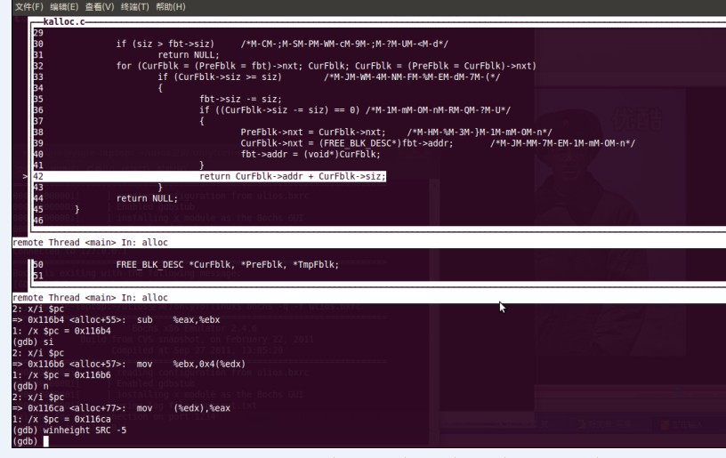

splint语法错误检查
splint是一个动态检查C语言程序安全弱点和编写错误的程序.splint会进行多种常规检查,包括未使用的变量,类型不一致,使用未定义变量,无法执行的代码,忽略返回值,执行路径未返回,无限循环等错误.

process_zombie.c:64:2: Unreachable code: printf("process ...
This code will never be reached on any possible execution. (Use -unreachable
to inhibit warning)

volatile
多任务环境下各任务间共享的标志应该加volatile；
一个被系统时钟更新的变量，那么该对象应该声明成volatile。

volatile关键字是一种类型修饰符，用它声明的类型变量表示可以被某些编译器未知的因素更改，比如：操作系统、硬件或者其它线程等。遇到这个关键字声明的变量，编译器对访问该变量的代码就不再进行优化，从而可以提供对特殊地址的稳定访问，系统每次都会从它所在的内存读取数据，即使它前面的指令刚刚从该处读取过数据。
精确地说就是，优化器在用到这个变量时必须每次都小心地重新读取这个变量的值，而不是使用保存在寄存器里的备份。
volatile对应的变量可能在你的程序本身不知道的情况下发生改变 ，比如多线程的程序，共同访问的内存当中，多个程序都可以操纵这个变量 ，你自己的程序，是无法判定合适这个变量会发生变化 ，还比如，他和一个外部设备的某个状态对应，当外部设备发生操作的时候，通过驱动程序和中断事件，系统改变了这个变量的数值，而你的程序并不知道。 对于volatile类型的变量，系统每次用到他的时候都是直接从对应的内存当中提取，而不会利用cache当中的原有数值，以适应它的未知何时会发生的变化，系统对这种变量的处理不会做优化——显然也是因为它的数值随时都可能变化的情况。
volatile 强调读同步（优化器在用到这个变量时必须每次都小心地重新读取这个变量的值），而synchronized 强调读写同步

CPU
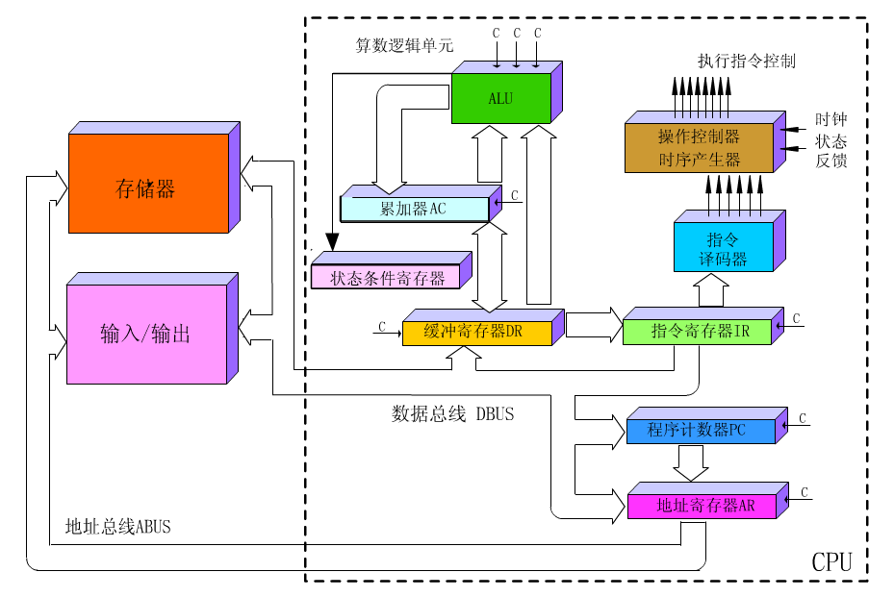
CPU由三大块组成：控制单元(取指,译码,脉冲发生器，流水线控制)，算术逻辑单元(ALU,FPU, MMU)，存储单元(寄存器,Cache)。由这三大单元完成CPU的基本工作：提取，译码，执行，写回。
重要寄存器：
DR数据缓冲寄存器(Data Register)：暂时存放刚从存储器读出来或者要写入存储器的指令或数据，它是CPU和存储器之间的中转站。
IR指令寄存器(Instruction Register)：指令寄存器保存当前正在执行的指令，当执行指令时，先把它从内存提取到数据缓冲寄存器，然后再传送到指令寄存器。
PC程序计算器(Program Count)：保存将要执行的下一条指令的地址。
AR地址寄存器(Address Register):当CPU和内存进行数据交互需要地址寄存器来指明地址。

主频：ＣＰＵ内核工作的时间频率，它由一个晶振发出的一定时间间隔,一定电压幅度连续的脉冲信号，主频的单位为Hz(赫兹)，就是指的单位时间内(如１秒)内所产生的脉冲个数，它就是主频．脉冲之间的时间间隔我们称之为周期．1Hz为每秒完成一个周期，10Hz就是每秒完成10个周期．
以Pentium 4 2.0为例，它的工作主频为2.0GHz，这说明，每秒钟它会产生20亿个时钟脉冲信号，每个时钟信号周期为0.5ns。而Pentium 4 CPU有4条流水线运算单元，如果负载均匀的话，CPU在1个时钟周期内可以进行4个二进制加法运算。这就意味着该Pentium 4 CPU每秒钟可以执行80亿条二进制加法运算。
前端总线频率：前端总线(Front Side Bus,FSB)是连接CPU和北桥芯片之间的数据传输通道，北桥(BCH)负责与主要设备内存，PCI,AGP,IDE等设备进行交互．

vmstat

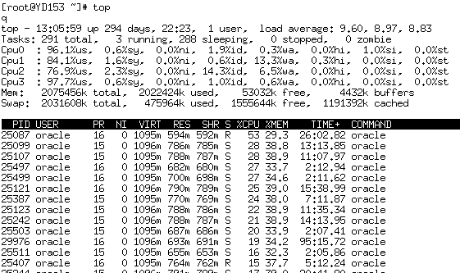
Win下面的进入任务管理器，性能→资源监视器，观察动态数据

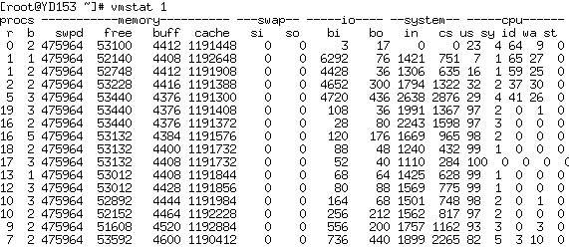

参考
系统调用跟我学
http://www.ibm.com/developerworks/cn/linux/kernel/syscall/part1/index.html
SMP实现中的关键技术
http://www.cnblogs.com/sopc-mc/archive/2010/04/18/1714925.html

线程(thread)

线程概念

线程的历史
线程（thread）技术早在60年代就被提出，但真正应用多线程到操作系统中去，是在80年代中期，sun公司的solaris是这方面的佼佼者。传统的Unix也支持线程的概念，但是在一个进程（process）中只允许有一个线程，这样多线程就意味着多进程。现在，多线程技术已经被许多操作系统所支持，包括Windows/NT，当然，也包括Linux。

线程的定义
在操作系统中进程是资源管理的最小单位，线程是程序执行的最小单位。在操作系统设计上，进程演化出线程，最主要的目的就是更好的支持SMP以及减小（进程/线程）上下文切换开销。在SMP机器上，一个进程内的多个线程可以分布在各个处理器上并行运行，以达到快速响应的要求。
线程在形态上分为内核线程和用户线程，内核线程建立于内核态，用户线程建立在用户态，不需要进入内核态。
使用线程的主要原因是要提高程序性能。线程的创建和管理只需要较小的操作系统开销和较少的系统资源。一个进程内的所有线程共享相同的地址空间，使得线程间的通信更高效，且比进程间通信更易于实现。

线程在Linux中的实现
在Linux上,从内核角度而言,线程和进程都是一样，大家都是进程。只是不同的是线程称之为轻量进程，在内核的实现中都是通过do_fork()来实现。
在线程概念出现以前，为了减小进程切换的开销，操作系统设计者逐渐修正进程的概念，逐渐允许将进程所占有的资源从其主体剥离出来，允许某些进程共享一部分资源，例如文件、信号，数据内存，甚至代码，这就发展出轻量进程的概念。Linux内核在2.0.x版本就已经实现了轻量进程，应用程序可以通过一个统一的clone()系统调用接口，用不同的参数指定创建轻量进程还是普通进程。在内核中，clone()调用经过参数传递和解释后会调用do_fork()，这个核内函数同时也是 fork()、vfork()系统调用的最终实现。2.2不支持，2.4内核之后开始支持，由IBM提供代码进行升级，当时的ＳＣＯ针对这事还打了不少官司。
Linux线程库由于实现的不同，分为LinuxThread和NPTL (Native Posix Thread Library)。

LinuxThread
在2.6内核之前LinuxThreads是Linux平台上使用最为广泛 的线程库，由Xavier Leroy (Xavier.Leroy@inria.fr)负责开发完成，并已绑定在GLIBC中发行。
线程的调度由内核完成了，而其他诸如线程取消、线程间的同步、线程ID分配等工作，都是在核外线程库中完成的。所以在LinuxThreads中， 专门为每一个进程构造了一个管理线程，负责处理线程相关的管理工作。当进程第一次调用pthread_create()创建一个线程的时候就会创建 （__clone()）并启动管理线程。

缺点：LinuxThreads并不是完全POSIX兼容的。
- 不是真正意义上的线程，LinuxThreads这些轻量级进程(线程)拥有独立的进程id，在进程调度、信号处理、IO等方面享有与普通进程一样的能力。按照POSIX定义，同一进程的所有线程应该共享一个进程id和父进程id。
- 由于异步信号是内核以进程为单位分发的，而 LinuxThreads的每个线程对内核来说都是一个进程，且没有实现"线程组"，因此，某些语义不符合POSIX标准，比如没有实现向进程中所有线程发送信号，README对此作了说明。
- 线程总数的限制，实际上就是进程总数的限制。
- 管理线程工作繁重，容易出现瓶颈。

NPTL
NPTL，或称为Native POSIX Thread Library，是Linux线程的一个新实现，它克服了LinuxThreads的缺点，同时也符合POSIX的需求。它的实现基于系统的内核线程来实现，线程的管理工作都交给的内核来实现，不再由用户态的管理线程来处理。在SMP的环境下面它更能发挥它的优势。
NPTL 是 POSIX 兼容的，因此它对信号的处理是按照每进程的原则进行的；getpid() 会为所有的线程返回相同的进程 ID。例如，如果发送了 SIGSTOP 信号，那么整个进程都会停止；使用 LinuxThreads，只有接收到这个信号的线程才会停止。
NPTL和LinuxThread都是遵循POSIX标准来实现，所以NPTL是底层的实现机制，对于程序的接口仍然是pthread.
NPTL的性能也是高效的，NPTL使Linux内核可以非常有效的运行使用POSIX线程标准写的程序。有一个测试数据，在32位机下，NPTL成功启动100,000个线程只用了2.7秒，而不使用NPTL将需要大约15分钟左右的时间。

如何查看服务器上现在使用了哪个线程库呢？
$ getconf GNU_LIBPTHREAD_VERSION
NPTL 2.9
$getconf -a
或者
[root@host70-151 lib]# ./libc.so.6
GNU C Library stable release version 2.5, by Roland McGrath et al.
Copyright (C) 2006 Free Software Foundation, Inc.
This is free software; see the source for copying conditions.
There is NO warranty; not even for MERCHANTABILITY or FITNESS FOR A
PARTICULAR PURPOSE.
Compiled by GNU CC version 4.1.2 20080704 (Red Hat 4.1.2-44).
Compiled on a Linux 2.6.9 system on 2009-09-02.
Available extensions:
The C stubs add-on version 2.1.2.
crypt add-on version 2.1 by Michael Glad and others
GNU Libidn by Simon Josefsson
GNU libio by Per Bothner
NIS(YP)/NIS+ NSS modules 0.19 by Thorsten Kukuk
Native POSIX Threads Library by Ulrich Drepper et al
BIND-8.2.3-T5B
RT using linux kernel aio
Thread-local storage support included.
For bug reporting instructions, please see:
<http://www.gnu.org/software/libc/bugs.html>.

查看线程命令行：
- pstree ：高版本内核才支持，也就是具备了NPTL线程库才能查询出来
init-+-crond
|-mysqld_safe---mysqld---{mysqld}
|-nginx---4*[nginx]
|-php-cgi---5*[php-cgi]
[]框起来的就是子进程，用{}框起来的就是线程。
- ps auxwH
- ps -efT

多线程的应用
多线程的高效，使得它在一些大型系统被广泛使用，如：开源数据库mysql使用多线程，apache中可以选择多线程的mpm多路处理模块中支持多线程，Memcache也是单进程线程池，nginx也是支持进程+线程模式．
所以在使用mysql做为数据库服务器时，请升级系统的线程实现方式，它将大大提高mysql执行效率，NPTL是mysql的首选。
如果你在JAVA中大量使用了线程，那边的JAVA应用服务器就应该建立在NPTL基础之上。
网友案例：现在写的程序是多进程+多线程的，目前是3+1200（有socket阻塞），通过配置文件可配置更多至少现在跑了几个月也没出现宕机，也没出现内存泄漏（程序中有不少内存分配）。

线程编程
Linux下面使用pthread接口对多线程进行编译，底层的实现是LinuxThread或者NPTL都不影响程序调用接口。所以线程编译时需要引入#include <pthread.h>，同时gcc的时候加入它的库文件：gcc –pthread …..

线程的创建
int pthread_create(pthread_t *restrict thread,
const pthread_attr_t *restrict attr,
void *(*start_routine)(void*), void *restrict arg);
参数１thread：用于返回tid，线程的唯一标识符，类似于进程的pid，但不同的是tid是64位。所以在程序调试输出时
参数２attr：指明线程的属性，如线程起来是不是默认脱离父进程……
参加３start_routine：为线程执行之后，需要执行的函数代码
参数４arg：带入线程的参数。

这里需要注意的是所有的pthread函数，包含pthread_create()，pthread_join()在出错返回的时候都不会设置errno，而是直接返回错误值，所以它的返回值就是它的errno。
线程是高效的，在我们的下面的测试例子中，创建100进程需要的时间为197.53ms，100个线程的时候为2.7ms不到。另外这里需要特别注意的地方是线程的数据与进程的虚拟地址有关，Linux下面单个进程的最大虚拟地址为3G，系统默认一个线程的栈空间为10M。当线程数据达到300多时候，默认情况是到了就是极限了，再继续生产线程就会出来内存不够的错误。这时我们就可以通过ulimit对系统默认栈大小进行调整，将单个进程的线程数目提高。在Window下面又会有一点点，win的用户态虚拟内存是２Ｇ，所以能创建的线程数可能会更小一点。
示例：
/*
* file name: pthread_create.c
*/
#include "inc.h"
/*
linux pthreads-0.10:
ps -efH
UID PID PPID C STIME TTY TIME CMD
root 3960 1 0 Sep18 ? 00:00:01 /usr/sbin/sshd
root 28091 3960 0 11:08 ? 00:00:00 sshd: root@pts/0
root 28096 28091 0 11:08 pts/0 00:00:00 -bash
root 28261 28096 0 11:11 pts/0 00:00:00 ./pthread_create
root 28262 28261 0 11:11 pts/0 00:00:00 ./pthread_create
root 28263 28262 0 11:11 pts/0 00:00:00 ./pthread_create
root 28264 28262 0 11:11 pts/0 00:00:00 ./pthread_create

NPTL 2.5
ps -efT
UID PID SPID PPID C STIME TTY TIME CMD
root 14860 14860 14419 0 17:56 pts/2 00:00:00 -bash
root 15270 15270 14421 0 18:06 pts/0 00:00:00 ./pthread_create
root 15270 15271 14421 0 18:06 pts/0 00:00:00 ./pthread_create

*/

int total;
void *pthread_body(void *arg)
{
printf(".");
}

int main()
{
pthread_t tid;
int n, result;
struct timeval tv1, tv2;

total = 6;
gettimeofday(&tv1, 0);
/*线程数依赖于ulimit -a中的stack size*/
for (n=0; n<1000; n++) {
if ((result=pthread_create(&tid, NULL, pthread_body, NULL)) != 0) {
perror("pthread_create");
/*在代码创建了 304 个线程之后，它无法创建更多线程。
错误代码是 12，这表示无更多内存可用。
因为没有对非分离线程做pthread_join工作，导致内存没有回收
*/
printf("result:%d, seq:%d\n", result, n);
break;
}
pthread_join(tid); /*加上这句就可以将100个线程做完*/
}

/*result: 100 pthread created on 2.692ms, 0.027ms/pthread*/
gettimeofday(&tv2, 0);
printf("usecond:%d\n", (tv2.tv_sec-tv1.tv_sec)*1000000+(tv2.tv_usec-tv1.tv_usec));

for (n=0; n<3; n++) {
printf("main body %u.\n", tid);
sleep(1);
}
sleep(3);
printf("process total:%d\n", total);

gettimeofday(&tv1, 0);
for (n=0; n<5000; n++) {
if (fork() == 0) {
printf("*");
sleep(20);
return 0;
}
}
gettimeofday(&tv2, 0);
printf("%mn:%d\n", n);
/*result: 100 process on 197.053ms, 1.98ms/process */
printf("usecond:%d\n", (tv2.tv_sec-tv1.tv_sec)*1000000+(tv2.tv_usec-tv1.tv_usec));

return 0;
}

线程中止与线程池
中止线程可以有三种方式：
a. 在线程函数中return，主动退出线程。
b. 被同一进程中的另外的线程pthread_cancel()掉。(如果线程B被Cancel，那么pthread_join()收到的值就是PTHREAD_CANCELLED。)
c. 线程主动调用pthread_exit()函数退出。

函数原型：
int pthread_cancel(pthread_t thread);
void pthread_exit(void *value_ptr);
int pthread_join(pthread_t thread, void **value_ptr);

在线程池的管理过程中，必须对线程的退出进行捕获，当一个工作线程退出，我们就要主动再生产一个线程出来。线程在退出时，有两种状态，一种是分离，一种非分离，在线程创建的时候可以指定：设置线程分离状态的函数为pthread_attr_setdetachstate（pthread_attr_t *attr, int detachstate）。第二个参数可选为PTHREAD_CREATE_DETACHED（分离线程）和 PTHREAD _CREATE_JOINABLE（非分离线程）。只有非分离状态的线程才能被pthread_join监听它的退出状态。
如果您创建一个非分离线程，但是忘记了pthread_join()，那么它的资源或私有内存将一直保存在进程空间中，不会进行回收再利用。一定要联接可接合的线程；否则，可能会引起严重的内存泄漏问题。

这里要注意的一点是，如果设置一个线程为分离线程，而这个线程运行又非常快，它很可能在pthread_create函数返回之前就终止了，它终止以后就可能将线程号和系统资源移交给其他的线程使用，这样调用pthread_create的线程就得到了错误的线程号。要避免这种情况可以采取一定的同步措施，最简单的方法之一是可以在被创建的线程里调用pthread_cond_timewait函数，让这个线程等待一会儿，留出足够的时间让函数pthread_create返回。设置一段等待时间，是在多线程编程里常用的方法。但是注意不要使用诸如wait（）之类的函数，它们是使整个进程睡眠，并不能解决线程同步的问题。

线程私有数据(Thread Specific Data TSD)
TSD数据只对线程中的几个函数有效，其他线程无法访问。它区别于全局变量和局部变量，介乎于两者，它只在纯种内有效。线程中的errno的实现就是以TSD的方式来实现，所以我们说errno它是线程安全，多线程中可以放心使用。

int pthread_key_create(pthread_key_t *key, void (*destructor)(void*));
int pthread_setspecific(pthread_key_t key, const void *value);
……

多进程多线程的思考
“进程是资源分配的最小单位，线程是CPU调度的最小单位”
在我们实现的项目选型时，我们是选用多进程还是选用多线程，成为很多开发者的问题。下面是网络中提供的一个多进程与多线程的区别：
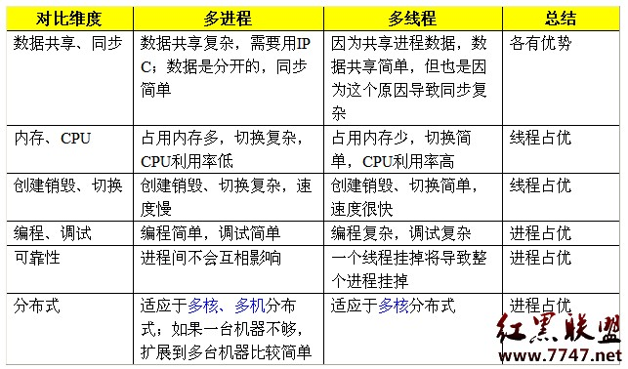
多线程的特点注定了它的应用场景，在需要频繁创建和销毁的场景优先多线程。在CPU密集型的应用中也可以使用多线程。
不过很多时候我们用多进程都解决，同时进程它的调试会来得更方面，多线程的调试让很多的开发者都很头痛。

参考
在 POSIX 线程编程中避免内存泄漏
http://www.ibm.com/developerworks/cn/linux/l-memory-leaks/
Linux 线程模型的比较：LinuxThreads 和 NPTL
http://www.ibm.com/developerworks/cn/linux/l-threading.html
Linux 的多线程编程的高效开发经验
http://www.ibm.com/developerworks/cn/linux/l-cn-mthreadps/index.html
Posix线程编程指南-系列
http://www.ibm.com/developerworks/cn/linux/thread/posix_threadapi/part1/

进/线程间同步通信
临界资源：
虽然在多进程环境可以共享各类资源，然而临界资源却是一次只能供一个进程使用，使用完后归还系统，才能给其他进程使用。
进程对临界资源必须互斥使用，为实现对临界资源的互斥访问，应保证诸进程互斥地进入自己的临界区。为此，每个进程在进入其临界区前，通过锁变量来判断临界资源是否被占用，先申请后使用．

互斥锁(pthread mutex)
互斥锁完整的叫法为pthread mutex，所以它更多的是应用在多线程下面，但需要清楚的是，在多进程的情况也是同样可以使用，只是它需要共享内存的配合下才好使用。
互斥锁的使用：
int pthread_mutex_init(pthread_mutex_t *restrict mutex,
const pthread_mutexattr_t *restrict attr); /*调用函数初始化*/
pthread_mutex_t mutex = PTHREAD_MUTEX_INITIALIZER; /*或者直接初始化*/
int pthread_mutex_destroy(pthread_mutex_t *mutex); /*销毁*/

int pthread_mutex_lock(pthread_mutex_t *mutex); /*加锁*/
int pthread_mutex_trylock(pthread_mutex_t *mutex); /*不阻塞加锁*/
int pthread_mutex_unlock(pthread_mutex_t *mutex); /*解锁*/

mutex初始化：
函数pthread_mutex_init用来生成一个互斥锁。Attr参数为NULL时表明使用默认属性。如果需要声明特定属性的互斥锁，须调用函数pthread_mutexattr_init()。函数pthread_mutexattr_setpshared()用来设置互斥锁属性。函数设置属性pshared，它有两个取值，PTHREAD_PROCESS_PRIVATE和PTHREAD_PROCESS_SHARED。前者用来不同进程中的线程同步，后者用于同步本进程的不同线程。在上面的例子中，我们使用的是默认属性PTHREAD_PROCESS_ PRIVATE。后者用来设置互斥锁类型，

mutex的解锁：
互斥锁的解锁不一定要求由锁住它的线程来完全解锁工作，Ａ线程进行了mutex_lock,Ｂ线程可以来操作metex_unlock.这个功能在<UNIX网络编程 卷二>P187中是说：＂互斥锁总是由锁住它的线程来解锁．＂其意也就是其他线程来解锁也是可以成功的．这一点功能应该是在内核升级过程中有做调整，所以大家在代码过程中也是一定要注意的地方．

mutex与信号：
当线程进入临界区被lock的时候，如果信号进来，它是进不去，要等unlock，线程退出临界区才可以处理信号．另外：pthread_mutex_lock();和pthread_mutex_unlock();不是可重入函数，不要在信号处理函数中调用。

重复加锁：
mutex是不能对同一个锁重复加锁，重复加锁将出现死锁情况，所以在我们开发过程中加锁解锁一定要成对出来，不要嵌套加锁，类似这样就是错误的使用:
pthread_mutex_lock(mutex);
pthread_mutex_lock(mutex);
……
pthread_mutex_unlock(mutex);
pthread_mutex_unlock(mutex);

条件变量(pthread cond)
为什么要什么条件变量呢？当produce在生产数据的时候，作为consume它是不知道数据已经做好，consume需要不断的去做判断工作，数据是否已经做好，这样的情况如果通过loop来实现．将占用非常大的CPU，同时还会出现consume滞后，出现一个时间差．这时通过pthread_cond来实现将避免上述的两个问题，pthread_cond通过异步的方式来处理，让consume不用一直在那里做检测，处理的也更及时，数据一做好，consume马上就可以处理．

int pthread_cond_timedwait(pthread_cond_t *restrict cond,
pthread_mutex_t *restrict mutex,
const struct timespec *restrict abstime);
int pthread_cond_wait(pthread_cond_t *restrict cond,
pthread_mutex_t *restrict mutex); /*安装*/

int pthread_cond_broadcast(pthread_cond_t *cond);
int pthread_cond_signal(pthread_cond_t *cond); /*送信号*/

int pthread_cond_destroy(pthread_cond_t *cond); /*清场*/
int pthread_cond_init(pthread_cond_t *restrict cond,
const pthread_condattr_t *restrict attr); /初始化/
pthread_cond_t cond = PTHREAD_COND_INITIALIZER;

pthread_cond_wait(cond, mutex)函数调用之前会做一个mutex_lock()操作，当进入cond_wait()之后，在cond_wait内部会自动解锁，同时线程挂起，不占用 CPU时间，直到条件变量被触发再重新去mutex_lock()继续操作。挂成状态进入运行队列，这里必须两个条件满足才能往下执行，首先是cond信号过来，该信号由cond_signal()或者cond_broadcast()来发送．其次就是获取mutex互斥锁进入临界区．
在这里也就是存在两个队列，一个队列是cond_wait队列，一个metux队列，跳出这两个队列才能进入临界区进行操作，两个队列都需要等待。

pthread_cond_signal发起cond信号时，如果没有cond等待pthread_cond_signal则直接返回．pthread_cond_signal函数的作用是发送一个信号给另外一个正在处于阻塞等待状态的线程,使其脱离阻塞状态,继续执行.如果没有线程处在阻塞等待状态,pthread_cond_signal也会成功返回。如果有多个线程在等待该条件，只有一个能重启动，但不能指定哪一个。

pthread_cond_wait后，记住再次检测条件
如下一个场景：如果消费者A的wait在收到解除信号后，去上锁，但是这个时候，被消费者B先上锁，把资源使用掉了，然后解锁，然后消费者A上锁成功，wait返回，而此时资源已经不可用了，所以消费者A必须在判断一下资源的可用性。
所以在这种情况下，wait返回后，有可能资源已经被使用了，就需要判断资源是否可用，应用如下模型：
while (condition is true) {
pthread_cond_wait( &cond, &mutex);
}

Posix信号量同步
基本逻辑，sem_open或者sem_init进行初始化，初始化时指定count值．不同的count可以应用到不同的场景，如果把count定义为１,则直接当mutex来用，基本上等同于互斥锁，如：
sem_init(&sem, 0, 1);
sem_wait(&sem_t);
/*临界区*/
sem_post(&sem_t);
如果默认值为2则会有２个进程同时对资源进行操作．

在生产者与消费者模型中，通常需要设置两个信号量，一个用于是否可读，一个用于是否可写．
如果可写信号量初始化为５，则在写入队列中最大可以存储５个节点.可读信号量则通常初始化为０.当有数据写入时，可读信号量加１.
生产者：sem_wait(semrd); count-- == 0 锁住
消费者：sem_post(semrd); count++ > 0 打开wait锁

sem

信号量与互斥的区别：
互斥锁的实现原理和信号量是一样的，最根本的区别是互斥锁的计数变量是volitale的，而信号量却不是。双方都有一个等待队列。

据Documentation/mutex-design.txt 描述，mutex有很多优点 更轻量，更快等等。

mutex_unlock总是会将lock->count置1，反之mutex_lock时总会将lock->count置0．count=1时其他线程可以进入临界区进行操作．锁打开．如果count=0则其他线程正占用临界区，其他线程进入等待队列．

static inline void
__mutex_unlock_common_slowpath(atomic_t *lock_count, int nested)
{
......
if (__mutex_slowpath_needs_to_unlock())
atomic_set(&lock->count, 1);
......

static inline int __sched
__mutex_lock_common(struct mutex *lock, long state, unsigned int subclass,
unsigned long ip)
......
if (likely(list_empty(&lock->wait_list)))
atomic_set(&lock->count, 0);
......

sem_post的up和sem_wait的down则不同，up会将count++，而down会将count--.
当然count这一值不能到负数. ???

mutex是一把钥匙，一个人拿了就可进入一个房间，出来的时候把钥匙交给队列的第一个。串行化处理．
semaphore是一件可以容纳N人的房间，如果人不满就可以进去，如果人满了，就要等待有人出来。可以多个进程一起处理

死锁的规避：
P1对R1,R2加锁，先把R1加锁了．
P2对R2,R1加锁，再把R2加锁．
如此P1,P2进入都进入了等待资源状态，双方都没有把资源交出来，进程P1,P2都进入了死锁状态．

此种情况在交通信号灯中最为常见，没有处理好就很容易塞死．

规避死锁
预告分配法：应当提前做好规划，预先分配好法，如：
先将要使用的渠道全部预先交给进程，先试着加锁(try_mutex)，不成功则全部返回，将资源全部返还．

或者有序分配法
对资源的占用必须按编号来进行，从R1,R2．．．Rn有充占用．

银行家算法，在操作之前，做假分配，做安全性检查．

管道PIPE
管道最初是由 Malcolm McIlroy 开发的，可以使用管道把一个命令的标准输出（stdout）定向到下一个命令的标准输入（stdin），这样就形成了连续执行的命令链。可以在一个命令行上使用多个管道。在许多时候，一个命令的 stdout 用作下一个命令的 stdin，第二个命令的 stdout 又被重定向到另一个命令的 stdin，依此类推。

linux-2.4.21-20.EL
2.6.9-42.EL-i686

#define PIPE_BUF 4096 /* # bytes in atomic write to a pipe */

有名管道FIFO

消息队列
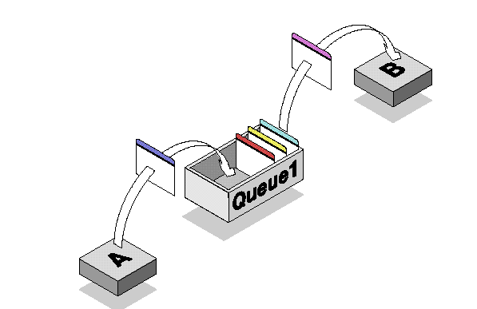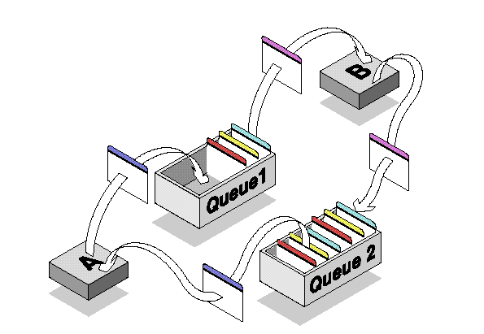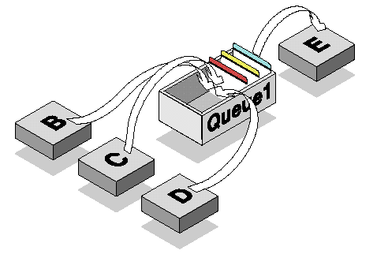

fcntl 锁 F_SETLK F_SET_LKW F_GETLK

共享内存
熟悉文件操作的朋友一定会知道file_operations结构中有mmap方法，在用户执行mmap系统调用时，便会调用该方法来通过文件访问内存——不过在调用文件系统mmap方法前，内核还需要处理分配内存区域（vma_struct）、建立页表等工作。对于具体映射细节不作介绍了，需要强调的是,建立页表可以采用remap_page_range方法一次建立起所有映射区的页表，或利用vma_struct的nopage方法在缺页时现场一页一页的建立页表。第一种方法相比第二种方法简单方便、速度快， 但是灵活性不高。一次调用所有页表便定型了，不适用于那些需要现场建立页表的场合——比如映射区需要扩展或下面我们例子中的情况。

参考

文件管理

Linux文件系统

发展历史
文件系统提供了用户访问设备、进行数据I/O操作的一致性接口，这个部分是设备独立的，用户可以采用统一的方式访问不同的设备，从而将硬件设备的特性及管理细节对用户隐藏起来，文件系统中实现了设备管理的设备无关性。
Linux发展过程中，最早支持的文件系统为Minux，也就是Minux操作系统中使用的文件系统。该文件系统存在明显的缺点:最大64M的磁盘分区和最长14个字符的文件名称的限制。
ext1为第一个Linux专用的文件系统，由 Remy Card 设计，1992年在Linux中发布。 ext1后发展有ext2,ext3,ext4。ext2为稳定版本，性能强大，易扩展，早期的linux都是使用ext2，也是由 Remy Card 实现。
ext3为日志文件系统。日志式文件系统 （Journal File System）。此类文件系统最大的特色是，它会将整个磁盘的写入动作完整记录在磁盘的某个区域上，以便有需要时可以回溯追踪。
由于资料的写入动作包含许多的细节，像是改变文件标头资料、搜寻磁盘可写入空间、一个个写入资料区段等等，每一个细节进行到一半若被中断，就会造成文件系统的不一致，因而需要重整。然而，在日志式文件系统中，由于详细纪录了每个细节，故当在某个过程中被中断时，系统可以根据这些记录直接回溯并重整被中断的部分，而不必花时间去检查其他的部分，故重整的工作速度相当快，几乎不需要花时间。以WIN系统为例FAT文件系统不支持日志，在我们平时使用时，就经常CHKDSK对磁盘进行维护，不过它的升级版NTFS(New Technology File System)为日志文件系统，断电就很少会进行磁盘维护。
ext4为ext3的改进版，ext4 是由 Theodore Tso（ext3 的维护者）领导的开发团队实现的，最大支持1EB的文件分区，16TB的文件。从JFS中引入了extents采用间接块映射，大文件操作，效率更高；从ZFS和XFS中引入了块管理中的延迟分配。

ext2/ext3
文件系统的逻辑空间需要通过逻辑块到物理块的映射转化为磁盘等介质上的物理空间，下图为Ext2的磁盘布局在逻辑空间中的映像。可以看出，它由一个引导块和重复的块组构成的，每个块组又由超级块、组描述符表、块位图、索引节点位图、索引节点表、数据区构成。引导块中含有可执行代码，启动计算机时，硬件从引导设备将引导块读入内存，然后执行它的代码。系统启动后，引导块不再使用。因此，引导块不属于文件系统管理。
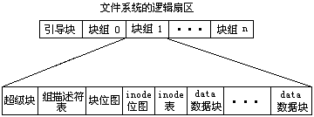

- 超级块(Super Block)
超级块用来描述EXT2文件系统整体信息的数据结构，主要描述文件系统的目录和文件的静态分布情况，以及描述文件系统的各种组成结构情况，例如块大小、文件系统版本号、上次mount的时间等等。文件系统管理器利用它们来使用和维护文件系统。超级块位于每个块组的最前面，占用大小为1K。为了系统的健壮性，最初每个块组都有超级块和组描述符表(以下将用GDT)的一个拷贝，但是当文件系统很大时，这样浪费了很多块(尤其是GDT占用的块多)，后来采用了一种稀疏的方式来存储这些拷贝，只有块组号是3, 5 ,7的幂的块组(譬如说1,3,5,7,9,25,49…)才备份这个拷贝。通常情况下，只有主拷贝(第0块块组)的超级块信息被文件系统使用，其它拷贝只有在主拷贝被破坏的情况下才使用。

- 块组描述符表（GDT，Group Descriptor Table）
由很多块组描述符组成，整个分区分成多少个块组就对应有多少个块组描述符。每个块组描述符（Group Descriptor）存储一个块组的描述信息，例如在这个块组中从哪里开始是inode表，从哪里开始是数据块，空闲的inode和数据块还有多少个等等。具体定义可以参见ext3_fs.h文件中struct ext3_group_desc。每个块组都对应这样一个描述符，目前该结构占用32个字节，因此对于块大小为4k的文件系统来说，每个块可以存储128个块组描述符。

和超级块类似，块组描述符表在每个块组的开头也都有一份拷贝，每一块组中ＧＤＴ的内容都是一样，这些信息是非常重要的，一旦超级块意外损坏就会丢失整个分区的数据，一旦块组描述符意外损坏就会丢失整个块组的数据，因此它们都有多份拷贝。通常内核只用到第0个块组中的拷贝，当执行e2fsck检查文件系统一致性时，第0个块组中的超级块和块组描述符表就会拷贝到其它块组，这样当第0个块组的开头意外损坏时就可以用其它拷贝来恢复，从而减少损失。
struct ext2_group_desc
{
__u32 bg_block_bitmap; /* 组中块位图所在的块号 */
__u32 bg_inode_bitmap; /* 组中索引节点位图所在块的块号 */
__u32 bg_inode_table; /*组中索引节点表的首块号 */
__u16 bg_free_blocks_count; /* 组中空闲块数 */
__u16 bg_free_inodes_count; /* 组中空闲索引节点数 */
__u16 bg_used_dirs_count; /*组中分配给目录的节点数 */
__u16 bg_pad; /*填充，对齐到字*/
__u32［3］ bg_reserved; /*用null填充12个字节*/
}

- 块位图(Block Bitmap)
块位图用于描述该块组所管理的块的分配状态。其中的每个bit代表本块组中的一个块，这个bit为1表示该块已用，这个bit为0表示该块空闲可用。由于块位图本身仅占一个块的空间，因此这也就决定了块组的大小。如一个块的大小为４Ｋ，则每个块组可以管理块的大小为：4096*8bit= 32768个块，其实现的物理大小为 32768*4K=128M，即当块大小为４Ｋ时，块组的大小128M.

- inode位图(inode bitmap)
inode位图用于描述该块组所管理的inode的分配状态。我们知道inode是用于描述文件的元数据，其中每个bit表示一个inode是否空闲可用，如果inode位图中相应位置位，那么代表该inode已经分配出去；否则可以使用。由于其仅占用一个块，因此这也限制了一个块组中所能够使用的最大inode数量。同块位图原理一样，当块大小为４Ｋ时，则每个块组可以管理inode的量为：4096*8bit= 32768个inode。

- inode表(inode table)
inode表用于存储inode信息。它占用一个或多个块(为了有效的利用空间，多个inode存储在一个块中)，其大小取决于文件系统创建时的参数，由于inode位图的限制，决定了其最大所占用的空间。
Ext2和Unix类的文件系统一样，使用索引节点来记录文件信息。每一个普通文件和目录都有唯一的索引节点与之对应，索引节点中含有文件或目录的重要信息。当你要访问一个文件或目录时，通过文件或目录名首先找到与之对应的索引节点，然后通过索引节点得到文件或目录的信息及磁盘上的具体的存储位置。Ext2的索引节点的数据结构叫ext2_inode，在include/Linux/ext2_fs.h中定义。如下是inode结构及各个域的含义。（不同版本，该结构略有不同）。
struct ext2_inode {
__u16 i_mode; /* 文件类型和访问权限 */
__u16 i_uid; /* 文件拥有者标识号*/
__u32 i_size; /* 以字节计的文件大小 */
__u32 i_atime; /* 文件的最后一次访问时间 */
__u32 i_ctime; /* 该节点最后被修改时间 */
__u32 i_mtime; /* 文件内容的最后修改时间 */
__u32 i_dtime; /* 文件删除时间 */
__u16 i_gid; /* 文件的用户组标志符 */
__u16 i_links_count; /* 文件的硬链接计数 */
__u32 i_blocks; /* 文件所占块数（每块以512字节计）*/
__u32 i_flags; /* 打开文件的方式 */
union /*特定操作系统的信息*/
__u32 i_block[Ext2_N_BLOCKS]; /* 指向数据块的指针数组 */
__u32 i_version; /* 文件的版本号（用于 NFS） */
__u32 i_file_acl; /*文件访问控制表（已不再使用） */
__u32 i_dir_acl; /*目录 访问控制表（已不再使用）*/
__u8 l_i_frag; /* 每块中的片数 */
__u32 i_faddr; /* 片的地址 */
union /*特定操作系统信息*/
}

- 块(Block)
物理块是数据在磁盘上的存取单位，也就是每进行一次I/O操作，最小传输的数据大小。通常物理块大小定为最接近扇区的整数倍大小。

btrfs
btrfs:BTree File System,[butter fs, better fs, btree fs]
项目主页：http://oss.oracle.com/projects/btrfs/

Btrfs是由Oracle于2007年宣布并进行中的COW(copy-on-write, 即每次写磁盘数据时，先将更新数据写入一个新的 block，当新数据写入成功之后，再更新相关的数据结构指向新 block)文件系统。目标是取代Linux目前的ext3文件系统，改善ext3的限制，特别是单个文件的大小，总文件系统大小或文件检查和加入ext3未支持的功能，如校验(checksum)、快照（snapshots）、SSD优化支持、内建磁盘阵列（RAID），以及子卷（subvolumes）。Btrfs 也宣称专注在“容错、修复及易于管理”。
Btrfs的许多设计理念与Reiser4相同，btrfs的开发者Chris Mason曾经在Suse负责过Reiserfs移植，Btrfs支持一些跨越到ZFS的先进特性。
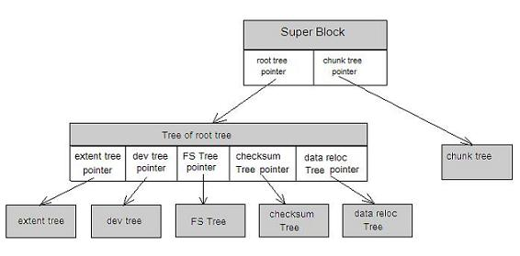
Btrfs 内部所有的元数据都采用 BTree 管理，拥有良好的可扩展性。 btrfs 内部不同的元数据由不同的 Tree 管理。在 superblock 中，有指针指向这些 BTree 的根。 FS Tree 管理文件相关的元数据，如 inode，dir 等； Chunk tree 管理设备，每一个磁盘设备都在 Chunk Tree 中有一个 item ； Extent Tree 管理磁盘空间分配，btrfs 每分配一段磁盘空间，便将该磁盘空间的信息插入到 Extent tree 。查询 Extent Tree 将得到空闲的磁盘空间信息； Tree of tree root 保存很多 BTree 的根节点。比如用户每建立一个快照，btrfs 便会创建一个 FS Tree 。为了管理所有的树，btrfs 采用 Tree of tree root 来保存所有树的根节点； checksum Tree 保存数据块的校验和。

BTRFS基本参数：
开发者：oracle (始于2007年)
目录文件：B-Tree
存储分配：extents
最大文件尺寸：16EB (ext:1TB)
最大卷容量：16EB (ext:4TB)
最大文件数量：2⁶⁴=18446744073709551616(20位)

单位：B-KB-MB-GB-TB-PB-EB
1024B >> 10 = 1K
1024K >> 20 = 1M
1024M >> 30 = 1G

proc
/proc 文件系统提供了一个基于文件的 Linux 内部接口。它可以用于确定系统的各种不同设备和进程的状态。对他们进行配置。因而，理解和应用有关这个 文件系统的知识是理解你的 Linux 系统的关键。

虚拟文件系统VFS

架构
VFS(Virtual File System/Switch)，VFS采用标准的Unix系统调用读写位于不同物理介质上的不同文件系统。VFS是一个可以让open()、read()、write()等系统调用不用关心底层的存储介质和文件系统类型就可以工作的粘合层，与此同时，Linux的其他子系统也是只与VFS交互，而不会直接与具体的文件系统交互，VFS是具体文件系统的接口。

虚拟文件系统为所有的设备提供了统一的接口(也就是结构:file_operations)，提供了多达数十种不同的文件系统。虚拟文件系统可以分为逻辑文件系统和设备驱动程序。逻辑文件系统指Linux所支持的文件系统，如ext2,fat等，设备驱动程序指为每一种硬件控制器所编写的设备驱动程序模块。

Linux通过虚拟文件系统达到对文件系统的插件化管理，以此来达到对文件系统的可扩展，可伸缩。目前Linux支持许多种文件系统，包括 MINIX、MS-DOS 和 ext2 等老式文件系统。Linux 还支持 ext3、JFS 和 ReiserFS 等新的日志型文件系统。另外，Linux 支持加密文件系统（比如 CFS）和虚拟文件系统（比如 /proc）。

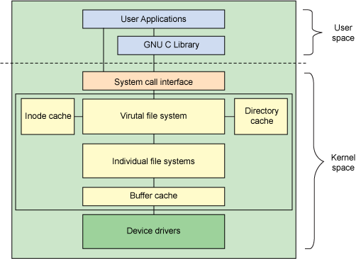

从大的逻辑上我们对它分层：
上层为用户态，包含用户开发的应用程序以及LIBC的库函数。当然它也包含了JAVA的文件操作。VFS提供SCI(System Call Interface)，供用户态，供用户程序和LIBC使用的系统调用，通过SCI来达到调用内核，完成文件操作。

中间为是虚拟文件系统，Linux虚拟文件系统又称虚拟文件系统转换（Virtual Filesystem Switch，简称VFS）。它既是Linux内核的其他子系统与实际文件系统的一个接口，也是各种具体的文件系统的管理者。严格地说，VFS并不是一个真正的文件系统。VFS只存在于内存，不存在于任何外存空间，它所有的数据结构都是在系统启动时建立，在系统关闭时删除。每次系统初始化期间，Linux 都首先要在内存当中构造一棵 VFS 的目录树(在 Linux 的源代码里称之为 namespace)，实际上便是在内存中建立相应的数据结构。
VFS使用了和EXT2文件系统类似的方式，在VFS中包含着向物理文件系统转换的一系列数据结构，如VFS超级块、VFS的inode等，各种操作函数的转换入口。象EXT2 i节点一样VFS i节点描述了系统中的文件和目录以及VFS中的内容和拓扑结构。同时它分别建有了inode和dentry缓存。
VFS我们可以把它理解为”通用”文件系统，它提供一个统一的接口（实际上就是file_operatoin数据结构），一个具体文件系统要想被Linux支持，就必须按照这个接口编写自己的操作函数。因而，对内核其它子系统以及运行在操作系统之上的用户程序而言，所有的文件系统都是一样的。实际上，要支持一个新的文件系统，主要任务就是编写这些接口函数。

下层为挂载到 VFS 中的各具体的文件系统，例如 ext2，JFS 等，每个文件系统（比如 ext2、JFS 等等）实现一组VFS的标准接口，VFS通过该组接口实现对文件系统的插件化管理。
示例

初始化一个文件以备建议文件系统：
$ dd if=/dev/zero of=file.img bs=1k count=10000

使用losetup命令将一个循环设备与这个文件关联起来，让它看起来像一个块设备，而不是文件系统中的常规文件：
$ losetup /dev/loop0 file.img

用循环设备创建 ext2 文件系统:
$ mke2fs -c /dev/loop0 10000

创建挂装点并通过循环设备挂装文件系统，挂装之后，就可以将这个挂装点当作一个新的文件系统，比如使用 ls 命令。
$ mkdir /mnt/point1
$ mount -t ext2 /dev/loop0 /mnt/point1

$ls
$dumpe2fs /dev/loop0 查看其文件系统情况

VFS实现
几个重要的结构：super_block, file, dentry, inode
file:这个file不同于LIBC中的FILE，该file在内核中。进程中通过files_struct来维护当前进程打开的文件描述符，当用户进程每打开一个文件，内核中就会建立一个file结构，进程1,进程2分别打开同一个文件，在内核中就会分别建立两个file，它们分别记录，当前文件描述符的状态，如打开时的标志f_flags，文件读写的位置f_pos，文件的操作函数结构file_operations * f_op等信息。当用户程序中引入系统调用open，则是通过f_op中的open函数指针对应到具体的文件系统函数来实现。
struct file_operations {
int (*lseek) (struct inode *, struct file *, off_t, int);
int (*read) (struct inode *, struct file *, char *, int);
int (*write) (struct inode *, struct file *, const char *, int);
int (*select) (struct inode *, struct file *, int, select_table *);
int (*ioctl) (struct inode *, struct file *, unsigned int, unsigned long);
int (*mmap) (struct inode *, struct file *, struct vm_area_struct *);
int (*open) (struct inode *, struct file *);
void (*release) (struct inode *, struct file *);
int (*fsync) (struct inode *, struct file *);
int (*fasync) (struct inode *, struct file *, int);
...
};

dentry: 引入目录项的概念主要是出于方便查找文件的目的，它存在于内存。dentry记录着文件名，上级目录等信息，正是它形成了我们所看到的树状结构，在VFS启动的时候会创建dentry。dentry创建时会先找到超级块的根目录节点，从根目录从上到下构建目录树。同时dentry->d_inode指向相应的 inode结构。dentry与inode是多对一的关系，因为有可能一个文件有好几个文件名。

inode:记录文件的基本属性，如文件大小，权限，修改时间，超级块，操作函数结构inode_operations等。而有关文件的组织和管理的信息主要存放inode里面。
dentry和inode的载体在存储介质(磁盘)上。对于像ext3这样的磁盘文件来说，存储介质中的目录项和索引节点分别对应ext3_inode和ext3_dir_entry_2。ext3_inode是放在索引节点区，而ext3_dir_entry_2是以文件内容的形式存放在数据区。

超级块在上述的文件系统有所描述，记录了块设备的一些非常重要的信息：如块大小，文件系统类型等。当我们要构建文件树去查询文件时，首先就要在superblock中找到根目录的节点，然后再去遍历目录建立树。

1）进程每打开一个文件，进程中的文件描述符就会与一个file结构与之对应。同一个进程可以多次打开同一个文件而得到多个不同的file结构，file结构描述被打开文件的属性，如文件的当前偏移量等信息。
2）两个不同的file结构可以对应同一个dentry结构。进程多次打开同一个文件时，对应的只有一个dentry结构。Dentry结构存储目录项和对应文件（inode）的信息。
3）在存储介质中，每个文件对应唯一的inode结点，但是每个文件又可以有多个文件名。即可以通过不同的文件名访问同一个文件。这里多个文件名对应一个文件的关系在数据结构中表示就是dentry和inode的关系。
4）Inode中不存储文件的名字，它只存储索引节点号；而dentry则保存有名字和与其对应的节点号，所以就可以通过不同的dentry访问同一个inode，如硬链接。
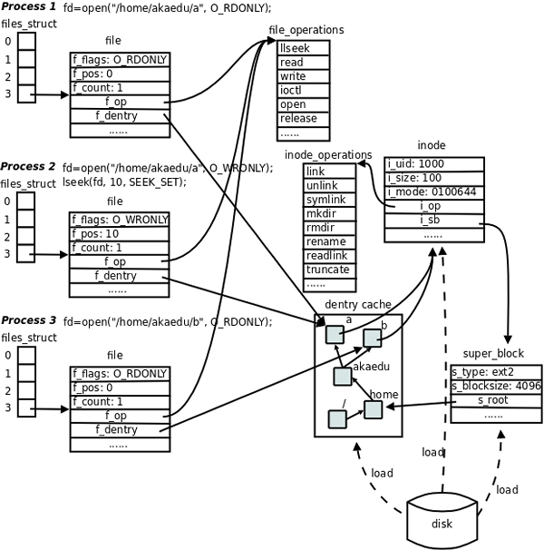

VFS相关系统调用
这些系统调用的都是通过file结构中的file_operationss和inode结构的inode_operations的两接口来指向到具体的文件系统来实现。
系统调用名 | 功能
mount()/ umount() | 安装/卸载文件系统
sysfs() | 获取文件系统信息
statfs()/ fstatfs() /ustat() | 获取文件系统统计信息
chroot() | 更改根目录
chdir() /fchdir() /getcwd() | 更改当前目录
mkdir() /rmdir() | 创建/删除目录
getdents() /readdir()/ link() unlink() /rename() | 对目录项进行操作
readlink() /symlink() | 对软链接进行操作
chown() /fchown() /lchown() | 更改文件所有者
chmod()/ fchmod() /utime() | 更改文件属性
stat() /fstat() /lstat() access() | 读取文件状态
open() /close() /creat() /umask() | 打开/关闭文件
dup() /dup2() /fcntl() | 对文件描述符进行操作
select() /poll() | 异步I/O通信
truncate() /ftruncate() | 更改文件长度
lseek() /_llseek() | 更改文件指针
read()/ write() /readv() /writev() sendfile() | 文件I/O操作
pread()/ pwrite() | 搜索并访问文件
mmap() /munmap() | 文件内存映射
fdatasync() /fsync() /sync()/ msync() | 同步访问文件数据
flock() | 处理文件锁

文件对象
Every thing is file.在Linux下面一切都是文件，Linux下面是如何实现这个文件访问的呢？

不论是普通的文件，还是特殊的目录、设备等，VFS都将它们同等看待成文件，通过同一套统一的文件接口来对它们进行操作。VFS打开文件通过对文件对象的分析，把控制权传给实际的文件系统时，实际的文件系统再做出具体区分，对不同的文件类型执行不同的操作。这也就是“一切皆是文件”的根本所在。

所有文件对象的体现有如下分类：
REG_FILE, /*常规文件*/
DIR, /*目录文件*/
CHRDEV, /*字符设备文件*/
BLKDEV, /*块设备文件*/
FIFO, /*命名管道文件*/
SOCK, /*套接字文件*/
SYMLINK, /*符号连文件*/

不管是哪一种文件对象，都会有一个它自己的dentry和inode，但数据块的使用各不相同，有些占用数据块，有些不占用。
在设备驱动程序的开发过程，也是针对VFS做接口实现，驱动的开发过程中都涉及几个重要的VFS的数据结构：file_operations, file, inode，在用户端永远是通过VFS的系统调用来实现。除了网络设备，网卡是没有对应设备文件，是进行特殊处理的。

- 常规文件(S_IFREG)
为磁盘上普通文件。ls时第一个字母表示文件的类型，文件属性位“-”表明这是一个普通文件。常规文件为最常用的文件，Linux系统把常规文件数据表示成连续的字节流。常规文件在刚创建时是空的，并不需要数据块，只有在开始有数据时才需要数据块；可以用系统调用truncate()清空一个常规文件。

逻辑上支持Linux支持任意长度的文件，但在物理存储的时候仍然以块为单位占用空间。当我们使用touch新建一个文件时候，没有占用空间，Blocks=8,当我们为这个文件写入一个字符，它的长度就会翻倍，Blocks=16.
Linux两条CMD：
file指令查看常规文件的文件类型，
hexdump –C 查看文件内容

- 目录(S_IFDIR)
目录也是一种文件，是一种特殊类型的文件，文件属性位为”d”。目录文件的数据块存放的是ext2_dir_entry_2结构（对应readdir的dirent结构）。
在早期的UNIX系统中是可以对目录象常规文件一样进行读写，但这样意外的重写目录就会丢失文件，导致严重的破坏。如：echo “tt” > directory这样的后果是非常的严重。现在目前的版本已规避了这个问题。

- 符号链接(S_IFLNK)
符号链接类似于win下面的“快捷方式”，指向的文件被删除之后，符号链接再不能再使用，文件属性位为”l”。符号链接会新建一个索引节点，然后将被链接文件的文件名写入；当符号链接指向的文件名小于６０字时，存储在i_blaock，如果大于则开辟数据区存放文件名。

在Linux下面还有一个硬链接，我们需要区别对待：
硬链接在inode中有一个字段：LINKS，记录inode的文件硬链接个数。只有硬链接数是0的时候，删除文件名的时候，该数据在磁盘上才会真正删除，如此：硬链接的作用通常是防止用户“误删”重要的文件。LINKS大于１这也是一个文件对应多个文件名的体现，也就是一个inode对应多个dentry。实际上，硬链接增加其实就是新增dentry对应inode， 硬链接并没有建立新的inode接点，它只是找到新的链接名所在的目录inode，并在这个目录的数据部分下添加一个目录项，但是这个目录项指向被链接文件的inode节点，所以，其节点链接计数要加1。
硬链接不能链接到目录，主要是当心在构建dentry的时候会进入死循环，同时也不能跨文件系统。

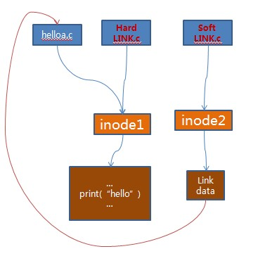

- 块设备(S_IFBLK)
系统中能够随机（不需要按顺序）访问固定大小数据片（chunks）的设备被称为块设备。块设备采用了cache机制，在外设和内存之间以定长块方式来传送数据，块设备中最小的可寻址单元是扇区，扇区大小一般是2的整数倍，而最常见的大小是512个字节，扇区的大小是设备的物理属性，扇区是所有块设备的基本单元——块设备无法对比它还小的单元进行寻址和操作，不过许多块设备能够一次就传输多个扇区。
磁盘，CDROM，闪存就是典型的块设备。磁盘在win下面一块的大小通常为4K如:
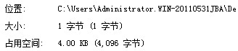
Linux下面dev下面块设备文件的体现，文件属性位为”b”：
brw-rw---- 1 root disk 8, 1 2010-09-29 /dev/sda1
Linux下有块设备节点，但应用程序一般是通过文件系统及其高速缓存来访问块设备的,而不是直接通过设备节点来读写块设备上的数据。
- 字符设备(S_IFCHR)
Linux下的大多设备都是字符设备，每个字符设备在/dev/目录下都有一个对应的设备文件，即设备节点，应用程序是通过字符设备节点来访问字符设备的，设备节点一般都由mknod命令都创建在/dev目录下，它们包含了设备的类型、设备号以及设备的访问权限控制等，每个字符设备都有一个设备号，设备号由主设备号和次设备号组成。4为主设备号，64-67为从设备号。
系统通过设备文件来对字符设备进行操作，每个字符设备文件都有自己的与普通文件相同的文件操作函数组结构（struct file_operations）。字符设备驱动通常至少需要实现文件操作函数组中的open、release、read和write四种操作方法。常见的字符设备有鼠标、键盘、串口、控制台等
Linux下面通过ls查看设备文件，字符设备文件的文件属性位为“c”标志。
[root@localhost dev]# ls ttyS[0-3] -l
crw-rw---- 1 root uucp 4, 64 2004-06-25 ttyS0
crw-rw---- 1 root uucp 4, 65 2004-06-25 ttyS1
crw-rw---- 1 root uucp 4, 66 2004-06-25 ttyS2
crw-rw---- 1 root uucp 4, 67 2004-06-25 ttyS3

在Linux下面一些常见的字符设备：
磁盘裸设备：
物理存储介质，磁盘的块设备都对应一个原始设备,也说裸设备，没有经过格式化，不能被操作系统读取的特殊字符设备。块设备只能以块为单位接受输入输出，而字符设备以字节为单位。
一般数据库，如ORACLE都建议你建立数据库时直接建立在磁盘原始设备上，不经过块设备的缓存，直接由数据库本身系统的缓存来管理RAW，操作环节中减少了块设备的缓存，也不用维护inode，空闲块等，如此可以很大程序上提高了数据库的读写性能，特别是oracle的联机重做日志文件最适合放置于字符设备。当然如果裸设备交给了数据库来管理，我们就不可以再对该磁盘做其他的任何用途，同时也增加了数据备份时的难度。
在/dev/下面字符设备文件显示如下：
crw-rw---- 1 root disk 8, 1 2010-09-29 /dev/rsda2

终端设备(TTY)
TTY各种类型的终端设备简称，字符设备。tty一词源自teletypes（或者teletypewrites）。Teletypes(电传打字机)是最早出现的一种终端设备，该设备通过串行线来阅读和发送信息，是由Teletype公司生产的，后来被键盘和显示器取代。
串口设备(Serial Port Terminal)也是终端设备的一种：/dev/ttyS0,/dev/ttyS1对应win下面的COM1,COM2。在命令行提示符下键入：echo test > /dev/ttyS1会把单词”test”发送到连接在ttyS1端口的设备上做调试。

内存设备：/dev/null， /dev/zero，/dev/urandom
/dev/null为空设备，相当于一个宇宙黑洞，能吃进所有的内容，但无法从里面读取出来。
/dev/zero为ACSLL0设备，内容全部由0x00来填充。可以用于新建文件：
dd if=/dev/zero of=zerofile count=2000 bs=512 /* file size = 2000*512 */
/dev/urandom该设备文件是设计用于密码学安全的伪随机数发生器的，可以用于安全性较低的应用。
dd if=/dev/urandom of=/root/random.log count=1 bs=16

hexdump –C /dev/urandom
hexdump –C /dev/zero

- 有名管道(S_IFIFO)
Linux下面通过ls查看FIFO设备文件，FIFO设备文件的第一个标志是前面的“p”标志。

- 套接口(S_IFSOCK)
Linux下面通过ls查看SOCK设备文件，SOCK设备文件的第一个标志是前面的“s”标志。网络是一种特殊的设备，它没有实现file_operation的open函数，而是使用bind,connect,来建立文件文件描述符。

索引节点信息

概述
Linux继承了UINX的文件管理方法，把文件名和文件控制信息分开管理，文件控制信息单独组成一个称为i节点(inode)的结构体。每个文件对应一个inode，它们有唯一的编号，称为inode号。Linux的目录项包含了如下两部分：文件名和inode号。

查询文件属性：stat <文件名>
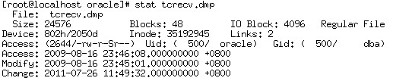

Size:文件的实际大小，也就是文件有多少个字节
Blocks：文件占用磁盘的Block的个数，注意是磁盘的block，通常硬盘的block是512字节
IO Blocks：文件系统的block大小，此例是4096，也就是在这个文件系统中，8(block)=1(IO block),512*8=4096
Inode:节点号
Links:硬连接数(ln src dest)
Device:主设备号，从设备号。16进制,10进制分别列出
主设备号左移位 8 字节；次设备号占据八位最低有效字节。

三个时间的区分
time_t st_atime Time of last access.
time_t st_mtime Time of last data modification. (指的是文件内容，内容数据做了修改）
time_t st_ctime Time of last status change. (指的是文件属性，状态， i节点相关数据做了信息）

The field st_ctime is changed by writing or by setting inode information (i.e., owner, group, link count, mode, etc.)
特别注意的是在Linux下面不存在象win一样的文件创建时间。
一个事实是：系统把文件内容数据与i节点数据是分别存放的，i节点数据存放了文件权限与文件属主之类的数据。那么：
- 使用chmod命令更改文件的权限只会修改st_ctime而不会更改st_atime和st_mtime.
- 使用cat命令查看st_atime，则不会更改st_mtime和st_ctime，
- 如果你只更改文件的内容，而未查看过文件的内容，像这样做echo hi>filename，则把st_mtime更改了，而没有更改st_atime。
- 使用open和close以及lseek不会改变任何一个时间。
- read操作会改变atime。
- truncate和write会改变mtime和ctime。
- mv 会修改ctime，但不会修改mtime

通过如下命令行可以查询相关信息：
ls -lc filename 列出文件的 ctime
ls -lu filename 列出文件的 atime
ls -l filename 列出文件的 mtime

stat
int stat(const char*pathname, struct stat buf);
int fstat(int fd, struct stat buf);
int lstat(const char*pathname, struct stat buf); 遇到link symbol时，显示link的信息.

struct stat {
dev_t st_dev; /* device */
ino_t st_ino; /* inode */
mode_t st_mode; /* protection */
nlink_t st_nlink; /* number of hard links */
uid_t st_uid; /* user ID of owner */
gid_t st_gid; /* group ID of owner */
dev_t st_rdev; /* device type (if inode device) */
off_t st_size; /* total size, in bytes */
blksize_t st_blksize; /* blocksize for filesystem I/O */
blkcnt_t st_blocks; /* number of 512-byte blocks allocated */
time_t st_atime; /* time of last access */
time_t st_mtime; /* time of last modification */
time_t st_ctime; /* time of last change */
};

类型宏判断:
- S_ISBLK (mode) 块设备
- S_ISCHR (mode) 字符设备
- S_ISDIR (mode) 目录
- S_ISFIFO (mode) fifo (命名管道)
- S_ISLNK (mode) 符号链接
- S_ISREG (mode) 普通文件
- S_ISSOCK (mode) 套接字
通过fstat可以判断fd是否是一个合法的文件描述符。当fd不合法时，返回错误代码:EBADF

文件权限

查询权限
通过ls –l查看文件详细信息，在这个文件的长格式信息中，第一列代表的就是文件的类型和权限。其中，第一个字母表示文件的类型，“-”表明这是一个普通文件。接下来九个字符每三个一组依次代表文件的[所有者]、[所有者所在用户组]和[组外其他用户]对该文件的访问权限，代表文件权限的三个字符依次是读、写和执行权限，读写执行分别对应的值为：x=1,w=2,r=4。
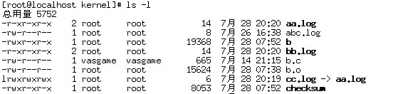
相关函数：
int access(const char *pathname, int mode);
mode:
R_OK(读权限测试), W_OK(写权限测试), X_OK(执行权限测试),
F_OK(检测文件是否存在)
return:
0：成功 -1:ERR, 错误码通过errno返回。

权限设置
很多人可能都喜欢用chmod 755、644、777等赋予权限，其实还是用chmod ugo+rwx这样的形式比较直观。
a--所用用户  u--拥有者  g--同组用户  o--其它用户 | r--可读  w--可写  x--可执行  s--SUID/SGID (u+s=4, g+s=2)  t--sticky位 (o+t=1)

加减权限：
chmod a+rwx test
chmod o-rwx test
设定权限：
chmod a=r test 等同于 chmod 444 test
chmod ug=rwx,o=x test 等同于 chmod 771 test

对应的函数：
int chmod(const char *path, mode_t mode);

mode对应的值：
S_ISUID 04000 set user ID on execution
S_ISGID 02000 set group ID on execution
S_ISVTX 01000 sticky bit
S_IRUSR (S_IREAD)
00400 read by owner
S_IWUSR (S_IWRITE)
00200 write by owner
S_IXUSR (S_IEXEC)
00100 execute/search by owner
S_IRGRP 00040 read by group
S_IWGRP 00020 write by group
S_IXGRP 00010 execute/search by group
S_IROTH 00004 read by others
S_IWOTH 00002 write by others
S_IXOTH 00001 execute/search by others

setuid/setgid位
通过设置setuid位和setgid位，则这两个标识号在对文件进行操作时自动转换成该文件所有者和所有组的标识号。setuid位和setgid位设置与否，就是看文件权限位上是否有“s”，如果用户的执行权限位为“s”，则设置了setuid位，如果用户组的执行权限位为“s”，则设置了setgid位。
通过chmod u+s test设置，ls –l查看结果如下：
-rwSr--r-- 1 root root 7 7月 17 21:32 test
stat test查看文件属性如下：
Access: (4644/-rwSr--r--)
典型的文件是 /usr/bin/passwd就是一个设置了setuid位的文件。当/bin/passwd被执行时，它要在/etc目录下找一个也叫passwd的文件，该文件是个文本文件，里面记录了全部用户的数据，如口令、用户标识号等。该文件显然不能让超级用户以外的人修改，所以该文件的存取权限是rw-r--r--。但是，普通用户在更改它自己的口令时，必须改动这个文件，解决这个问题的方法便是设置setuid的位，使指令在被执行时有和root相同的权利，这样就可以修改这个文件了。
如此：通过chmod u+s设置setuid，进程就可以操作该进程的实际用户可以操作的文件，如日志文件，配置文件等。但前提是这个用户首先要有对这个程序的执行权限，否则他根本就启动不了这个程序。也就是说，u+s权限决定的是程序运行的身份，而x权限决定的是程序是否能被运行。

通过chmod g+s 则可以设置setgid，以进程所有者所在用户组的身份执行进程。
Linux中有一个叫/etc/kmem的字符设备文件，目的为存储一些核心程序要用到的数据。当用户注册到系统时所输入的口令都存在其中，所以这个文件不能给普通用户读写，以免给企图侵入系统者可乘之机，但将使用权限设为“rw-------”也不行，这样一般用户无法用ps等显示系统状态的指令（这类显示系统状态的指令必须要读取kmem的内容）。如果将存取权限设置成“rw-r-----”，再把组标识号改成与kmem一样，最后再设置setgid位，这样，无论谁执行ps，该进程的组标识号都变得和ps一样，从而就能读取kmem的数据了。
作为一个系统管理员，能用setgid来代替setuid就尽量用setgid，因为它的风险小得多！

sticky位
通过chmod o+t 设置sticky binary (也作text bit)，sticky bit有两种意义：
1. 对于二进制文件，表示当该程序退出后，文字段(text segment)依然驻留内存，以缩减下次启动的时间，
2. 对于目录，该目录中的所有文件只有文件的所有者可以删除，其它人即使有对该文件的所有操作权限也无法删除（为所欲为的超级用户除外）
chmod o+t /tmp:
drwxrwxrwt 18 root root 4096 7月 26 09:45 /tmp
Access: (1777/drwxrwxrwt)

chmod o+t :设置文件或目录的粘连位(sticky),除了root和文件的创建者,其他任何人都不能对文件和目录下的文件进行删除和更名.

如果希望用户能够添加文件但同时不能删除文件, 则可以对文件夹使用sticky bit位. 设置该位后, 就算用户对目录具有写权限, 也不能删除不属于他的文件（root除外）.

如果本来在该位上有x, 则这些特殊标志显示为小写字母 (s, s, t). 否则, 显示为大写字母 (S, S, T)

umask
mode_t umask(mode_t cmask);

umask 进程进后台 umask(0022)

x=1,w=2,r=4这个概念你要知道才行,那么umask=022中的022就是----w--w-这个权限
而系统规定新建文件默认是666权限,而目录则是777权限,
当新建文件的权限＝默认权限－umask权限，
得到新建文件的访问权限(文件644,目录755).所以：
新建文件=(-rw-rw-rw-)-(----w--w-)=-rw-r--r--
新建目录=(drwxrwxrwx)-(d---w--w-)=drwxr-xr-x

umask(026); /*umask(022);*/
open(xxxx,xxx, 666);

/*mode&(~umask)
666&(~026) -rw-r-----
666&(~022) -rw-r--r—
*/

记录锁,文件锁
当应用程序从存储介质(如磁盘驱动器)读取数据并存储该数据的副本到程序变量或系统内存时，这个数据的副本可能不准确，为什么呢?因为另一个程序可能在百万分之一秒后改变存储在磁盘驱动器上的数据，留下两个不同版本的数据：一个在磁盘上，一个在内存中。那么哪一个才是正确的版本呢?
为了避免这个问题，设计良好的程序在访问一个文件或文件的一部分时，首先会询问谁是锁仲裁人，只有得到访问许可后，才将文件读入内存，做改动，然后将数据写回存储介质，在访问和修改数据前，只有所有程序都使用相同的锁仲裁方法才能保证数据的准确性和一致性。

查询系统当前的锁：less /proc/locks，同时也会显示排队等待锁定的记录。

文件打开锁(cooperationg working)
open(fd, O_CREAT|O_EXECL, mode)

通过文件的新建机制来建立文件锁．
如果文件已存在，O_EXECL会返回错误，如此进程则等待删除文件．文件删除之后，才可以重新新建文件．

NFS不适用O_EXECL，所以在NFS上面不能用。

fcnctl建议锁(advisory locking)
Linux上可用的三个最常用的协同内核锁仲裁方法是BSD flock，System V lockf和Posix fcntl。

BSD flock 只支持锁定整个文件，而不是文件内的一段字节范围(叫做字节偏移)。BSD flock通常用于应用程序派生子进程以阻止子进程做互相冲突的事情。例如：LPRng打印系统创建子进程发送打印作业，子进程在/var/spool/lpd目录下创建临时控制文件确保打印作业按正确的顺序发送。

大多数使用BSD flock的守护进程要在/var目录下的某个子目录中创建临时文件，因此你在建立Linux企业集群(NFS)时，你不应该通过NFS使用/var目录，使用每个集群节点本地的/var目录，你可以继续运行现有的使用BSD flcok的应用程序

System V锁方法叫做lockf，在Linux系统上，lockf实际上仅仅是一个到Posix fcntl方法的接口

fcntl 不仅可以施加建议性锁,还可以施加强制锁。同时,fcntl 还能对文件的某一记录进行上锁,也就是记录锁（我对记录锁的理解就是从文件指针的一个地方到另外一个地方的区间内上的锁）。记录锁又可分为读取锁和写入锁,其中读取锁又称为共享锁。而写入锁又称为排斥锁。

建议性锁要求每个上锁文件的进程都要检查是否有锁存在，并且尊重已有的锁。在一般情况下，内核和系统都不使用建议性锁。

强制性锁是由内核执行的锁，当一个文件被上锁进行写入操作的时候，内核将阻止其它任何文件对其进行读写操作。采用强制性锁对性能的影响很大，每次读写操作都必须检查是否有锁存在。

多个共享锁之间不会相互干扰，多个进程在同一时刻可以对同一个文件加共享锁。但是，如果一个进程对该文件加了排他锁，那么其他进程则无权再对该文件加共享锁或者排他锁，直到该排他锁被释放。所以，对于同一个文件来说，它可以同时拥有很多读者，但是在某一特定时刻，它只能拥有一个写者

在考虑使用Posix fcntl锁时，需要注意下面的事情：
1、 如果一个保持Posix fcntl锁的进程产生了一个子进程，该子进程(在一个新的进程id或pid下运行)不会从其父进程继承锁。
2、 持有一个锁的程序可能会向内核申请第二个相同的锁，而内核也会再次“授予”它，而不认为这是一个冲突。
3、 当前的Linux内核不会检查Posix fcntl字节范围锁和BSD文件flock之间的冲突，而这两种锁方法又互相不认识。

适用于分布式文件系统NFS，在NFS服务器和客户端上都运行statd 和lockd两个守护进程来实现fcntl锁。运行在客户端和服务器上的statd守护进程也叫网络状态监视器(NSM)，持有一份持有锁的主机清单(在NFS服务器上，主机指NFS客户端，在NFS客户端上，主机指NFS服务器)，NFS客户端上的lockd守护进程负责与NFS服务器上lockd守护进程协商申请一个锁请求

如果加锁整个文件通常的方法是将l_start设置为0，l_whence设置为SEEK_SET, l_len设置为0。
如果一个进程对一个文件区间已经有一把锁，后来该进程又企图在同一文件区间再加一把锁，那么新锁将替换老锁。

文件锁是进程级的，同一个进程对一个文件多次加锁，如果后加的锁与先前的区域有重叠，都是后者（不论读锁还是写锁）生效

文件锁是用来在进程间同步的．一个进程加了锁（假设是互斥的），另一个进程再想加就会出错．但这不妨碍加锁那个进程再次加锁，这样不会出错，只会用新锁代替旧锁
且在一个进程内，可以反复加读写锁

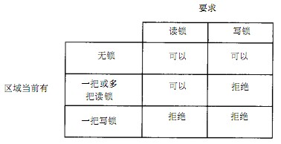

fcntl() 如文件上锁操作
F_GETFD, F_SETFD
fdflags = fcntl (fd, F_GETFL, 0);//取fd的文件描述符
fcntl (fd1, F_SETFD, fdflags);//把取出来的fdlags设进fd1描述符里

记录锁：
fcntl(fd, F_SETLK, struct flock *lock);
fcntl(fd, F_SETLKW, struct flock *lock);

struct flock {
...
short l_type; /* Type of lock: F_RDLCK,
F_WRLCK, F_UNLCK */
short l_whence; /* How to interpret l_start:
SEEK_SET, SEEK_CUR, SEEK_END */
off_t l_start; /* Starting offset for lock */
off_t l_len; /* Number of bytes to lock */
pid_t l_pid; /* PID of process blocking our lock
(F_GETLK only) */
...
};

apue2 好象说只要关闭文件，就会释放与该文件相关的所有锁.

F_SETLKW：行为如同F_SETLK，除了不能获取锁时会睡眠等待外。如果在等待的过程中接收到信号，会立即返回并将errno置为EINTR

fcntl强制锁(mandatory locking)
系统默认fcntl都是建议性锁，强制性锁是非POSIX标准的。强制性锁则对任何进程起作用。

要使用强制性锁，要使整个系统能够使用强制性锁，那么得需要重新挂载文档系 统，mount使用参数 -0 mand打开强制性锁，或关闭已加锁文档的组执行权限并且打开该文档的set-GID权限位。

mkdir /tmp/mount
mount -o mand /dev/sda8 /tmp/mount

chmod g+s test.lck
chmod g-x test.lck

fchmod(fd, (statbuf.st_mode & ~S_IXGRP) | S_ISGID);

锁定方法仍然是调用fcntl

打开某个文件的suid位，而不打开它的执行位，是没有意义的，因为它是不能执行的．
同样，打开sgid位，而不打开组的执行位，也是没有意义的．通过这种方式来高强制锁，不会对现有的权限造成影响．

win有很好的实现强制锁，在.dll删除的时候就经常会提示，文件不能删除。
linux则比较少实现强制锁。强制锁时，在系统内核中实现，将对每一次read,write都要去检测，如果是在NFS上面这个将会非常的繁琐，同时也产生大量的网络请求。建议锁不存在这个问题，建议锁冲突只会发生在两次锁定操作之间，不访问超出锁定范围是由应用程序自身来保证的。这样多次文件读写操作就可以缓存/合并以减少网络通信的次数。

标准输入、标准输出和标准错误输出
执行一个进程时通常会自动打开3个标准文档，即标准输入文档（stdin）、标准输出文档（stdout）和标准错误输出文档（stderr）。C语言的实现，stdin:scanf()，stdout:printf(),而在C++则是cin>>，cout<<endl; (对应Java中的System.in，System.out，System.err)
- 标准输入stdin 0：它是命令的输入，缺省是键盘，也可以是文件或其他命令的输出。
- 标准输出stdout 1：它是命令的输出，缺省是屏幕，也可以是文件。
- 标准错误stderr 2：这是命令错误的输出，缺省是屏幕，同样也可以是文件。

宏定义文件：unistd.h
/* Standard file descriptors. */
#define STDIN_FILENO 0 /* Standard input. */
#define STDOUT_FILENO 1 /* Standard output. */
#define STDERR_FILENO 2 /* Standard error output. */

当进程为守护进程时，如果直接简单的把stdin,stdout,stderr关闭，在后期的程序操作时候容易出现异常，如在NYCommand守护进程时，当stdout的2号描述符会被oracle的socket文件描述符占用时，这时，如果使用cout<<TIME<<”xxxx”<<END;就会导致把oracle的socket连接强制断开。
所以需要将stdin,stdout,stderr指向到”黑洞”NULL设备:/dev/null，或者到指向到磁盘文件。/dev/null为空设备，相当于黑洞，永远写不满，写进了就出不来。它不同于/dev/zero，也是特殊设备，只是它的所有内容都为0x00。可以用它创建为NULL的大文件，如：
# Create a large empty file called ’foobar’
dd if=/dev/zero of=foobar count=2000 bs=512
下面为daemon进程对标准输入标准输出及标准标准错误输出的处理：

/*file_std.c*/
int fd;
If ((fd = open("/dev/null", O_RDWR) == -1) /*或者指向到某个常规文件*/
sys_log(….);
if (dup2(fd, STDIN_FILENO) == -1)
sys_log(….);
if (dup2(fd, STDOUT_FILENO) == -1)
sys_log(….);
if (dup2(fd, STDERR_FILENO) == -1)
sys_log(….);

if (fd > STDERR_FILENO) {
if (close(fd) == -1) /*这里关闭不影响上面的被复制的文件描述符*/
sys_log(…);
}

由open返回的文件描述符一定是该进程尚未使用的最小描述符。由于程序启动时自动打开文件描述符0、1、2，因此第一次调用open打开文件通常会返回描述符3，再调用open就会返回4。可利用这一点在标准输入、标准输出或标准错误输出上打开一个新文件，实现重定向的功能。例如，首先调用close关闭文件描述符1，然后调用open打开一个常规文件，则一定会返回文件描述符1，这时候标准输出就不再是终端，而是一个常规文件了，再调用printf就不会打印到屏幕上，而是写到这个文件中了。后面要讲的dup2函数提供了另外一种办法在指定的文件描述符上打开文件。

相关函数：
int dup(int fildes);
int dup2(int fildes, int fildes2);

调用成功返回文件描述符，失败返回-１.
每个进程都有一个文件描述符表，该表中存放打开的文件描述符。用户使用open等调用得到的文件描述符其实是文件描述符在该表中的索引号，该表项的内容是一个指向文件表(file_struct)的指针。
复制过程则会把会文件描述符表中的文件描述符表项复制一份出来，新旧文件描述符都会指向不同的文件描述符表项，与旧的文件描述符表项脱离关系。它不等同简单的文件描述符赋值fd1 = fd2，如此只是指向同一个文件描述符表项。

思考
守护进程如何监控用户的键盘操作，如发生键盘操作时，执行某个操作?

读写文件

库函数和系统调用
LibC库函数(如:标准I/O库函数fopen)归属Ｃ标准的一部分，如C99,C89，它适用于所有的操作系统平台。标准I/O库函数它的头文件为<stdio.h>
系统调用/系统函数是归属UNIX标准的一部分，如POSIX。它的UNIX系统I/O函数头文件为<unistd.h>

如下三个例子，分别通过fread/read/mmap来实现逐一字符的文件读写：
/*file_fread.c*/
int main ()
{
int ret = 0;
char buf[2] = {0};
FILE *file;

file = fopen("./aa.log", "r");
do {
ret = fread(buf, 1, 1, file);
//printf("fread:%d\n", ret);
} while (ret);
fclose(file);

return 0;
}

/*file_read.c*/
int main ()
{
int ret = 0, fd;
char buf[2] = { 0 };

fd = open("./aa.log", O_RDONLY);
do {
ret = read(fd, buf, 2);
//printf("fread:%d\n", ret);
} while (ret);
close(fd);

return 0;
}

/*file_map.c*/
int main()
{
int fd, i=0;
struct stat fs;
char buf[2] = {0};
char *map;

fd = open("aa.log", O_RDWR);
fstat(fd, &fs);
map = mmap(NULL, fs.st_size, PROT_READ|PROT_WRITE, MAP_SHARED, fd, 0);
//MAP_PRIVATE
if (map == MAP_FAILED)
perror("map error");
close(fd);

for (i=0; i<fs.st_size; i++)
{
*buf = map[i];
//printf("%s", buf);
}
munmap(map, fs.st_size);

return 0;
}

如上三个程序，我们可以通过time对他们的执行时间进行分析，效率方面mmap>fread>read。同时也可以通过strace来跟踪三个程序的执行情况。

MMAP
mmap：直接将文件映射到内存空间，从而在用户态快速的访问文件，同时也减少了与内核态的交互，不再使用open(),read(),write()反复在用户态和内核态之间切换。

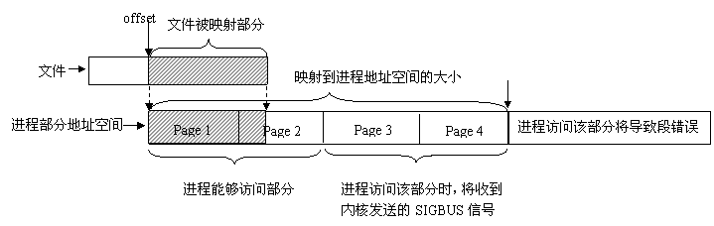

mmap相关函数
void *mmap(void *addr, size_t len, int prot, int flags, int fildes, off_t off);
int munmap(void *addr, size_t len);
int msync(void *addr, size_t len, int flags);

prot:
PROT_READ Data can be read.
PROT_WRITE Data can be written.
PROT_EXEC Data can be executed.
PROT_NONE Data cannot be accessed.

flags:
MAP_SHARED：共享模式
MAP_PRIVATE：私人模式

库函数Buffer
我们常用到的printf(), fopen(), fread(), fclose(),rename这些都是库函数，而open(),read(),close()则为系统函数。通常库函数加一个”f”加以区分。
库函数在IO处理过来中，在用户和内核之间会设置一个缓冲区。每次读文件时，会多读出若干条记录，这样下次读文件时就可以直接从内存的缓冲区中读取，每次写文件的时候，也仅仅是写入内存中的缓冲区，等满足了一定的条件（达到一定数量，或遇到特定字符，如换行符\n和文件结束符EOF），再将缓冲区中的内容一次性写入文件，这样就大大增加了文件读写的速度

IO操作时，库函数调用是可以转去系统调用的：int fileno(File *stream)，同时也可以从系统调用转去库函数：FILE *fdopen(fd, mode)。

stdin,stdout：行缓冲，在缓冲区写满，调用fflush()或者碰到换行符时会自动flush到内核，所以建议正常情况下printf到stdou时行尾都要加上换行符”\n”
stderr：无缓冲
regular file：全缓冲，通常以4K为单位

相关函数
int fflush(FILE *stream);
将用户区的缓冲区数据刷新到内核，让内核及时处理。
如果*stream为NULL则会将进程下的所有文件缓冲区全部刷新到内核。

设置缓冲区大小：
void setbuf(FILE *stream, char *buf);
void setbuffer(FILE *stream, char *buf, size_tsize);
void setlinebuf(FILE *stream);
int setvbuf(FILE *stream, char *buf, int mode , size_t size);

mode：
_IOFBF：全缓冲
_IOLBF：行缓冲
_IONBF：无缓冲

实例参考：
/*
* file name: file_buffer.c
*/
#include "inc.h"

int main()
{
printf("first line\n");
printf("line buffer test");
perror("std error no buffer");
/*fflush(stdout);*/ /*this line flush printf data to stdout
immediatem no line buffer. */

sleep (10);
printf("\n");
return 0; /*call flush before exit*/
}

内核pagecache
内核在处理read()，write()相关系统调用时，读取时会read()会先从pagecache中查询相关数据，如果命中直接从cache中提取数据，如果没有查找到，再去磁盘把数据复制到cache。Write的过程类似，write也是把数据先写入pagecache，置dirty页，等待系统将数据同步到磁盘文件。
Pagecache在这个过程中，需要几个方面交互，首先是VFS的read()，write()系统调用，另一方面它要接收虚拟内存管理系统的分配回收管理，还负责将pagecache的数据快速的memory map到用户态供用户态使用。实际的文件系统同时会将数据缓存去buffe cache.
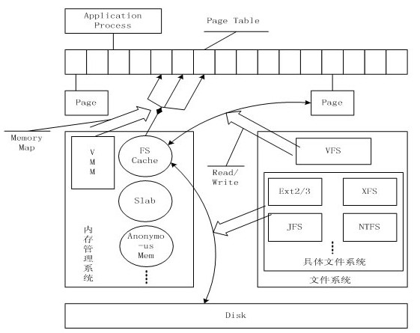

/proc/sys/vm有几项内核的参数：

dirty_expire_centisecs
当dirty cache存在多久以后（单位为百分之一秒），下次的pdflush会将该缓存写回磁盘

dirty_writeback_centisecs
pdflush每隔多久，自动运行一次（单位是百分之一秒）

dirty_background_bytes/dirty_background_ratio
当dirty cache到了多少的时候，就启动pdflush进程，将dirty cache写回磁盘
当有dirty_background_bytes存在的时候，dirty_background_ratio是被自动计算的

dirty_bytes/dirty_ratio
当一个进程的dirty cache到了多少的时候，启动pdflush进程，将dirty cache写回磁盘
当dirty_bytes存在的时候，dirty_ratio是被自动计算的

fsync()/sync()主动将pagecache中的dirty page写回磁盘。

屏蔽文件cache
可以通过open()的时候加入O_DIRECT来绕过内核的cache，但是如果加入O_DIRECT，则read()和write()的buffer大小一定是文件系统逻辑块大小的整数倍。

其他
read write 是原子的，对于磁盘，pipe, sock等都是。许多著名的程序都是基于这一点。比如qmail系统，它100个进程用write写一个pipe发命令，如果某个write会被其他write打断，那系统就崩溃。

事务的ACID

sendfile

高级IO操作

阻塞/非阻塞 (Block/UnBlock)
什么是IO阻塞/非阻塞：
阻塞：调用时recv/read读取某些设备，当没有数据发生时，该进程就会进入SLEEP状态，一直到有数据发生，才继续执行下面的代码。比如以阻塞模式调用recv()，如果一直都没有网络数据包过来，则recv一直阻塞，直到有数据过来。
非阻塞：以o_NONBLOCK标志open某些设备时，这时调用recv/read就不会阻塞，没有数据时就马上返回-1，不会等待数据，同时errno会设置为EAGAIN，提示用户再次去轮询数据。

各自缺点：
阻塞模式下：系统不能完全其他的操作了，只能无限期的等待，虽然可以通过sleep信号的方式来中断等待。
非阻塞模式下：系统要求不断的去轮询，有没有数据过来，大概量做无用空。

select可以监听多个阻塞的设备或文件，同时还可以设置阻塞的等待时间。

相关函数：
int fcntl(int fd, int cmd);
int fcntl(int fd, int cmd, long arg);

cmd: GETFL，SETFL

实验代码：
/*
* file name: file_io.h
*/
#include "inc.h"

int main()
{
int fd, i, n, flags;
char buf[10];

/*fd = open("/dev/tty", O_RDONLY|O_NONBLOCK);
if (fd == -1) {
printf("open err%m\n");
return 1;
}*/

flags = fcntl(STDIN_FILENO, F_GETFL);
flags |= O_NONBLOCK;
if (fcntl(STDIN_FILENO, F_SETFL, flags) == -1)
perror("set flag err");

for (i=0; i<5; i++) {
if ((n = read(fd, buf, 10)) == -1){
if (errno == EAGAIN) {
printf("read no data, try again\n");
sleep(1);
}
else {
printf("read err%m\n");
return 1;
}
} else /*get data*/
break;
}

if (i ==5)
write(STDOUT_FILENO, "get no data, time out", 21);
else
write(STDOUT_FILENO, buf, n);
write(STDOUT_FILENO, "\n", 1);

return 0;
}

异步/同步
异步：不要打电话给我们，我们会打电话通知你。
多应用在ＣＰＵ密集型应用，CPU不用去等待IO设备(内存，磁盘，网卡等等)，可以让CPU去做更多的事情。不同于ＩＯ密集型应用，ＩＯ操作大于ＣＰＵ的处理。

IO的两个阶段
- 等待数据准备好，进入读就绪状态（阻塞非阻塞）
- 将数据从内核缓冲区复制到用户进程缓冲区（同步异步）

判断IO是同步还是异步，看是否主动将数据拷贝到用户进程：
同步IO，需要用户进程主动将存放在内核缓冲区中的数据拷贝到用户进程中。
异步IO，内核会自动将数据从内核缓冲区拷贝到用户缓冲区，然后再通知用户。

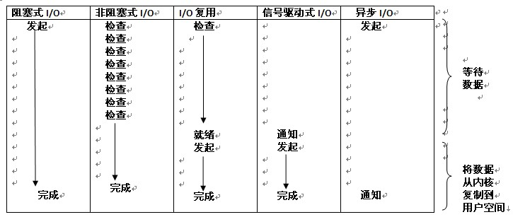

阻塞式：最普通的I/O模型;原生的read/write系统调用，默认是阻塞模式；导致进程阻塞；
非阻塞：这种方式通过指定系统调用read/write的参数为非阻塞，告知内核fd没就绪时，不阻塞进程，而是返回一个错误码，应用进程死循环轮询，直到fd就绪；
异步非阻塞（I/O复用）：linux提供select/poll，进程通过将一个或多个fd传递给select或poll系统调用，阻塞在select;这样select/poll可以帮我们侦测许多fd是否就绪；但是select/poll是顺序扫描fd是否就绪，而且支持的fd数量有限。linux还提供了一个epoll系统调用，epoll是基于事件驱动方式，而不是顺序扫描,当有fd就绪时，立即回调函数rollback；
异步非阻塞（信号驱动式I/O）：内核在描述符就绪时发送SIGIO信号通知进程，进程通过信号处理函数接收数据；
异步I/O（AIO): 告知内核某个操作，并让内核在整个操作（包括将数据复制到我们的进程缓冲区）完成后通知我们。这种模型和信号驱动式I/O模型区别在于：信号驱动式I/O由内核通知我们何时可以启动一个I/O操作，而异步I/O模型是内核通知我们I/O操作何时完成。（此模型linux 2.6 内核推出）

Linux的异步
在Linux下面，异步的实现有两套方案，一种是posix的aio_xx函数组，它在用户态实现而完全不需要内核态的支持。以子进程/线程的模式实现。效率方面低于内核版。
内核版的异步在2.6内核中开始实现，异步ＩＯ只能用于打开O_DIRECT标志位的文件。

在nginx的0.8 中使用的是后一种,下面我们简称后一种为native aio.而native aio的优点就是能够同时提交多个io请求给内核，然后直接由内核的io调度算法去处理这些请求(direct io)，这样的话，内核就有可能执行一些合并，优化。

native aio包含下面几个系统调用：
io_setup()
io_sumbim()
io_cancel()
io_destroy()
io_getevents()

要使用他们必须安装libaio这个库，这个库也就是简单的封装了上面的几个系统调用，而nginx中没有使用libaio这个库，而是直接使用syscall来调用系统调用。

Posix异步:
int aio_read(struct aiocb *aiocbp);
int aio_write(struct aiocb *aiocbp);
int aio_fsync(int op, struct aiocb *aiocbp);

/* Asynchronous I/O control block. */
struct aiocb
{
int aio_fildes; /* File desriptor. */
int aio_lio_opcode; /* Operation to be performed. */
int aio_reqprio; /* Request priority offset. */
volatile void *aio_buf; /* Location of buffer. */
size_t aio_nbytes; /* Length of transfer. */
struct sigevent aio_sigevent; /* Signal number and value. */

/* Internal members. */
struct aiocb *__next_prio;
int __abs_prio;
int __policy;
int __error_code;
__ssize_t __return_value;

#ifndef __USE_FILE_OFFSET64
__off_t aio_offset; /* File offset. */
char __pad[sizeof (__off64_t) - sizeof (__off_t)];
#else
__off64_t aio_offset; /* File offset. */
#endif
char __unused[32];
};

ioctl

select 出错返回-1, errno信息为Bad file descriptor
存在多个fd时，在每次select前均用fstat检测该fd是否正常，没有出现异常fd很有用。

Poll/select/epoll

准备知识：

二进制小数位换算十进制
二进制换算十进制：
(0.1101)₂ = (1*2⁻¹ + 1*2⁻² + 0*2⁻³ + 0*2⁻⁴)₁₀ = 0.8125
1 * 2⁻¹ = 0.5
1 * 2⁻² = 0.25
0 * 2⁻³ = 0 /*0.125*/
1 * 2⁻⁴ = 0.0625
……
十进制换算二进制：
0.8125 = (0.1101)₂
0.8125 * 2 = 1.625 0.1
0.625 * 2 = 1.25 0.11
0.25 * 2 = 0.5 0.110
0.5 * 2 = 1 0.1101

正数不变，负数先取反码再加1。如果8个bit采用2's Complement表示法，负数的取值范围是从10000000到11111111（-128~-1），正数是从00000000到01111111（0~127）
要表示-4需要对00000100取补码，11111111-00000100+1=100000000-00000100=11111100，相当于从2⁸里面减去4

lsof (list open file)
在LINUX环境中，文件无处不在，这便产生了一句格言：“任何事物都是文件”。通过文件不仅仅可以访问常规数据，通常还可以访问网络连接和硬件。在终端下输入lsof即可显示系统打开的文件
用法
lsof filename 显示打开指定文件的所有进程
lsof -a 表示两个参数都必须满足时才显示结果
lsof -c string 显示COMMAND列中包含指定字符的进程所有打开的文件
lsof -u username 显示所属user进程打开的文件
lsof -g gid 显示归属gid的进程情况
lsof +d /DIR/ 显示目录下被进程打开的文件
lsof +D /DIR/ 同上，但是会搜索目录下的所有目录，时间相对较长
lsof -d FD 显示指定文件描述符的进程
lsof -n 不将IP转换为hostname，缺省是不加上-n参数
lsof -i 用以显示符合条件的进程情况
lsof -i[46] [protocol][@hostname|hostaddr][:service|port]
46 --> IPv4 or IPv6
protocol --> TCP or UDP
hostname --> Internet host name
hostaddr --> IPv4地址
service --> /etc/service中的 service name (可以不只一个)
port --> 端口号 (可以不只一个)
执行后列出被打开的文件描述符的相关信息，如COMMAND,PID,USER,FD,TYPE,DEVICE等。初始打开每个应用程序时，都具有三个文件描述符，从 0 到 2，分别表示标准输入、输出和错误流。正因为如此，大多数应用程序所打开的文件的 FD 都是从 3 开始。
Type 列列出文件描述符的类型，文件和目录分别称为 REG 和 DIR。而CHR 和 BLK，分别表示字符和块设备；或者 UNIX、FIFO 和 IPv4，分别表示 UNIX 域套接字、先进先出 (FIFO) 队列和网际协议 (IP) 套接字。

常见用法
- 查找应用程序打开的文件的名称和数目
lsof –p pid 或者lsof –c cmd

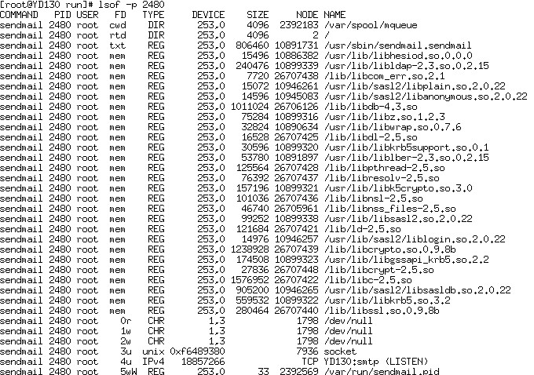

案例：
彩信系统通过lsof –p pid发现非常多的"can't identify protocol"，而通过netstat无从发现。产生该问题的描述：linux下，lsof对于没有connect() or listen() 的socket fd，都是显示 "can't identify protocol"。

治标：在启动环境变量里加 ulimit -n unlimited，此方法用于修改打开文件数，可以突破原先的 1024 上限
治本：可能你要具体找 JAVA 代码或者其他应用层的原因了

- 查找打开某个文件的应用程序

- 查找监听端口 25 的进程

- 恢复删除文件
前提条件：删除文件的进程没有退出.
首先使用lsof来查看当前是否有进程打开/var/logmessages文件，如下：
# lsof /var/log/messages
syslogd 1283 root 2w REG 3,3 5381017 1773647 /var/log/messages (deleted)
从上面的信息可以看到 PID 1283（syslogd）打开文件的文件描述符为 2。同时还可以看到/var/log/messages已经标记被删除了。因此我们可以在 /proc/1283/fd/2 （fd下的每个以数字命名的文件表示进程对应的文件描述符）中查看相应的信息，如下：
# head -n 3 /proc/1283/fd/2
Aug 4 13:50:15 holmes86 syslogd 1.4.1: restart.
Aug 4 13:50:15 holmes86 kernel: klogd 1.4.1, log source = /proc/kmsg started.
Aug 4 13:50:15 holmes86 kernel: Linux version 2.6.22.1-8

从上面的信息可以看出，查看 /proc/8663/fd/15 就可以得到所要恢复的数据。如果可以通过文件描述符查看相应的数据，那么就可以使用 I/O 重定向将其复制到文件中，如:
cat /proc/1283/fd/2 > /var/log/messages

参考
使用 lsof 查找打开的文件
http://www.ibm.com/developerworks/cn/aix/library/au-lsof.html
[net] 关于linux下面lsof会出现"can't identify protocol"
http://kasicass.blog.163.com/blog/static/3956192010101994124701/

汉明码的编码检错原理
http://hi.baidu.com/guxue365/blog/item/024ca311a1258379ca80c498.html
CRC算法与实现
http://blog.21ic.com/user1/2559/archives/2006/31467.html
如何手工计算0x31333134的CRC-32值？
http://bbs.pediy.com/showthread.php?t=62107
Linux 2.6 中的文件锁
http://www.ibm.com/developerworks/cn/linux/l-cn-filelock/index.html

Linux 文件系统剖析
http://www.ibm.com/developerworks/cn/linux/l-linux-filesystem/

从文件 I/O 看 Linux 的虚拟文件系统
http://www.ibm.com/developerworks/cn/linux/l-cn-vfs/

linux异步IO浅析
http://hi.baidu.com/_kouu/blog/item/e225f67b337841f42f73b341.html
Linux 内核的文件 Cache 管理机制介绍
http://www.ibm.com/developerworks/cn/linux/l-cache/index.html

内存管理

概述

虚拟内存
Virtual Memory虚拟存储器处于主存和辅存之间，通过硬件的存储管理单元MMU（使用分页机制结合分段机制），在核心软件或操作系统管理下，利用磁盘文件为用户创建了一个比实际主存空间大的虚拟存储空间。
Linux进程的虚拟地址是线性的，它分为两部分：内核空间和用户空间。用户空间占据地址的低部分，从0到TASK_SIZE（TASK_SIZE的值是与具体的硬件平台相关的，在include/asm/processor.h中定义），剩余部分为内核空间，默认情况下用户空间从0到3G，内核空间从3G到4G。用户空间对进程是私有的，该地址由进程的页表维护管理，内核空间是所有进程共享的。在用户态下运行时，只可以访问用户空间，对内核空间的读/写/执行都将导致保护冲突故障，这可以防止出错或恶意的用户代码破坏内核；在内核态运行，则可以访问用户和内核空间。intel cpu提供Ring0-Ring3几种级别的运行模式，Ring0级别最高，Ring3最低。Linux使用了Ring3级别运行用户态，Ring0作为内核态。

内存管理
不同的操作系统都会通过段式页式对内存进行管理。
在段式内存管理中，由程序发出的变量地址经映射（段基址+段内偏移）之后，得到的32位地址就是一个物理地址，是可以直接放到地址总线是去取数的。
在页式内存管理中，过程也是相似的，由程序发出的变量地址并不是实际的物理地址，而是一个三层的索引结构，这个地址经过一系统的映射之后才可以得到物理地址。

X86 CPU 使用两种单元将逻辑地址转换成物理地址。第一种称为分段单元 (segmented unit)，另外一种称为分页单元 (paging unit)。
对于Intel来说，由于“段寄存器”这个历史的原因，它必须把页式存管建立在段式存管的基础之上，尽管这从设计的角度来说这是没有道理，也根本没有必要的。
现在对于Intel CPU来说，以上两个映射过程就要先后各做一次。首先需要将逻辑地址(logical address) [其实是段内偏移量] 通过分段单元将其转换成线性地址(linear address)，再通过分页单元，转换成物理地址(physical address)。

物理存储器
物理存储器并不局限于计算机内存，还包括在磁盘空间上创建的页文件，其存储空间大小为计算机内存和页文件存储容量之和。由于通常情况下磁盘存储空间要远大于内存的存储空间，因此页文件的使用对于应用程序而言相当于透明的增加了其所能使用的内存容量。在使用时，由操作系统和CPU负责对页文件进行维护和协调。只有在应用程序需要时才临时将页文件中的数据加载到内存供应用程序访问之用，在使用完毕后再从内存交换回页文件。
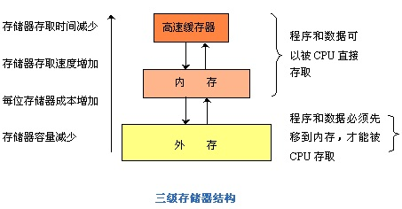

Cache
集成于CPU内，目前主要是L1Cache，L2 Cache，也有一些L3 Cache。
Cache的内一般就是tag和数据，数据通常都有32个字节或以上，这些所有数据组成一个Cache行（Cache Line，有时译作Cache块），这时候会有一个offset的概念，就是指在Cache Line内的偏移量。
Cache里面的地址索引都是用物理地址索引，同时也可以 采用虚地址索引，实地址和虚地址Cache的比较如下图：
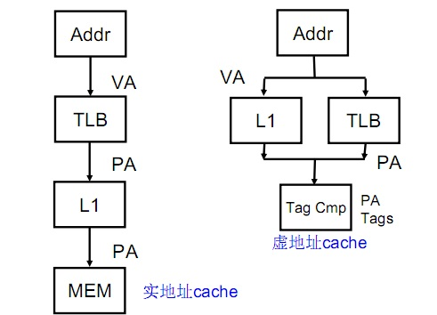
但是，用虚地址索引会导致一个问题，那就是两个进程的虚地址可能是一样的,而其物理地址不一样，这就会导致一个“错误共享”问题。解决这个问题的一个办法就是每次切换进程都刷一次Cache，但这会增加Cache冷失效，导致很高的代价。另一个方法是在Cache Line 上加一个进程id号的域，这会增加Cache面积，尤其是进程号的取值可以很大的时候。

段式内存管理

历史
段寄存器的产生源于Intel 8086 CPU体系结构中数据总线与地址总线的宽度不一致。当数据总线的宽度，也即是ALU(算数逻辑单元)的宽度(平常说一个CPU是“16位”或者“32位”指的就是这个)。8086CPU的数据总线是16位，如果地址总线也设计为16位的话，可寻址空间是2^16=64KB，这在当时被认为是不够的，Intel最终决定要让8086的地址空间为1M，也就是20 位地址总线。
Intel想出来了一个办法，把内存分段，并设计了4个段寄存器，CS，DS，ES和SS，存放段基地。段寄存器的设计是一个权宜之计，现在看来可以说是一个临时性的解决方案，设计它的目的是为了把地址空间从64KB扩展为1MB，仅此而已。
8086下的4个16位的段寄存器：CS、DS、SS、ES，分别用于存放可执行代码的代码段、数据段、堆栈段和其他段的基地址。在80386中，其他的通用寄存器都扩充到了32位，但段寄存器依然保持来16，但增加了两个段寄存器，有6个16位的段寄存器，但是，这些段寄存器中存放的不再是某个段的基地址(实地址模式)，而是某个段的选择符（Selector）。因为16位的寄存器无法存放32位的段基地址，段基地址只好存放在一个叫做描述符表（Descriptor）的表中。因此，在80386中，我们把段寄存器叫做选择符。下面给出6个段寄存器的名称和用途：
CS 代码段寄存器
DS 数据段寄存器
SS 堆栈段寄存器
ES、FS及GS 附加数据段寄存器

段选择符
段选择符为16位。为了方便查找段选择符，CPU提供了段寄存器来存放段选择符。 段寄存器有CS, DS,SS, ES, FS, GS（为16位）,主要的有CS:代码段寄存器，包含程序指令的段；SS:栈段寄存器，指向当前程序栈的段。DS：数据段，指向静态数据或者全局数据段
段选择符的字段如下（相应的图）：
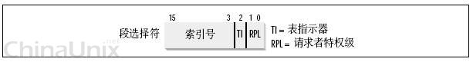
TI表示是存放在GDT还是存放在LDT，是0表示存放在GDT。否则存放在LDT。旧的16位寄存器存储不了段基地址，Intel又添加了新的寄存器：GDTR(global descriptor table register)和LDTR(local descriptor table register)，分别用来存储段描述表的地址。
INDEX表示的是选择索引号。就是用此索引号来在GDT中检索相应的段描述符。
RPL（requested privilege level）表示的是请求者的特权级。这里的特权指的是访问相应段的权限。在linux里面有用户态和内核态两种。这里的RPL(2位)是因为默认的是4级，linux里面使用的是0级来表示内核态，3级表示用户态。内核态能够访问用户态和内核态的地址空间和数据，用户态不可以访问内核态的数据空间（除了使用系统调用这个接口以外）。

段描述符项
段描述符项，存放在段描述符表中，准确的讲是一个数组，它存放于内存，通过GDTR,LDTR取得GDT,LDT的内存地址。
具体的段描述符项格式如下图：
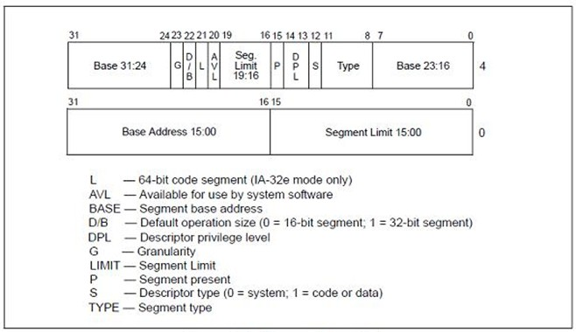

base0（15:00占16位）和base1（23:16占8位）和base2(31:24占8位)组合形成了段基址的线性地址。
limit：存放段的最后一个内存单元的偏移量。这样就可以确定段的长度。但是这个还跟g位（占1位）有关。g：表示的是粒度。如果是0，则表示的是段的大小以字节为单位。否则，则表示的是以4k字节的倍数记。（通常一页为4k个字节）。
type字段（4位），最高位表示的是数据段还是代码段，为0则表示是数据段，为1表示是代码段。如果是数据段，则低三位表示： accessed (A)第8位,write-enable (W), and expansion-direction (E)。
s位表示的是系统表示。清0了则代表是系统段，存储诸如LDT这种关键的数据结构。否则为代码段或者数据段。
dpl：表示的是descriptor privilege level.表示的是描述符特权级。与上面提到的请求特权级概念内涵一样。对于为0时（表明这个描述附所代表的信息是来自内核的），表示只有当CPL为0时才可以访问这个描述符。如果为3（表明这个描述符所代表的信息来自用户态的），则表明cpl为0俄3都可以访问这个描述符。
p表示是否存在内存中。为1表示在内存中。为0表示在磁盘中。通常都是为1。因为一般不把整个段全部放到磁盘。

GDT
GDT:Global descriptor table 全局描述符表。所谓全局，是因为它里面有内核所有的段描述符信息。表中并没有直接存放相应的段，而是存放了指向相应段的段描述符。具体的，可以通过段寄存器中的段选择符，也就是索引，即可以在GDT中查找到相应的段描述符。
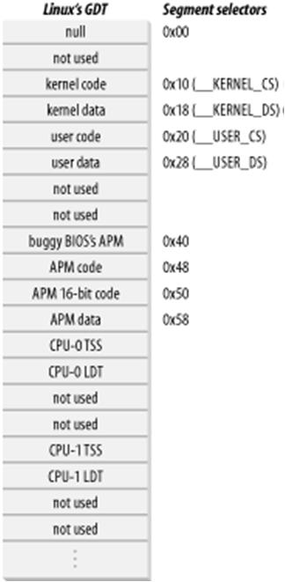
Linux 使用以下段描述符：
- 内核代码段
- 内核数据段
- 用户代码段
- 用户数据段
- TSS 段：TSS 中保存了每个 CPU 的硬件上下文信息，它有助于有效地切换上下文。例如，在 U->K 模式的切换中，x86 CPU 就是从 TSS 中获取内核模式堆栈的地址。
- 默认 LDT 段：所有进程共享默认 LDT 段：下属有：LDT[0] = 空，LDT[1] = 用户代码段，LDT[2] = 用户数据/堆栈段描述符

线性地址计算
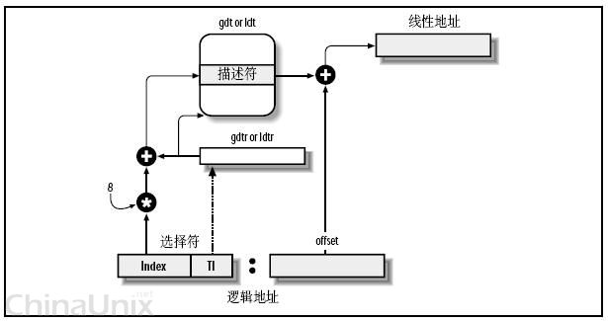
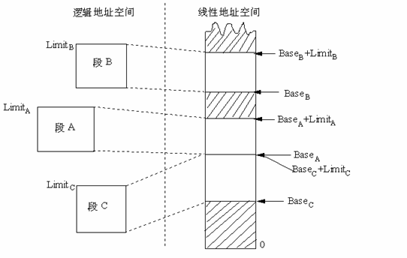
首先，给定一个完整的32位逻辑地址[段选择符16位：段内偏移地址32位]：

1、看段选择符的T1=0还是1，0的话需要去GDT中去获取线性地址，1就是LDT中查询。
2、通过gdtr/ldtr查询到段描述符表基址，再段选择符中的index进行结合查询，取得线性地址的基地址(base)。
3、把Base + offset，就是要转换的线性地址了。

Linux段实现
Linux内核的设计并没有全部采用intel提供的段机制，这不仅简化了Linux内核的设计，也为移植创造了条件，RISC体系的硬件通常对内存分段的支持很有限。
所有段的基地址均为0，由此可以得出，每个逻辑地址的空间范围为0~4GB，由于每个段的基地址均为0，因此，逻辑地址到线性地址的映射保持不变。所有他完全利用的是分页管理。Linux2.6.29采用的是四级分页管理，并保持向下兼容。
从2.2版开始，Linux让所有的进程（或叫任务）都使用相同的逻辑地址空间，因此就没有必要使用局部描述符表LDT。但内核中也用到LDT，那只是在VM86模式中运行Wine，因为就是说在Linux上模拟运行Windows软件或DOS软件的程序时才使用。
Linux在启动的过程中设置了段寄存器的值和全局描述符表GDT的内容，段的定义在include/asm-i386/segment.h中：
#define __KERNEL_CS 0x10 /*内核代码段，index=2,TI=0,RPL=0*/
#define __KERNEL_DS 0x18 /*内核数据段, index=3,TI=0,RPL=0*/
#define __USER_CS 0x23 /*用户代码段, index=4,TI=0,RPL=3*/
#define __USER_DS 0x2B /*用户数据段, index=5,TI=0,RPL=3*/
从定义看出，没有定义堆栈段，实际上，Linux内核不区分数据段和堆栈段，这也体现了Linux内核尽量减少段的使用。因为没有使用LDT，因此，TI=0,并把这4个段都放在GDT中, index就是某个段在GDT表中的下标。内核代码段和数据段具有最高特权，因此其RPL为0，而用户代码段和数据段具有最低特权，因此其RPL为3。可以看出，Linux内核再次简化了特权级的使用，使用了两个特权级而不是4个。
全局描述符表的定义在arch/i386/kernel/head.S中定义GDT的详细数据，base都为0,limit为0xFFFF,单位为4K，都在存储在内存。
结论：因为每个段的基地址为0，因此，逻辑地址到线性地址映射保持不变，也就是说，偏移量就是线性地址，我们以后所提到的逻辑地址和线性地址指的也就是同一地址。看来，Linux巧妙地把段机制给绕过去了，而完全利用了分页机制。

内存段在程序中的体现
Linux下一个进程在内存里有三部份的数据，就是“数据段”，“堆栈段”和“代码段”，
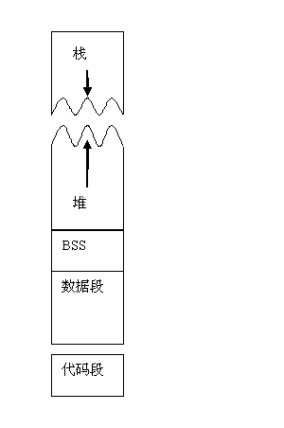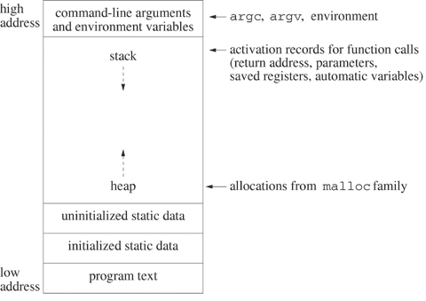

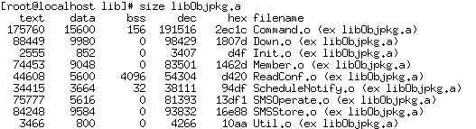

代码段
是可执行程序在内存种的镜像。代码段需要防止在运行时被非法修改，所以只准许读取操作，而不允许写入（修改）操作——它是不可写的。它允许系统中多个进程共享这一代码段，假如机器中有数个进程运行相同的一个程序，那么它们就可以使用同一个代码段。对应ELF文件中的.text section

数据段
又称：静态区，在程序结束时释放。存放程序的全局变量，常数。
data:初始数据段，全局变量和静态变量的存储是放在一块的，初始化的全局变量和初始化的静态变量在一块区域。（编译时进文件，从程序文件中读取）
bss:未初始数据段BSS段包含了程序中未初始化全局变量，在内存中 bss段全部置零。BSS是block started by symbol（由符号开始的块）的缩写。零页映射到该片内存上，于是这些未初始化变量就被赋予了0值。这样做避免了在目标文件中进行显式地初始化，减少空间浪费。

为什么局部变量必须初始化：
int foo()
{
int i; /*如果定义成全局变量就会自动初始化*/
printf("i: %d\n", i);
i = 770;
}

Out: 320228

Heap堆
堆是用于存放进程运行中被动态分配的内存段，它的大小并不固定，可动态扩张或缩减。当进程调用malloc等函数分配内存时，新分配的内存就被动态添加到堆上（堆被扩张）；当利用free等函数释放内存时，被释放的内存从堆中被剔除（堆被缩减）
首先应该知道操作系统有一个记录空闲内存地址的链表，当系统收到程序的申请时，会遍历该链表，链表的遍历方向是由低地址向高地址。寻找第一个空间大于所申请空间的堆结点，然后将该结点从空闲结点链表中删除，并将该结点的空间分配给程序，另外，对于大多数系统，会在这块内存空间中的首地址处记录本次分配的大小，这样，代码中的delete语句才能正确的释放本内存空间。另外，由于找到的堆结点的大小不一定正好等于申请的大小，系统会自动的将多余的那部分重新放入空闲链表中。
堆内存是共享单元，能够被多个函数共同访问。
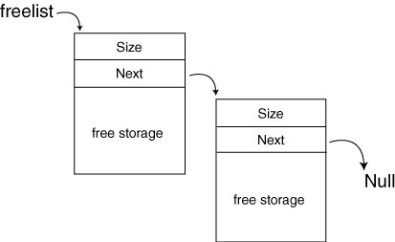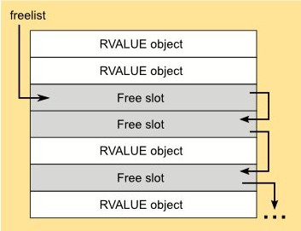

Stack栈
栈是用户存放程序临时创建的局部变量，也就是说我们函数括弧“{}”中定义的变量（但不包括static声明的变量，static意味着在数据段中存放变量）。除此以外，在函数被调用时，其参数也会被压入发起调用的进程栈中，并且待到调用结束后，函数的返回值也会被存放回栈中。由于栈的先进先出特点，所以栈特别方便用来保存/恢复调用现场。从这个意义上讲，我们可以把堆栈看成一个寄存、交换临时数据的内存区。
主要作用表现为一种数据结构，是只能在某一端插入和删除的特殊线性表。它按照后进先出的原则存储数据，先进入的数据被压入栈底，最后的数据在栈顶，需要读数据的时候从栈顶开始弹出数据。
栈顶指针寄存器(ESP)：在i386机器中，栈顶由称为ESP的寄存器进行定位。堆栈是高地址到低地址生长，PUSH压栈的操作使得栈顶的地址减小，POP弹出的操作使得栈顶的地址增大。
栈底指针寄存器(EBP)：其内存放着一个指针，该指针永远指向系统栈最上面一个栈帧的底部。
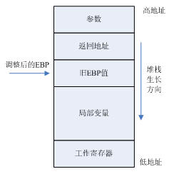

页式内存管理

基本概念
分页是将程序分成若干相同大小的页，每页4K个字节。
- 物理页(PAGE)：分页方式将存储空间分成为大小相同的区域、称为页（Page），一个页保存程序或数据模块的一部分。每页大小4K(0x1000)，CPU把虚拟地址转换成物理地址的信息存放在叫做页目录和页表的结构里。
- 页表项(page table entry)：可寻址的内存大小为4GB ，页表项为32位，有1024*1024个页表项，前20位表示对应的物理页面，后12存放各种标志位。页表项的前20位的页面基地址和线性地址后12位偏移量连接组合在一起就能得到对应的物理地址。
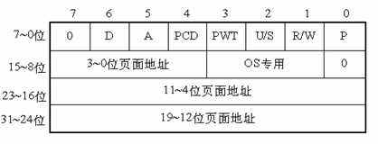
- 页表/页目录(page table/page directory)：一个页表/页目录的大小为4K字节，分别存放在一个物理页中。由1024个4字节的页表项/页目录项组成。页表项/页目录项的大小为4个字节(32bit)，所以一个页表/页目录中有1024个页表项/页目录项。页表/页目录中的每一项的内容（每项4个字节,32bit）高20bit用来放一个物理页的物理地址，低12bit放着一些标志。
- CR3：存放页目录表基址。

32bit地址空间，可寻址的地址为4G，如果按字节寻址，可寻址的内存大小为4GB。每个页面4KB，那么按页面寻址，则需要4GB/4KB = 2²⁰ = 1024*1024个地址（页面个数），即用20位来寻址。页表项=页面数=20位。

两级页表结构
为什么采用两级页表结构呢？
在80386中页表共含1M个表项，每个表项占4个字节。如果把所有的页表项存储在一个表中，则该表最大将占4M字节连续的物理存储空间。为避免使页表占有如此巨额的物理存储器资源，故对页表采用了两级表的结构，而且对线性地址的高20位的线性—物理地址转化也分为两部完成，每一步各使用其中的10位。
两级表结构的第一级称为页目录，存储在一个4K字节的页面中。页目录表共有1K个表项，每个表项为4个字节，并指向第二级表。线性地址的最高10位(即位31~位32)用来产生第一级的索引，由索引得到的表项中，指定并选择了1K个二级表中的一个表。
两级表结构的第二级称为页表，也刚好存储在一个4K字节的页面中，包含1K个字节的表项，每个表项包含一个页的物理基地址。第二级页表由线性地址的中间10位(即位21~位12)进行索引，以获得包含页的物理地址的页表项，这个物理地址的高20位与线性地址的低12位形成了最后的物理地址，也就是页转化过程输出的物理地址，具体转化过程稍后会讲到，如图：
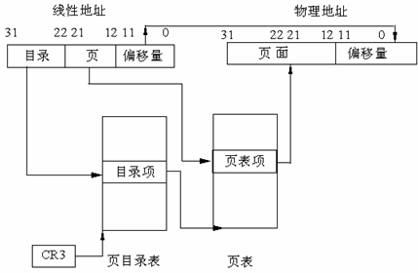

一个页目录对应4GB物理主存＝1024个页组×1024个页面×4KB
（1）页目录基地址寄存器CR3——包含页目录的物理起始地址。
（2）页目录（Page directory）——保存页目录项，页目录项包含页表的地址及有关页表的信息。
（3）页表（Page table）——保存页表项，页表项包含主存页面的起始地址及有关页面的信息。

一个页目录有1024项，虚拟地址最高的10bit刚好可以索引1024项（2的10次方等于1024）。一个页表也有1024项，虚拟地址中间部分的10bit，刚好索引1024项。虚拟地址最低的12bit（2的12次方等于4096），作为页内偏移，刚好可以索引4KB，也就是一个物理页中的每个字节。

线性地址A ＝ a:10-b:10-c:12，表项内容：e:20-flag:12
每个页目录表映射1024个页表,来自于a:10 即2^10
每个页表映射1024个物理块,来自于b:10,即2^10
物理地址=e:20基地址，再加上偏移量c:12

Pentium处理器开始支持4MB的页面（一级表结构）：
一个页目录对应4GB物理主存＝1024个页面×4MB

物理地址的计算
CPU首先根据CR3中的值，找到页目录所在的物理页。
然后根据虚拟地址的第22位到第31位这10位（最高的10bit)的值作为索引，找到相应的页目录项(PDE,page directory entry),页目录项中有这个虚拟地址所对应页表的物理地址。
有了页表的物理地址，根据虚拟地址的第12位到第21位这10位的值作为索引，找到该页表中相应的页表项(PTE,page table entry),
页表项中就有这个虚拟地址所对应物理页的物理地址。最后用虚拟地址的最低12位，也就是页内偏移，加上这个物理页的物理地址，就得到了该虚拟地址所对应的物理地址。
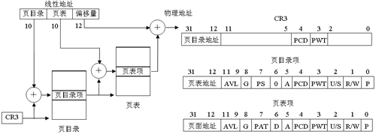

IA-32首先支持4KB的页面（两级表结构）：
（1）页目录基地址寄存器CR3——包含页目录的物理起始地址。
（2）页目录（Page directory）——保存页目录项，页目录项包含页表的地址及有关页表的信息。
（3）页表（Page table）——保存页表项，页表项包含主存页面的起始地址及有关页面的信息。

CR3、页目录项和页表项都是32位的，除包含起始地址外，还包含用于存储保护的字段：
•P（D0）——存在位（Present）。表示该页表或页面在或不在物理存储器中。
•R/W（D1）——读/写位（Read/Write）。指明页面是可读可写，还是只读。
•U/S（D2）——用户/管理员位（User/Supervisor）。指明页面为用户层（特权层3）和管理员层的程序均能使用，仅还是能由管理员层（特权层0～2）的程序使用。
•PWT（D3）——页直写位（Page-level Write Through）。控制使用直写还是回写的高速缓存写入策略。
•PCD（D4）——页高速缓存禁止位（Page-level Cache Disable）。控制禁止还是使用高速缓存。
•A（D5）——访问位（Accessed）。当页表或页面进行读或写操作后，处理器将该位置位。处理器一旦置位该位不再清除它，只有软件可以得其复位。
•D（D6）——写操作位（Dirty：脏位）。当对所涉及的页面进行写操作时，页表项的D位被置位。类似访问位，只有软件可以得写操作位复位。
•AVL（D9～D11）——操作系统专用位（Available for system’s programmer use）。

Page结构

TLB页面缓存
旁路转换缓冲TLB（又称为页表缓冲，Translation lookaside buffer）。
由于在分页情况下，每次存储器访问都要存取两级页表，这就大大降低了访问速度。所以，为了提高速度，在386中设置一个最近存取页面的高速缓存硬件机制，它自动保持32项处理器最近使用的页面地址，因此，可以覆盖128K字节的存储器地址。当进行存储器访问时，先检查要访问的页面是否在高速缓存中，如果在，就不必经过两级访问了，如果不在，再进行两级访问。平均来说，页面高速缓存大约有98%的命中率，也就是说每次访问存储器时，只有2%的情况必须访问两级分页机构。这就大大加快了速度，页面高速缓存的作用如图：
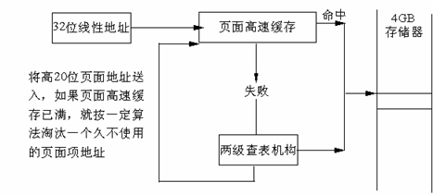

Linux页目录结构
前面说了i386的二级页管理架构，不过有些CPU，还有三级，甚至四级架构，Linux为了在更高层次提供抽像，为每个CPU提供统一的界面。提供了一个四层页管理架构，来兼容这些二级、三级、四级管理架构的CPU。这四级分别为：
页全局目录PGD（对应刚才的页目录）
页上级目录PUD（新引进的）
页中间目录PMD（也就新引进的）
页表PT（对应刚才的页表）。

整个转换依据硬件转换原理，只是多了二次数组的索引罢了，如下图：
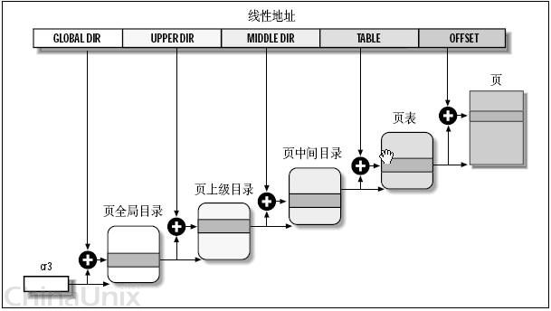

思考
- 大于2G以上的内存处理办法。
- 内核空间如何访问，slab
- offset在程序开发中的应用。hash查询
- LRU算法

程序中的内存管理

共享COW(Copy-On-Write) 与RCU
什么是COW？Copy-On-Write，顾名思义就是在写数据之前，先把旧数据先复制出来一份，在复制出来的空间内进行修改，修改完成后，再把指针指向复制出来的空间。它也有延时操作的成分在里面。

内存方面的应用
在内存管理时，虚存里的大量页面，即使是属于不同进程的虚拟地址空间，也有可能被映射到同一个物理页面。这样允许不同的虚拟地址空间共享（share）物理内存上的数据。通过COW实现共享内存管理机制，可以达到节约内存空间，提高系统和进程效率的目的，同时COW也是主要的内存优化手段。
一个很常见的应用，就是在父进程fork() 子进程的时候，子进程会在复制父进程内存资源，它是如何操作的呢？
- 首先会为子进程分配属于它的页目录表和页表，开辟属于它的虚拟内存空间，它拥有属于它的独立的虚拟内存。
- 子进程分配创建自己的一个页目录表，页表，页表项，把页表项的共享引用count加1，再把所有的可写目标页表项标识为只读。只要页面被共享，它们就不能被修改。(Page结构的count域用于跟踪共享相应页面的进程数目。只要进程释放一个页面或者在它上面执行写时复制，它的count域就递减；只有当count变为NULL时，这个页面才被释放。)
- 当子进程试图写入该页面的时候发现该页面为只读，然后产生页面出错异常(page_fault int14)中断，然后看看还有COW标记，如果有的话就先复制一份一样的页面，源page共享引用递减，并且允许该复制页写，并且修改该进程的页表项。
- 这时源内存页仍然是写保护的，当其它进程试图写入时，内核检查写进程是否是这个页面的唯一属主，如果是，它把这个页面标记为对这个进程是可写的。

同时在C++中，在STL中都有广泛使用，如下也是使用了COW机制:
string strold = new stirng(“ABCD”);
string strnew = strold;

物理存储方面的应用：
- snapshot
在磁盘的数据备份时，镜象(snapshot)经常被用户的一个技术，镜象实现过程中，也是利用COW机制来实现，在制作镜象时并没有实现复制磁盘的数据块，只是将镜象文件的索引节点指向同样的物理数据块。在有修改操作时再复制数据块出来供镜象文件指引，以此来实现数据文件快速镜象的目的。当然不同的snapshot的实现会有一些差异，有些镜象会在镜象完成之后再后台同步复制数据。
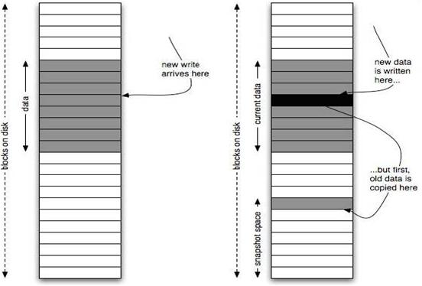
- SSD
Flash disk在使用寿命上会有一些限制，对一同数据块它的擦除写入次数是受控制，所以针对SD,SSD都会有专门的文件系统进行管理，如JFFS(Journal Flash File System)，btrfs等文件系统。它们再处理的时候也是采用COW方式，要修改某一个数据块时，我们将要写入的数据先写入到新数据，回头再指过去。如下：
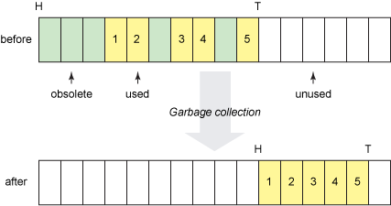
把block读到buffer；2，修改buffer；3，写回block2；4，适时修改inode指向新的block2。

写入一个block到磁盘，非COW的模式是：
- 把block读到buffer；2，修改buffer；3，写回block
COW模式是：
在操作上仅仅多出了第4步。
但COW为我们解决了问题：SSD的写入次数问题。当我们进行读操作时，写操作须停止；当进行写操作时，读操作也必须停止。使用了COW，读写就可以同步操作，不受影响。

可能有多个线程同时修改同一份数据，那么就同时存在多个修改副本，这多个修改副本可能会相互覆盖，导致修改丢失。因此，Oracle等数据库通常会引入版本检查机制。即增加一个版本号字段，来检测是否存在并发修改。相似的版本控制机制存在于CVS、SVN等版本控制工具中。

II)copy_page_range
从一个进程的mm拷贝指定的vm area到另一个进程,拷贝内容包括:为新进程指定的这段空间分配pmd页面,分配page table页面.从src进程的mm拷贝pte到新分配的页表.增加copy的pte所引用页面的引用计数,并且处理pte是swap entry的情况(增加swap page的引用计数). 对于vm area属性是可写但无VM_SHARE属性的情况,将新进程的pte置写保护,等到新进程写此页面的时候进行COW. 如果vm area具有共享属性(那当然就是容许在进程间共享此页面)将新设置的pte的dirty位清除:新进程还未曾访问此页面.
通过上面的分析阅读copy_page_range应该不是问题了.注意在copy_page_range的时候就为COW设置了伏笔:共享一个page,但是不容许写.

持久化操作：
快照操作。snapshot
mmap一个private的地址，然后需要持久化保存的时候直接fork个子进程去做就可以了，不需要同步，OS会做COW的。

内存交换
与swap有关的几个开发函数
mlockall() munlockall()
强制分配的内存不进入swap.

大页面(Large Page)的内存也不会进入swap

O_DIRECT posix_memalign()
O_DIRECT不使用cache，不做预读，减少内存的分配

madvise() fadvise()
前者会建议Linux释放指定的内存区域，而后者会建议文件系统释放指定文件所占用的cache。

MySQL如何避免使用swap（二）
http://www.taobaodba.com/html/554_mysql_avoid_swap_2.html

交换规则调整
系统对交换分区的设置可以通过swappiness参数来调整，这个参数的值范围从０到１００,当０时，系统将不采用交换分区，将数据放置内存中尽可能的不进行交换，当为１００时，则系统会尽可能的将数据交换出去，系统默认值为６０.
这个参数的设置我们可以依据具体应用的需求来进行调整，如我们是对数据库操作，我们是系统不陷入到swap这样会严重拖慢我们性能，这样我们可以设置：sysctl –w vm.swappiness = 3，尽少可能的交换出去，提高系统的性能．

sysctl –a 查看默认为60:
vm.swappiness = 60

伙伴算法
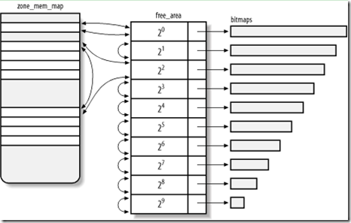

glibc的动态存储器使用了数据段和内存映射。实现malloc( )的经典方法是将数据段分为一系列的大小为2的幂的分区，返回最小的符合要求的那个块来满足请求。释放内存就像免费的似的和标记内存一样简单了。如果临近的分区是空闲的，他们会被合成一个更大的分区。如果断点的下面是空的，系统可以用brk( )来降低断点，使堆收缩，将内存返回给系统。
这个算法叫做伙伴内存分配算法（buddy memory allocation scheme）。它的优势是高速和简单，但不好的地方是引入了两种碎片。内部碎片（Internal fragmentation）发生在用更大的块来满足一个分配。这样导致了内存的低使用率。当有着足够的空闲内存来满足要求但这“块”内存分布在两个不相邻空间的时候，外部碎片（External fragmentation）就产生了。这会导致内存的低使用率（因为一块更大的不够适合的块可能被使用了），或者内存分配失败（在没有可供选择的块时）。
更有甚者，这个算法允许一个内存的分配“钉”住另外一个，使得glibc不能向内核归还内存。想象内存中的已被分配的两个块，块A和块B。块A刚好在断点的下面，块B刚好在A的下面，就算释放了B，glibc也不能相应的调整断点直到A被释放。在这种情况，一个长期存在的内存分配就把另外的空闲空间“钉”住了。

但这不需太过担忧。因为glibc无论如何也不会总例行公事一成不变地将内存返回给系统。通常来说，在每次释放后堆并不收缩。相反，glibc为后续的分配保留着些自由的空间。只有在堆与已分配的空间相比明显太大的时候，glibc才会把堆缩小。然而，一个更大的分配，就能防止这个收缩了。

由mmap匿名映射获得的内存块，看上去和由堆获得的一样。使用匿名映射的一个好处是，那块内存交给你的时候，已经是全0的了。这种映射还没有额外的负载，因为内核使用写时复制(copy-on-write)将内存块映射到了一个全0的页面上。

SLAB

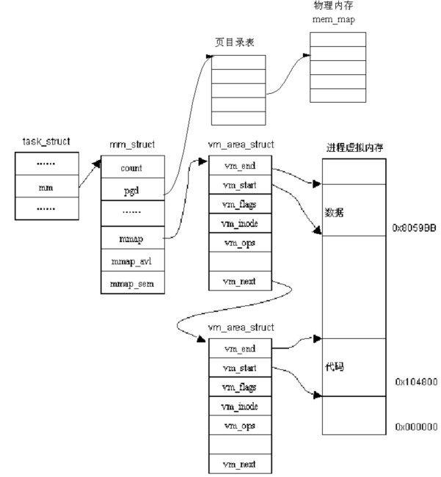

基本知识
Linux的虚拟地址空间为4G，高端地址从0xC0000000到0xFFFFFFFF，供内核使用，称为“内核空间”，低端的3G空间从0x00000000到0xBFFFFFFF，供用户进程使用，称为“用户空间”。

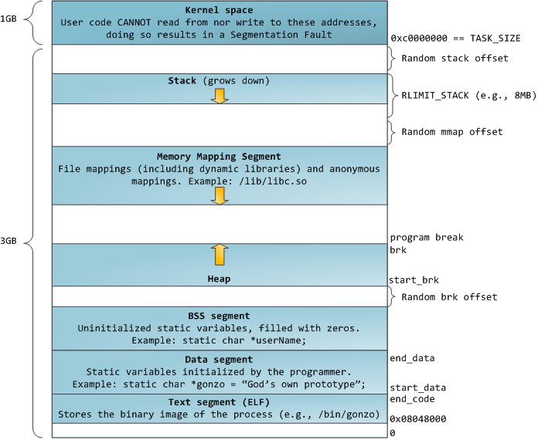

ulimit –a：

RLIMIT_STACK（Linux通常是10MB，Solaris 8M，AIX 64M，win 1M，win的栈大小是写入了可执行文件中,可通过editbin查看修改）
max locked memory (kbytes, -l) 4

CR3是页目录基址寄存器，保存页目录表的物理地址，页目录表总是放在以4K字节为单位的存储器边界上，因此，它的地址的低12位总为0，不起作用，即使写上内容，也不会被理会。

跟变戏法似的，glibc的malloc( ) 能用用数据段来满足小的分配，用存储器映射来满足大的分配。临界点是可通过mallopt()设定的，也有可能一个glibc版本是这样，另外一个就不是了。目前，临界点一般是128KB：比128KB小的分配由堆实现，相应地，更大的由匿名存储器映射来实现。

内存对齐

为什么要对齐
CPU由三大块组成：控制单元(取指,译码,脉冲发生器，流水线控制)，算术逻辑单元(ALU,FPU, MMU)，存储单元(寄存器,Cache)。
由这三大单元完成CPU的基本工作：提取，译码，执行，写回。
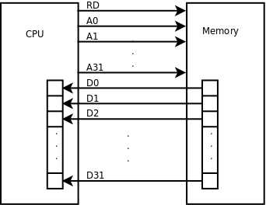
在ＣＰＵ与内存交互的时候有三条总线：控制总线，地址总线，数据总线，如上所示：
上图为３２bit的ＣＰＵ，字长32bit，A0-A31为地址总线，D0-D31为数据总线。以３２位总线进行寻址，数据传递。每次指令周期为4byte，如果我们把一个int型的数据放在奇地址上面(我们再理会CPU会不会出错)，当ＣＰＵ读数据这个int型数据时，就需要两次的周期才能把数据读取到ＣＰＵ中去进行处理。所以，在我们的内存操作过程中，我们数据存放地址基本都是以偶地址开始，x86系列CPU都是偶地址进行寻址。
计算机的这种内部结构设计注定每次只能访问总线位数对齐的地址，指令中也允许非对齐访问只是因为CPU或Memory Controller上做了处理，跨对齐的访问硬件上实际会访问两次内存，性能损失不是很明显，但CPU/MC复杂了.
为什么要对齐呢？结论：
- CPU的结构要求，数据必须对齐。在x86下面比较宽松不对齐只是影响效率，在其他平台如:ARM下面才会报错。
- 减少访问周期。字节对齐是一种典型,以空间换时间的策略的,在现代计算机拥有较大的内存的情况,这个策略是相当成功的.

对齐规则
在结构体中，它按照ＣＰＵ的自然规则进行对齐，它的对齐规则如下：
- 结构体变量的首地址能够被其最宽基本类型成员的大小所整除，例如，一个结构中最大的是以4字节对齐的32bit的整形，那么这个结构至少以4字节对齐。
- 结构体每个成员相对于结构体首地址的偏移量都是成员大小的整数倍，如有需要编译器会在成员之间加上填充字节；
- 结构体的总大小为结构体最宽基本类型成员大小的整数倍，如有需要编译器会在最末一个成员之后加上填充字节。
- 至于涉及到结构体嵌套的问题，你也可以用上述方法总结的，只不过你把被嵌套的结构体在原地展开就行了，不过在计算偏移地址的时候被嵌套的结构体是不能原地展开的必须当作整体。
如下结构体所示：
在我们平台程序过程中，编译器通常都会对结构体进行处理，让宽度为2的基本数据类型（short等），都位于能被2整除的地址上，让宽度为4的基本数据类型（int等）都位于能被4整除的地址上。正是因为如此两个数中间就可能需要加入填充字节，所以结构体占的内存空间就增长了。
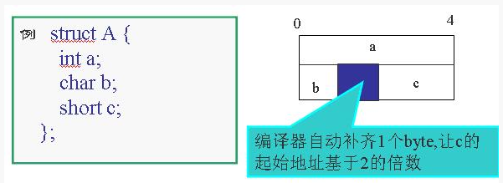
在实际的开发过程，除了结构要按规则要求对齐，同样：
一个联合union的对齐和联合里最大的类型一样。
一个数组[]的对齐和数组里的元素一样。所以，数组的对齐并不比单单的一个成员严格，这样能使数组里面的所有成员都是自然对齐的。

调整对齐规则
调整方法：
一)、内存对齐和编译器实现有关，在结构体前加上#pragma pack(1)调整自然对齐规则，(１)表示以1个byte对齐，一般来说用完之后，要用#pragma pack(0)恢复成默认值。
二)、在结构体后加上__attribute__：
- __attribute((aligned (n))) 让所作用的结构成员对齐在n字节自然边界上。如果结构中有成员的长度大于n，则按照最大成员的长度来对齐。
- __attribute__ ((packed))，取消结构在编译过程中的优化对齐，按照实际占用字节数进行对齐。
struct STRUCT_TEST
{
char a;
int b;
char c;
} __attribute__ ((packed)); //注意位置,在}与;之间

超自然对齐：
如按页来提取内存
posix_memalign(ptr, alignment, size)

对齐在程序开发中的应用
一).我们在定义结构时，应严格遵循对齐规则。在IP头TCP头就是按对齐规则严格定义结构：
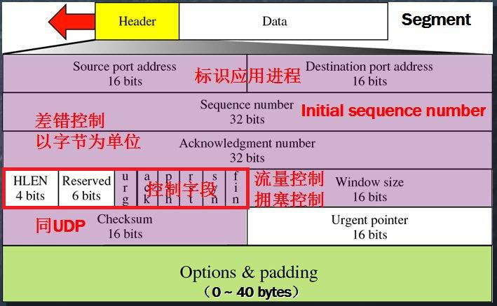
二).为了让每一个内存的空间充分的暴露在程序员下面我们应显式的定义padding，把内部的碎片拿出来，让每一个程序都可以看到。
如：struct tt {
int tt_a;
char tt_b;
char tt_padding;
short tt_c;
}

与指针的快乐时光。因为编译器明确地处理了绝大多数的对齐问题，所以要找到潜在的错误的时候也比较困难。然而，这样的错误并不少见，特别是在处理指针和强转的时候。
一个指针指向由小的对齐强转到大的对齐的数据块,通过这个指针使用数据，能引起进程加载对于大的类型来说并没有适当对齐的数据。例如，在如下的代码片段，c到badnews的强转使得程序将c当unsigned long来读：
char greeting[] = "Ahoy Matey";
char *c = greeting[1];
unsigned long badnews = *(unsigned long *) c;
一个unsigned long 可能以4或8字节为边界对齐；当然c只以1字节为边界对齐。明显，强转之后，c的加载，会违反对齐规则。在不同的系统中，这样可能引起的后果，小者是性能的打击，大者是整个程序的崩溃。在能发现而不能处理对齐错误的机器结构中，内核向出问题的进程发送SIGBUS信号来终结进程。我们会在第九章讨论信号。
这种错误在现实中的普遍程度超出我们的想象，现实世界的例子虽看上去没有这么愚蠢，但亦更难以觉察了。

缓冲池
会话缓冲池(session pool)，apache采用该模式。

实例讲解
例一：引子mm_fork.c
#include "inc.h"

int main()
{
pid_t pid;
int index=0;
char *p;

p = (char *)malloc(12);
strcpy(p, "hello");

switch (pid = fork()) {
case -1:
perror("fork");
break;
case 0:
printf("[%d] i: %08X, p: %08X\n", getpid(), &index, p);
printf("[%d] i: %d, p: %s\n", getpid(), index, p);
break;
default:
printf("[%d] i: %08X, p: %08X\n", getpid(), &index, p);
printf("[%d] i: %d, p: %s\n", getpid(), index, p);
break;
}

return 0;
}

输出的结果，为什么两个进程变量的地址是一样的呢？

例二：内存分布mm_position.c

/* less /proc/pid/maps more info about va*/

/*
* 在x86 linux平台中， 一般0x08048000为可执行文件装载的缺省地址(代码段)
* 0x08048000是Unix系传统的起始地址。
* 据说是当时0x8048000是unix移植到i386时的栈顶,128M已经当时非常大的内存
*
* 这是由ld链接程序决定的。
*
* ld --verbose 命令就可以看到0x08048000 = _excutable_start
*
*/
#include "inc.h"

int bss; /*bss*/
int data=0; /*data*/

int add(int a, int b)
{
return a+b;
}

int main()
{
static int bss_s; /*bss*/
char stk[8]; /*stack*/
char *p = NULL; /*heap*/

p = (char *)malloc(8);

printf("code segment add():%08X\n",add);
printf("code segment main():%08X\n",main);

printf("data segment addr:%08X\n", &data);

printf("bss segment addr:%08X\n", &bss);
printf("bss segment static addr:%08X\n", &bss_s);

printf("heap segment addr:%08X\n", p);

printf("stack segment addr:%08X\n", stk);
}

相关知识

static
生存期：static变量存储在全局静态区，该内存段数据只在程序退出时才释放，所以static 的生存期为从初始化定义开始直到程序退出，同时静态变量只初始化一次，在程序结束时自动释放内存空间。
作用域：只限于所在源文件内，不能在其他源文件被引用执行。故static声明的函数又称为内部函数。
通常在C文件头部声明静态函数，它避免了在其他源文件重复定义的冲突问题，保证各开发人员的独立开发，不同的人编写不同的函数时，不用担心自己定义的函数，是否会与其它文件中的函数同名。

1、 静态函数(内部函数)与普通函数的区别在于：静态函数不可以被同一源文件以外的函数调用。
2、 静态局部变量与普通局部变量的区别在于：静态局部变量只初始化一次，下一次初始化实际上是依然是上一次的变量；
3、 静态全局变量与普通全局变量的区别在于：静态全局变量的作用域仅限于所在的源文件

C++
静态成员变量，无论这个类的对象被定义了多少个，静态数据成员在程序中也只有一份拷 贝，由该类型的所有对象共享访问。
静态成员函数，无需通过对象来调用，直接Util::GetDate()调用。

参考例子：
#include <stdio.h>

static void static_local_var() //内部函数
{
static int a = 0; // 运行期时初始化一次, 下次再调用时, 不进行初始化工作
printf("a=%d\n", a);
a++;
}
int main()
{
static_local_var(); // 第一次调用, 输出a=0
static_local_var (); // 第二次调用, 记忆了第一次退出时的值, 输出a=1
return 0;
}

static char strBuff[16]; // 函数内的static局部变量, 用于返回地址有效

sizeof
通常的编译器实现遵守ILP32或LP64规范：
ILP32缩写：int（I）、long（L）和指针（P）类型都占32位，通常32位计算机的C编译器采用这种规范，x86平台的gcc也是如此。
LP64是指：long（L）和指针占64位，通常64位计算机的C编译器采用这种规范。

ulimit
int getrlimit(int resource, struct rlimit *rlim);
int setrlimit(int resource, const struct rlimit *rlim);
ulimit –a 可查看当前的配置，该资源配置为单个进程的配额，如线程中的栈的默认空间为10M，pipe大小为4K，最多能打开的文件描述符为1024.与之对应的命令sysctl为内核级的系统参数配置，Linux的内核参数信息都存在内存中，因此可以通过命令直接修改，并且修改后直接生效。

查看内存使用情况

free
free为最常见的内存工具，通过free可以查看目前内存的一个状态：
[root@GZJZ log]# free -m
total used free shared buffers cached
Mem: 4049 3927 122 0 78 3195
-/+ buffers/cache: 652 3396
Swap: 1983 0 1983
这里需要特别注意：
实际使用的物理内存＝used-free-buffers-cached．
在命令行输出的第二行帮我们把实际可用内存/实际使用内存也算了出来，实际使用的内存是652=3927-122-78-3195．
大家同时会发现当中cached非常大，它是Linux在操作文件的时候将文件缓冲在内存，也有部分是Linux预读出来，它是Linux性能设计的体现．在内存cache里面的数据内核会采用LRU的算法实时淘汰．同理Buffer也是可以回收的．

top
通过top查看某进程的内存使用情况：
RES(Resident size)：指进程使用的物理内存大小，这一项为具体的考察项。
VIRT(Virtule Image)：虚拟内存大小，现在没有使用但未来可能会分配的内存大小。包含还没有映射到物理内存的页面，很多不实际占用物理内存，使用时通过COW(写时复制)和交换机制处理。SHR(Share Mem size)：它是RES中的一部分，这部分内存为共享使用，与其他进程共享使用。

pmap
查询虚拟内存的详细情况，详细显示了栈，堆，共享的使用情况。

[root@GZJZ ~]# pmap 32134
32134: /home/vasgame/cmpp3/dx/bin/CMPPClient DX
00111000 1168K r-x-- /lib/i686/libc-2.3.4.so
….
016a2000 772K rwx-- /u01/oracle/ora920/lib/libclntsh.so.9.0 /*共享库*/
01763000 84K rwx-- [ anon ]
08048000 284K r-x-- /home/vasgame/cmpp3/dx/bin/CMPPClient /*代码段*/
0808f000 64K rwx-- /home/vasgame/cmpp3/dx/bin/CMPPClient
0809f000 1304K rwx-- [ anon ]
b7f5f000 568K rwx-- [ anon ]
b7fff000 4K rwx-- [ anon ] /*匿名内存堆使用 (mmap匿名申请)*/
bfc10000 4032K rwx-- [ stack ] /*栈的情况*/
ffffe000 4K ----- [ anon ]
total 20220K

Address:00378000-0038d000 进程所占的地址空间
Mode 权限：r=read, w=write, x=execute, s=shared, p=private(copy on write)

参考
内存布局【代码段、数据段、BSS段、堆、栈】
http://blog.sina.com.cn/s/blog_49f761940100nzr4.html
什么是字节对齐,为什么要对齐?
http://www.cnblogs.com/tujunyan/archive/2009/05/23/1487934.html
探索 Linux 内存模型
http://www.ibm.com/developerworks/cn/linux/l-memmod/index.html?ca=drs-
段选择符和段寄存器
http://home.lupaworld.com/home-space-uid-401174-do-blog-id-231280.html
“段寄存器”的故事
http://www.the2ndmoon.net/weblog/?p=11
我理解的逻辑地址、线性地址、物理地址和虚拟地址
http://bbs.chinaunix.net/thread-2083672-1-1.html

Cache&Buffer

Cache
cache在内存管理中的实现

内存池
内存池(Memory Pool)是一种内存分配方式。 通常我们习惯直接使用new、malloc等API申请分配内存，这样做的缺点在于：由于所申请内存块的大小不定，当频繁使用时会造成大量的内存碎片并进而降低性能。
内存池则是在真正使用内存之前，先申请分配一定数量的、大小相等(一般情况下)的内存块留作备用。当有新的内存需求时，就从内存池中分出一部分内存块，若内存块不够再继续申请新的内存。这样做的一个显著优点是尽量避免了内存碎片，使得内存分配效率得到提升。

参考内核的SLAB内存算法
APACHE的内存池 common-pool
Boost的pool, smart ptr

一个叫做Mark Hemment的哥儿们写了Slab。在接下来的一些年里，其他人对Slab进行了完善。一年半以前，SLOB问世了。SLOB的目标是针对嵌入式系统的，主要是适用于那些内存非常有限的系统，比如32MB以下的内存，它不太注重large smp系统，虽然最近在这方面有一些小的改进。几个月之前，SLUB闪亮登场。它基本上属于对Slab的重设计(redesign)，但是代码更少，并且能更好的适应large NUMA系统。SLUB被很认为是Slab和Slob的取代者，大概在2.6.24/2.6.25将会被同志们抛弃。而SLUB将是未来Linux Kernel中的首选。

内存监控

ps auxw ps lxw
ps -o "%p %P %r %z %c" -A

k %CPU 上次更新到现在的CPU时间占用百分比
l TIME 进程使用的CPU时间总计，单位秒
m TIME+ 进程使用的CPU时间总计，单位1/100秒
n %MEM 进程使用的物理内存 百分比
o VIRT 进程使用的虚拟内存总量，单位kb。VIRT=SWAP+RES
p SWAP 进程使用的虚拟内存中，被换出的大小，单位kb。
q RES 进程使用的、未被换出的物理内存大小，单位kb。RES=CODE+DATA
r CODE 可执行代码占用的物理 内存大小，单位kb
s DATA 可执行代码以外的部分(数据 段+栈)占用的物理 内存大小，单位kb
t SHR 共享内存大小，单位kb
u nFLT 页面错误次数
v nDRT 最后一次写入到现在，被修改过的页面数。

%MEM:占总内存的百分比。
rss(resident set size) : resident set size（驻留大小）进程所占用的真实内存大小,包括正文, 数据以及堆栈的空间, 但不包括尚未要求装入内存的或已被交换出去的.
vsz(virtual memory size): 一个进程占用的总的地址空间大小. 它包括了没有映射到内存中的页面。
sz（Private RSS）: 映射到内存中的页面, 这些页面仅由进程单独使用. 这也是我们最关心地方: 进程实际占用的内存数。

F UID PID PPID PRI NI VSZ RSS WCHAN STAT TTY TIME COMMAND
4 0 1 0 15 0 1520 84 schedu S ? 0:05 init

USER PID %CPU %MEM VSZ RSS TTY STAT START TIME COMMAND
root 1 0.0 0.0 1520 84 ? S Jul14 0:05 init
root 2 0.0 0.0 0 0 ? SW Jul14 0:00 [migration/0]

virtual size and resident set size. The virtual size is the total amount of virtual memory used by a process, or more specifically, the sum of the virtual size of the individual mappings constituting its address space. Some or all of a process's virtual memory is backed by physical memory; we refer to that amount as a process's resident set size (RSS).

sar系统监控· top.· sar.· vmstat.· iostat.· free

cat /proc/150/statm可以查看到进程号为150的进程的内存统计信息，
依照描述，从左到右依次内容为
数据项 内容
size 程序大小
resident 常驻内存空间大小
shared 共享内存页数
trs 代码段占用内存页数
drs 数据/堆栈段占用内存页数
lrs 引用库占用内存页数
dt 脏页数量
Size (pages) 任务虚拟地址空间的大小 VmSize/4
Resident(pages) 应用程序正在使用的物理内存的大小 VmRSS/4
Shared(pages) 共享页数 0
Trs(pages) 程序所拥有的可执行虚拟内存的大小 VmExe/4
Lrs(pages) 被映像到任务的虚拟内存空间的库的大小 VmLib/4
Drs(pages) 程序数据段和用户态的栈的大小 （VmData+ VmStk ）4
dt(pages) 04

TOP
i查看当时run状态的进程，f调入一些内存参数，s设置刷新时间。

78 processes: 77 sleeping, 1 running, 0 zombie, 0 stopped
CPU states: cpu user nice system irq softirq iowait idle
total 0.6% 0.0% 0.2% 0.0% 0.6% 0.0% 198.6%
cpu00 0.4% 0.0% 0.2% 0.0% 0.6% 0.0% 98.8%
cpu01 0.2% 0.0% 0.0% 0.0% 0.0% 0.0% 99.8%
Mem: 2055272k av, 695052k used, 1360220k free, 0k shrd, 149712k buff
312296k actv, 94772k in_d, 24k in_c
Swap: 2040244k av, 28796k used, 2011448k free 207600k cached

PID USER PRI NI SIZE RSS SHARE STAT %CPU %MEM TIME CPU COMMAND
4066 root 25 0 48312 44M 2836 S 0.0 2.1 6:39 1 java
11894 root 21 0 10172 9.9M 3896 S 0.0 0.4 0:04 1 CMPPClient
11892 root 20 0 10100 9.9M 3824 S 0.0 0.4 0:03 1 CMPPClient
11896 root 19 0 10100 9.9M 3828 S 0.0 0.4 0:03 1 CMPPClient
4150 root 15 0 4956 4952 2972 S 0.0 0.2 0:00 1 BackUpSMS
4102 root 15 0 4116 4116 1616 S 0.0 0.2 1:58 0 NYCommand
4090 root 15 0 3636 2088 1508 S 0.0 0.1 2:33 0 Arrange
15680 root 24 0 1424 1424 1184 S 0.0 0.0 0:00 1 bash
15661 root 15 0 1332 1332 1116 S 0.1 0.0 0:00 1 sshd
15728 root 15 0 1200 1200 892 R 0.1 0.0 0:00 0 top
4041 root 15 0 1284 484 376 S 0.0 0.0 0:15 0 monitor
3940 root 15 0 380 372 304 S 0.0 0.0 0:01 1 syslogd
3954 root 15 0 404 364 256 S 0.0 0.0 0:05 0 sshd
3977 root 16 0 172 148 92 S 0.0 0.0 0:00 1 crond
1 root 15 0 116 84 56 S 0.0 0.0 0:05 0 init
4093 root 15 0 2028 72 40 S 0.1 0.0 0:51 1 Collect

分页：< >

CPU:
iowait: 等待输入输出的CPU时间百分比
user 用户空间占用CPU百分比
system 内核 空间占用CPU百分比

* A: PID = Process Id
* E: USER = User Name
* H: PR = Priority
* I: NI = Nice value
* O: VIRT = Virtual Image (kb)
* Q: RES = Resident size (kb)
* T: SHR = Shared Mem size (kb)
* W: S = Process Status
* K: %CPU = CPU usage
* N: %MEM = Memory usage (RES)
* M: TIME+ = CPU Time, hundredths
b: PPID = Parent Process Pid
c: RUSER = Real user name
d: UID = User Id
f: GROUP = Group Name
g: TTY = Controlling Tty
j: #C = Last used cpu (SMP)
* P: SWAP = Swapped size (kb)
l: TIME = CPU Time
* R: CODE = Code size (kb)
* S: DATA = Data+Stack size (kb)
* U: nFLT = Page Fault count
* V: nDRT = Dirty Pages count
y: WCHAN = Sleeping in Function
z: Flags = Task Flags <sched.h>
* X: COMMAND = Command name/line

o: VIRT (Virtual Image) - 进程使用的总虚拟内存 (virtual memory) 大小，包括进程的程序码、资料和共享程序库再加上被置换 (swap out) 的空间。VIRT = SWAP + RES
p: SWAP (Swapped size) - 进程被置换的虚拟内存空间大小。
q: RES (Resident size) - 进程非被置换的实体内存大小。RES = CODE + DATA
r: CODE' (Code size) - 进程的程序码在实体内存佔用空间大小，亦叫作 text resident set (TRS)。
s: DATA (Data+Stack size) - 进程佔用实体内存中的非程序码部份大小，亦叫作 data resident set (DRS)。
t: SHR (Shared Mem size) - 进程使用的共享内存大小，即可以和其他进程共享的内存空间。
n: %MEM (Memory usage) - 进程佔用实体内存大小对系统总实体内存大小的比例，以百分比显示。

内存资源成为系统性能的瓶颈的征兆

当内存资源成为系统性能的瓶颈时，它有一些典型的症状：
很高的换页率(high pageout rate):通常情况下，它只执行调入页面进入内存的操作，以让进程能够运行。只有操作系统觉得系统需要释放一些内存空间时，才会执行从内存调出页面的操作，而过高的调出页面操作说明内存缺乏；
进程进入不活动状态(process deactivation activity):当自由的内存页面数量小于MINFREE时，很多进程将强制进入不活动状态，因为，any deactivation activity represents a condition in which normal paging is inadequate to handle the memory demands.
自由内存的数量很小，但活动的虚拟内存却很大(very small free memory and large active virtual memory)
交换区所有磁盘的活动次数可高(high disk activity on swap devices)
可高的全局系统CPU利用率(high global system CPU utilization):
很长的运行进程队列，但CPU的空闲时间却很多(large run queue with idle CPU)
内存不够出错(out of memory errors)
CPU用于vhand和swapper两中守护进程的时间(CPU time to vhand and swapper)
必须注意的是，有时候我们发现CPU很忙，这似乎是CPU资源成为系统性能的瓶颈，但如果进一步分析，发现vhand和swapper守护进程占用了大量的系统CPU时间，很显然，这时系统性能瓶颈真正所在可能是内存。

/usr/bin/time –v date

从上面的输出结果我们可以看到，除了CPU时间之外，通常我们还关心下面几个：
Major (requiring I/O) page faults
从磁盘中读取了多少页的数据。
Minor (reclaiming a frame) page faults
从操作系统缓存中读取了多少页的数据。
Swaps
进程被swap出内存的次数。
File system inputs/outputs
从文件系统中读取/写入的数据数量。
Page size (bytes)
操作系统的页大小。

一旦内存页读入到内存的缓冲区中，程序就在内存中读取或写入数据，叫做MnPF（Minor Page Faults）。MnPF通过重复使用内存页而缩短了内核时间。Time命令可以显示一个进程中MPF和MnPF的数量，在evolution程序第一次启动的时候会有很多MPF：
如果再次启动evolution程序，我们就看到MPF消失了，因为此时进程需要的数据已经全部在内存中了：
当进程不断的进行IO操作的时候，系统会将这些数据缓存到内存中。所以我们会看到系统的FreeMemory越来越少，而Cache越来越大。如下:
有些人为系统的可用内存太少而担心，而事实不是这样，这种情况恰恰证明系统正在高效的利用cache，进而减少MPF，增加MnPF。但从这个输出我们无法断定内存是否为系统瓶颈。
前面讲了内存页的定义，接下来我们说说内存页的分类：
1. Read Pages-这些页通过MPF从磁盘读入，并且是只读的。这些页存在与cache中包括不能修改的静态文件，二进制文件，库文件。内核在需要的时候会将他们读入内存，当内存资源紧张时，内核会释一些放此类的内存页，当程序在此需要的时候，就只能通过MPF重新读入。
2. Dirty Pages-这些页是内核在内存中修改过的页面。这些页面需要同步回磁盘上。Pdflush负责将他们写回磁盘。当内存不够时，kswapd就会触发pdflush将页面写回磁盘以释放内存。
3. Anonymous Pages-这些页属于某个进程，但是没有任何磁盘文件与之相关。他们不能和磁盘同步。当内存不够时，kswapd会将他们写入swap分区。

应用程序可以用系统调用fsync()和sync()将Dirty Page立即写回磁盘。如果应用程序没有调用此类函数，pdflush进程会定期与磁盘进行同步。

HTTP Cache实现机制
缓存#
关于web服务最需要了解的一点是网络访问是极端昂贵的。我并不是指“美元”和“美分”的昂贵(虽然带宽确实不是免费的)。我的意思是需要一个非常长的时间来打开一个连接，发送请求，并从远程服务器响应。 即使在最快的宽带连接上，延迟（从发送一个请求到开始在响应中获得数据所花费的时间）仍然高于您的预期。路由器的行为不端，被丢弃的数据包，中间代理服务器被攻击 — 在公共互联网上没有沉闷的时刻(never a dull moment)，并且你对此无能为力。
Cache-Control: max-age 的意思是“一个星期以内都不要来烦我。”
http在设计时就考虑到了缓存。有这样一类的设备(叫做 “缓存代理服务器”) ，它们的唯一的任务是就是呆在你和世界的其他部分之间来最小化网络请求。你的公司或isp 几乎肯定维护着这样的缓存代理服务器, 只不过你没有意识到而已。 它们的能够起到作用是因为缓存是内建在http协议中的。
这里有一个缓存如何工作的具体例子。 你通过浏览器访问diveintomark.org。该网页包含一个背景图片， wearehugh.com/m.jpg。当你的浏览器下载那张图片时,服务器的返回包含了下面的http 头:
HTTP/1.1 200 OK
Date: Sun, 31 May 2009 17:14:04 GMT
Server: Apache
Last-Modified: Fri, 22 Aug 2008 04:28:16 GMT
ETag: "3075-ddc8d800"
Accept-Ranges: bytes
Content-Length: 12405
Cache-Control: max-age=31536000, public
Expires: Mon, 31 May 2010 17:14:04 GMT
Connection: close
Content-Type: image/jpeg
Cache-Control 和 Expires 头告诉浏览器(以及任何处于你和服务器之间的缓存代理服务器) 这张图片可以缓存长达一年。 一年! 如果在明年，你访问另外一个也包含这张图片的页面，你的浏览器会从缓存中加载这样图片而不会产生任何网络活动.
等一下，情况实际上更好。比方说，你的浏览器由于某些原因将图片从本地缓存中移除了。可能是因为没有磁盘空间了或者是你清空了缓存，不管是什么理由。然而http 头告诉说这个数据可以被公共缓存代理服务器缓存(Cache-Control头中public关键字说明这一点)。缓存代理服务器有非常庞大的存储空间，很可能比你本地浏览器所分配的大的多。
如果你的公司或者isp维护着这样一个缓存代理服务器，它很可能仍然有这张图片的缓存。 当你再次访问diveintomark.org 时, 你的浏览器会在本地缓存中查找这张图片, 它没有找到, 所以它发出一个网络请求试图从远程服务器下载这张图片。但是由于缓存代理服务器仍然有这张图片的一个副本，它将截取这个请求并从它的缓存中返回这张图片。 这意味这你的请求不会到达远程服务器; 实际上, 它根本没有离开你公司的网络。这意味着更快的下载(网络跃点变少了) 和节省你公司的花费(从外部下载的数据变少了)。
只有当每一个角色都做按协议来做时，http缓存才能发挥作用。一方面，服务器需要在响应中发送正确的头。另一方面，客户端需要在第二次请求同样的数据前理解并尊重这些响应头。 代理服务器不是灵丹妙药，它们只会在客户端和服务器允许的情况下尽可能的聪明。
Python的http库不支持缓存，而httplib2支持。
最后修改时间的检查#
有一些数据从不改变，而另外一些则总是在变化。介于两者之间，在很多情况下数据还没变化但是将来可能会变化。 CNN.com 的供稿每隔几分钟就会更新，但我的博客的供稿可能几天或者几星期才会更新一次。在后面一种情况的时候，我不希望告诉客户端缓存我的供稿几星期，因为当我真的发表了点东西的时候，人们可能会几个星期后才能阅读到(由于他们遵循我的cache 头—"几个星期内都不用检查这个供稿")。另一方面，如果供稿没有改变我也不希望客户端每隔1小时就来检查一下!
304: Not Modified 的意思是 “不同的日子，同样的数据(same shit, different day)。”
http 对于这个问题也有一个解决方案。当你第一次请求数据时，服务器返回一个Last-Modified头。 顾名思义：数据最后修改的时间。diveintomark.org引用的这张背景图片包含一个Last-Modified头。
HTTP/1.1 200 OK
Date: Sun, 31 May 2009 17:14:04 GMT
Server: Apache
Last-Modified: Fri, 22 Aug 2008 04:28:16 GMT
ETag: "3075-ddc8d800"
Accept-Ranges: bytes
Content-Length: 12405
Cache-Control: max-age=31536000, public
Expires: Mon, 31 May 2010 17:14:04 GMT
Connection: close
Content-Type: image/jpeg
如果第二(第三，第四）次请求同样一个资源，你可以在你的请求中发送一个If-Modified-Since头，其值为你上次从服务器返回的时间。如果从那时开始，数据已经发成过变化，服务器会忽略If-Modified-Since头并返回新数据和200状态码给你。否则的话，服务器将发回一个特殊的http 304 状态码, 它的含义是“从上次请求到现在数据没有发生过变化.” 你可以在命令行上使用curl来测试:
you@localhost:~$ curl -I -H "If-Modified-Since: Fri, 22 Aug 2008 04:28:16 GMT" http://wearehugh.com/m.jpg
HTTP/1.1 304 Not Modified
Date: Sun, 31 May 2009 18:04:39 GMT
Server: Apache
Connection: close
ETag: "3075-ddc8d800"
Expires: Mon, 31 May 2010 18:04:39 GMT
Cache-Control: max-age=31536000, public
为什么这是一个进步？因为服务器发送304时, 它没有重新发送数据。你得到的仅仅是状态码。即使你的缓存副本已经过期，最后修改时间检查保证你不会在数据没有变化的情况下重新下载它。 (额外的好处是，这个304 响应同样也包含了缓存头。代理服务器会在数据已经“过期”的情况下仍然保留数据的副本; 希望数据实际上还没有改变，并且下一个请求以304状态码返回，并更新缓存信息。)
Python的http 库不支持最后修改时间检查，而httplib2 支持。
ETags#
ETag 是另一个和最后修改时间检查达到同样目的的方法。使用ETag时，服务器在返回数据的同时在ETag头里返回一个哈希码(如何生成哈希码完全取决于服务器，唯一的要求是数据改变时哈希码也要改变) diveintomark.org引用的背景图片包含有ETag 头.
HTTP/1.1 200 OK
Date: Sun, 31 May 2009 17:14:04 GMT
Server: Apache
Last-Modified: Fri, 22 Aug 2008 04:28:16 GMT
ETag: "3075-ddc8d800"
Accept-Ranges: bytes
Content-Length: 12405
Cache-Control: max-age=31536000, public
Expires: Mon, 31 May 2010 17:14:04 GMT
Connection: close
Content-Type: image/jpeg
ETag 的意思是 “太阳底下没有什么新东西。”
当你再次请求同样的数据时，你在If-None-Match头里放入ETag值。如果数据没有发生改变，服务器将会返回304状态码。同最后修改时间检查一样，服务器发回的只有304 状态码，不会再一次给你发送同样的数据。通过在请求中包含ETag 哈希码，你告诉服务器如果哈希值匹配就不需要重新发送同样的数据了，因为你仍然保留着上次收到的数据.
再一次使用curl:
you@localhost:~$ curl -I -H "If-None-Match: \"3075-ddc8d800\"" http://wearehugh.com/m.jpg ①
HTTP/1.1 304 Not Modified
Date: Sun, 31 May 2009 18:04:39 GMT
Server: Apache
Connection: close
ETag: "3075-ddc8d800"
Expires: Mon, 31 May 2010 18:04:39 GMT
Cache-Control: max-age=31536000, public

在Apache 1.3.22及以前，ETag的值是对文件的索引节（INode），大小（Size）和最后修改时间（MTime）进行Hash后得到的。如果一个目录的 配置包含了‘FileETag INode MTime Size’而其一个子目录包含了‘FileETag -INode’那么这个子目录的设置（并会被其下任何没有进行覆盖的子目录继承）将等价于‘FileETag MTime Size’。
在多台负载平衡的服务器环境下，同一个文件会有不同的etag或者文件修改日期，浏览器每次都会重新下载。
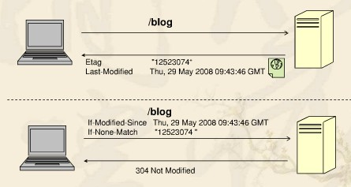

相关知识

Buffer(缓冲区) 与cache(高速缓存) 的区别：
A buffer is something that has yet to be "written" to disk.
A cache is something that has been "read" from the disk and stored for later use.

buffer : 作为buffer cache的内存，是块设备的读写缓冲区
cache: 作为page cache的内存, 文件系统的cache

buffers是指用来给块设备做的缓冲大小，他只记录文件系统的metadata以及 tracking in-flight pages.
cached是用来给文件做缓冲。

那就是说：
buffers是用来存储，目录里面有什么内容，权限等等。
而cached直接用来记忆我们打开的文件，如果你想知道他是不是真的生效，你可以试一下，
先后执行两次命令#man X ,你就可以明显的感觉到第二次的开打的速度快很多。

缓存（cache）是把读取过的数据保存起来，重新读取时若命中（找到需要的数据）就不要去读硬盘了，若没有命中就读硬盘。其中的数据会根据读取频率进行组织，把最频繁读取的内容放在最容易找到的位置，把不再读的内容不断往后排，直至从中删除。
缓存（cache）实际并不是缓冲文件的，而是缓冲块的，块是磁盘I/O操作的最小单元（在Linux中，它们通常是1KB）。这样，目录、超级块、其它文件系统的薄记数据以及非文件系统的磁盘数据都可以被缓冲了。
如果缓存有固定的大小，那么缓存太大了也不好，因为这会使得空闲的内存太小而导致进行交换操作（这同样是慢的）。为了最有效地使用实际内存，Linux自动地使用所有空闲的内存作为高速缓冲，当程序需要更多的内存时，它也会自动地减小缓冲的大小。

缓冲（buffers）是根据磁盘的读写设计的，把分散的写操作集中进行，减少磁盘碎片和硬盘的反复寻道，从而提高系统性能。linux有一个守护进程定期清空缓冲内容（即写磁盘），也可以通过sync命令手动清空缓冲。举个例子吧：我这里有一个ext2的U盘，我往里面cp一个3M的 MP3，但U盘的灯没有跳动，过了一会儿（或者手动输入sync）U盘的灯就跳动起来了。卸载设备时会清空缓冲，所以有些时候卸载一个设备时要等上几秒钟。

buffer是由各种进程分配的，由进程和系统一起管理.被用在如输入队列等方面，一个简单的例子如某个进程要求有多个字段读入，在所有字段被读入完整之前，进程把先前读入的字段放在buffer中保存。

cache经常被用在磁盘的I/O请求上，如果有多个进程都要访问某个文件，于是该文件便被做成cache以方便下次被访问，这样可提供系统性能。

综上所述可以理解为cache系统管理, buffer由进程和系统一起管理.

信号(signal)

名词说明
信号（软中断信号）：在软件层面对一个中断机制的模拟，在处理中，收到一个信号和收到一人中断请求是一样的，没有其他区别。

信号是进程间通信机制中唯一的异步通信机制。
用户按ctrl+c 产生中断信号，中止当前进程。如果进程中除数为0,内核也会发送信号到相应的进程。

信号列表
[root@localhost src]# trap –l
[root@localhost src]# kill –l
1) SIGHUP 2) SIGINT^c 3) SIGQUIT^\ 4) SIGILL
5) SIGTRAP 6) SIGABRT 7) SIGBUS 8) SIGFPE
9) SIGKILL 10) SIGUSR1 11) SIGSEGV 12) SIGUSR2
13) SIGPIPE 14) SIGALRM 15) SIGTERM(默认) 17) SIGCHLD(Z)
18) SIGCONT 19) SIGSTOP 20) SIGTSTP 21) SIGTTIN
22) SIGTTOU 23) SIGURG 24) SIGXCPU 25) SIGXFSZ
26) SIGVTALRM 27) SIGPROF 28) SIGWINCH 29) SIGIO
30) SIGPWR 31) SIGSYS

33) SIGRTMIN 34) SIGRTMIN+1
35) SIGRTMIN+2 36) SIGRTMIN+3 37) SIGRTMIN+4 38) SIGRTMIN+5
39) SIGRTMIN+6 40) SIGRTMIN+7 41) SIGRTMIN+8 42) SIGRTMIN+9
43) SIGRTMIN+10 44) SIGRTMIN+11 45) SIGRTMIN+12 46) SIGRTMIN+13
47) SIGRTMIN+14 48) SIGRTMIN+15 49) SIGRTMAX-15 50) SIGRTMAX-14
51) SIGRTMAX-13 52) SIGRTMAX-12 53) SIGRTMAX-11 54) SIGRTMAX-10
55) SIGRTMAX-9 56) SIGRTMAX-8 57) SIGRTMAX-7 58) SIGRTMAX-6
59) SIGRTMAX-5 60) SIGRTMAX-4 61) SIGRTMAX-3 62) SIGRTMAX-2
63) SIGRTMAX-1 64) SIGRTMAX

在以上列出的信号中，程序不可捕获、阻塞或忽略的信号有：SIGKILL,SIGSTOP
- SIGHUP (1)
本信号在用户终端连接(正常或非正常)结束时发出, 通常是在终端的控制进程结束时, 通知同一session内的各个作业, 这时它们与控制终端不再关联。
登录Linux时，系统会分配给登录用户一个终端(Session)。在这个终端运行的所有程序，包括前台进程组和后台进程组，一般都属于这个Session。当用户退出Linux登录时，前台进程组和后台有对终端输出的进程将会收到SIGHUP信号。这个信号的默认操作为终止进程，因此前台进程组和后台有终端输出的进程就会中止。不过可以捕获这个信号，比如wget能捕获SIGHUP信号，并忽略它，这样就算退出了Linux登录， wget也能继续下载。
此外，对于与终端脱离关系的守护进程，这个信号通常用来做为重读配置的信号

- SIGPIPE(13)
管道破裂。这个信号通常在进程间通信产生，比如采用FIFO(管道)通信的两个进程，读管道没打开或者意外终止就往管道写，写进程会收到SIGPIPE信号。
当服务器close一个连接时，若client端接着发数据。根据TCP协议的规定，会收到一个RST响应，client再往这个服务器发送数据时，系统会发出一个SIGPIPE信号给进程，告诉进程这个连接已经断开了，不要再写了。
根据信号的默认处理规则SIGPIPE信号的默认执行动作是terminate(终止、退出),所以client会退出。若不想客户端退出可以把SIGPIPE设为SIG_IGN，如:
signal(SIGPIPE, SIG_IGN); 这时SIGPIPE交给了系统处理。
产生RST响应以至于系统发出SIGPIPE信号，应该分为两种情况:
1. 客户端到服务端之间网络断掉，或者服务端断电等，物理连接断掉了，这种情况下客户端不会退出，send函数正常执行，不会感觉到自己出错。因为由于物理网络断开，服务端不会给客户端回应错误消息，没有RST响应，自然也不会产生SIGPIPE信号。但是当服务端再恢复正常的时候，对客户端send来的消息会产生RST响应，客户端就收到SIGPIPE信号了，程序退出，但是这时send函数是能够返回 -1的。可以进行异常处理。
2.客户端到服务端的网络能通，服务程序挂掉，客户端程序会马上退出，因为服务端能正常返回错误消息，客户端收到，SIGPIPE信号就产生了。不过我不确定此时服务端返回是的RST响应，抓包来看没有RST标志。

- SIGCHLD(17)
如果父进程没有处理这个信号，也没有等待(wait)子进程，子进程虽然终止，但是还会在内核进程表中占有表项，这时的子进程称为僵尸进程。这种情况我们应该避免(父进程或者忽略SIGCHILD信号，或者捕捉它，或者wait它派生的子进程，或者父进程先终止，这时子进程的终止自动由init进程 来接管)。

- SIGIO(29)
#include<fcntl.h>;
.....
fcntl(listenfd,F_SETOWN,O_ASYNC);//make it raise SIGIO if
// have new connect-request;
.....
fcntl(connetfd,F_SETOWN,O_ASYNC); //make it raise SIGIO if
// have data to read or write;
在TCP 连接中， SIGIO 信号将会在这个时候产生：
在一个监听某个端口的套接字上成功的建立了一个新连接。
一个断线的请求被成功的初始化。
一个断线的请求成功的结束。
套接字的某一个通道（发送通道或是接收通道）被关闭。
套接字接收到新数据。
套接字将数据发送出去。
发生了一个异步I/O 的错误。
举例来说，如果一个正在进行读写操作的TCP 套接字处于信号驱动I/O 状态下，那么每当新数据到达本地的时候，将会产生一个SIGIO 信号，每当本地套接字发出的数据被远程确认后，也会产生一个SIGIO 信号。对于我们的程序来讲，是无法区分这两个SIGIO 有 什么区别的。在这种情况下使用SIGIO，TCP 套接字应当被设置为无阻塞模式来阻止一个 阻塞的read 和write（recv 和send）操作。我们可以考虑在一个只进行监听网络连接操作的套接字上使用异步I/O，这样当有一个新的连接的时候，SIGIO 信号将会产生。
在lighttpd项目中SIGIO有和socket非常好的结合。

可靠信号/不可靠信号
目前linux中的signal()是通过sigation()函数实现的，因此，即使通过signal()安装的信号，在信号处理函数的结尾也不必再调用一次信号安装函数。同时，由signal()安装的实时信号支持排队，同样不会丢失。
对于目前linux的两个信号安装函数：signal()及sigaction()来说，它们都不能把SIGRTMIN以前的信号变成可靠信号（都不支持排队，仍有可能丢失，仍然是不可靠信号），而且对SIGRTMIN以后的信号都支持排队。这两个函数的最大区别在于，经过sigaction安装的信号都能传递信息给信号处理函数，而经过signal安装的信号不能向信号处理函数传递信息。对于信号发送函数来说也是一样的。
POSIX.4对可靠信号机制做了标准化。但是，POSIX只对可靠信号机制应具有的功能以及信号机制的对外接口做了标准化，对信号机制的实现没有作具体的规定。

解决用户的疑惑：
疑惑1：信号处理函数要求重复安装信号，不可靠的原因信号处理函数之后会将信号将由系统默认处理。正解：POSIX无需重复安装信号
疑惑2：signal安装的信号都不支持排队。正解:SIGRTMIN之前的信号，不管signal,sigaction都不支持排队。

实时信号/非实时信号
1-32：为早期Unix系统只定义的32种信号，前32种信号已经有了预定义值，每个信号有了确定的用途及含义，并且每种信号都有各自的缺省动作。
33-64(SIGRTMIN=SIGRTMAX)：实时信号

非实时信号都不支持排队，都是不可靠信号；实时信号都支持排队，都是可靠信号。
实时信号之所以是可靠的，因为在进程阻塞该信号的时间内，发给该进程的所有实时信号会排队，而非实时信号则会合并为一个信号。

处理流程

安装信号
sighandler_t signal(int signo, sighandler_t handler))
如果signal()调用成功，返回最后一次为安装信号signo而调用signal()时的handler值；失败则返回SIG_ERR。
handler: The signal handler is set to sighandler which may be a user specified function, or either SIG_IGN or SIG_DFL.
Using a signal handler function for a signal is called "catching the signal".The signals SIGKILL(9) and SIGSTOP(19) cannot be caught or ignored.

int sigaction(signo, const struct sigaction *act, struct sigaction *oact) 支持数据传送，可配置
*act: 指向结构sigaction的一个实例的指针，在结构sigaction的实例中，指定了对特定信号的处理，可以为空，进程会以缺省方式对信号处理；包含了对指定信号的处理、信号所传递的信息、信号处理函数执行过程中应屏蔽掉哪些函数等等。
*oact: 指向的对象用来保存原来对相应信号的处理，可指定oact为NULL。

struct sigaction {
void (*sa_handler)(int); //信号处理函数指针
void (*sa_sigaction)(int, siginfo_t *, void *); //新的信号处理函数指针
sigset_t sa_mask; //将要被阻塞的信号集合
int sa_flags; //信号处理方式掩码
void (*sa_restorer)(void); //保留，不要使用
}

struct sigaction {
union{
__sighandler_t _sa_handler;
void (*_sa_sigaction)(int,struct siginfo *, void *)；
}__sigaction_handler
# define sa_handler __sigaction_handler.sa_handler
# define sa_sigaction __sigaction_handler.sa_sigaction
sigset_t sa_mask；
int sa_flags；
void (*sa_restorer)(void)；
}

Sa_flags 在系统中的定义：
#define SA_NOCLDSTOP 1 /* Don't send SIGCHLD when children stop. */
#define SA_NOCLDWAIT 2 /* Don't create zombie on child death. */
#define SA_SIGINFO 4 /* Invoke signal-catching function with
three arguments instead of one. */
# define SA_ONSTACK 0x08000000 /* Use signal stack by using `sa_restorer'. */
# define SA_RESTART 0x10000000 /* Restart syscall on signal return. */
# define SA_NODEFER 0x40000000 /* Don't automatically block the signal when
its handler is being executed. */
# define SA_RESETHAND 0x80000000 /* Reset to SIG_DFL on entry to handler. */
# define SA_INTERRUPT 0x20000000 /* Historical no-op. */

字段sa_flags是一组掩码的合成值，指示信号处理时所应该采取的一些行为：
act.sa_flags |= SA_RESTART;
act.sa_flags = SA_SIGINFO | SA_RESTART;

SA_SIGINFO 指示结构体的信号处理函数指针是哪个有效，如果sa_flags包含该掩码，则sa_sigactiion指针有效，否则是sa_handler指针有效。
SA_RESTART 如果在发生信号时，程序正阻塞在某个系统调用，例如调用read()函数，则在处理完毕信号后，接着从阻塞的系统返回继续调用read()。该掩码符合普通的程序处理流程，所以一般来说，应该设置该掩码，否则信号处理完后，阻塞的系统调用将会返回失败！

发送信号
int kill(pid, signo)
对进程发送信号，调用成功返回 0； 否则，返回 -1。errno同样适用

Pid>0 进程ID为pid的进程
Pid=0 同一个进程组的进程
Pid=-1 除发送进程自身外，所有的进程ID大于1的进程
pid<-1 将该信号发送给其进程组id等于pid绝对值。

signo 0到64
当为0时（即空信号），实际不发送任何信号，但照常进行错误检查，因此，可用于检查目标进程是否存在，以及当前进程是否具有向目标发送信号的权限（root权限的进程可以向任何进程发送信号，非root权限的进程只能向属于同一个session或者同一个用户的进程发送信号）。

int raise(signo)
向进程本身发送信号，参数为即将发送的信号值。调用成功返回 0；否则，返回 -1

unsigned int alarm(unsigned int seconds);
使用alarm函数可以设置一个时间值（闹钟时间），在将来的某个时刻时间值会被超过。当所设时间值被超过后，产生SIGALRM信号。如果不忽略或不捕捉此信号，则其默认动作是终止该进程。

int setitimer(int which, const struct itimerval *value, struct itimerval *ovalue));
setitimer()比alarm功能强大，支持3种类型的定时器：
ITIMER_REAL：设定绝对时间；经过指定的时间后，内核将发送SIGALRM信号给本进程；
ITIMER_VIRTUAL:设定程序执行时间；经过指定的时间后，内核将发送SIGVTALRM信号给本进程；
ITIMER_PROF:设定进程执行以及内核因本进程而消耗的时间和，经过指定的时间后，内核将发送ITIMER_VIRTUAL信号给本进程；
Setitimer()第一个参数which指定定时器类型（上面三种之一）；第二个参数是结构itimerval的一个实例，结构itimerval形式见附录1。第三个参数可不做处理。
Setitimer()调用成功返回0，否则返回-1。

int sigqueue(pid_t pid, int signo, const union sigval value)
sigqueue()是比较新的发送信号系统调用，主要是针对实时信号提出的（当然也支持前32种），支持信号带有参数，与函数sigaction()配合使用。
sigqueue()只能向一个进程发送信号，而不能发送信号给一个进程组,kill()可以向进程组发送信号。Signo=0可用于检查pid的有效性以及当前进程是否有权限向目标进程发送信号。
typedef union sigval {
int sival_int;
void *sival_ptr;
}sigval_t;

sigqueue 的传值就是一个整数拷贝。如果你作为int来使用，他就把int的值复制过去，如果作为指针来用，它也是只是将地址复制过去，并不会将地址所指的内容复制过去.

处理信号
目前有三种：
一种是忽略信号，象没有发生过一样。如SIGCHLD,在注册的时候直接signal(SIGCHLD, SIG_IGN);
二种为默认操作，对该信号保持系统的默认操作。 signal(SIGQUIT, SIG_DFL);
三种，将信号交给指定的函数来操作，在函数中实现处理
函数声明有两种情况：
void (*_sa_handler)(int);
void (*_sa_sigaction)(int,struct siginfo *, void *);

siginfo_t {
int si_signo; /* Signal number */
int si_errno; /* An errno value */
int si_code; /* Signal code */
pid_t si_pid; /* Sending process ID */
uid_t si_uid; /* Real user ID of sending process */
int si_status; /* Exit value or signal */
clock_t si_utime; /* User time consumed */
clock_t si_stime; /* System time consumed */
sigval_t si_value; /* Signal value */
int si_int; /* POSIX.1b signal */
void * si_ptr; /* POSIX.1b signal */
void * si_addr; /* Memory location which caused fault */
int si_band; /* Band event */
int si_fd; /* File descriptor */
}

SA_RESTART
Signal()：Linux对不可靠信号机制做了改进：在调用完信号处理函数后，不必重新调用该信号的安装函数（信号安装函数是在可靠机制上的实现）。同时默认了sa_flags=SA_RESTART。
当系统调用被中断时，进程如果正在发生慢速/低速系统调用，如读写终端、网络，以及ioctl,wait和pause (但是磁盘例外)。这些系统调用都会返回-1，errno置为EINTR，系统会重新启动该系统调用 (SA_RESTART)。
如果你想中断recvfrom()操作，就需要去掉SA_RESATRT选项。

不可重入函数
在信号处理函数中应使用可重入函数。
信号处理程序中应当使用可再入（可重入）函数（注：所谓可重入函数是指一个可以被多个任务调用的过程，任务在调用时不必担心数据是否会出错）。因为进程在收到信号后，就将跳转到信号处理函数去接着执行。如果信号处理函数中使用了不可重入函数，那么信号处理函数可能会修改原来进程中不应该被修改的数据，这样进程从信号处理函数中返回接着执行时，可能会出现不可预料的后果。不可再入函数在信号处理函数中被视为不安全函数。
满足下列条件的函数多数是不可再入的：（1）使用静态的数据结构，如getlogin()，gmtime()，getgrgid()，getgrnam()，getpwuid()以及getpwnam()等等；（2）函数实现时，调用了malloc（）或者free()函数；（3）实现时使用了标准I/O函数的。

信号阻塞
sigprocmask/sigpending
int sigprocmask(int how, const sigset_t *set, sigset_t *oldset);
how: 用于指定信号修改的方式，可能选择有三种:
SIG_BLOCK //加入信号到进程屏蔽。
SIG_UNBLOCK //从进程屏蔽里将信号删除。
SIG_SETMASK //将set的值设定为新的进程屏蔽。
返回说明：
成功执行时，返回0。失败返回-1，errno被设为EINVAL。

信号集操作: sigemptyset/ sigaddset/ sigfillset/sigdelset/sigismember

sigismember(set, SIGUSR1)
若真返回1，若假返回0，若出错返回-1。 Sigismember

int sigwaitinfo(const sigset_t *set, siginfo_t *info);
该函数与sigsuspend()类似，阻塞一个进程直到特定信号发生，但信号到来时不执行信号处理函数，而是返回信号值。因此为了避免执行相应的信号处理函数，必须在调用该函数前，使进程屏蔽掉set指向的信号，因此调用该函数的典型代码是：

sigset_t newmask;
int rcvd_sig;
siginfo_t info;
….
fcntl(socketfd, F_SETSIG, SIGRTMIN);
…..
sigemptyset(&newmask);
sigaddset(&newmask, SIGRTMIN);
sigprocmask(SIG_BLOCK, &newmask, NULL);
rcvd_sig = sigwaitinfo(&newmask, &info) /* sigwaitinfo内部会解除阻塞，返回时又将掩码恢复*/
if (rcvd_sig != -1) {
printf(“signal %d, socket fd %d recved from socket\n”,
rcvd_sig, info.si_fd);
len = recv(socket);
}

….

实例
例子1：不可靠信号的安装和发送
#include <signal.h>
#include <sys/types.h>
#include <unistd.h>
#include <stdio.h>

void handler(int signo)
{
printf("get SIGINT(%d)\n", signo);
kill(SIGTERM, getpid());
}

int main()
{
if (signal(SIGINT, handler) == SIG_ERR)
{
printf("install signal err.");
return -1;
}

printf("Start...\n");
pause(); //kill –INT pid 时会中止等待信号去调用catch(),最后再执行剩下语句
printf("end\n");
return 0;
}

我们还应注意的是，我们不能在信号处理程序中调用某些函数，这些函数被称为不可重入函数，例如malloc,getpwnam..那是因为当发生中断的时候系统有可能正在执行这些函数，在中断中调用这些函数可能会覆盖原来的信息，因而产生错误。

例子2：信号传递附加信息：
#include <stdio.h>
#include <stdlib.h>
#include <string.h>
#include <errno.h>
#include <sys/types.h>
#include <sys/wait.h>
#include <unistd.h>
#include <signal.h>

static char b;
static void
sig_hanlder(int signo, siginfo_t *info, void *myact)
{
char *data=(char *)info->si_value.sival_ptr;

printf("signo:%d , sigerrno:%d, sending pid:%d value:%s\n",
info->si_signo, info->si_errno, info->si_pid, data);
b = 1;
}

int main()
{
pid_t pid=0;
char data[10] = "99";
b = 0;

signal(SIGCHLD, SIG_IGN);

pid = fork();
if(pid == 0)
{
char buf[100];
ssize_ t ret;
struct sigaction act;

sigemptyset(&act.sa_mask);
act.sa_sigaction = sig_hanlder;
act.sa_flags = SA_SIGINFO|SA_RESTART;
sigaction(SIGINT, &act, NULL);

ret = read(STDIN_FILENO,buf,10);
if (ret == -1){
printf ("read error %s\n", strerror(errno));
}
printf ("read %d bytes, content is %s\n",ret,buf);
sleep (10);

printf("CHLD exit.");
exit(0);
}else if(pid > 0){
union sigval sv;

sleep(2);
strcpy(data, "9999");

sv.sival_ptr = data;
//sv.sival_int = 88;
if (sigqueue(pid, SIGINT, sv) == 0)
printf("pid(%d) have sent SIGINT signal to chld(%d), data:%s.\n",
getpid(), pid, sv.sival_ptr);

sleep(10);
}
exit(0);
}

结论： 通过信号做进程间通信，可以异步发送信号到目的进程，同时也可以传递附加信息。但是附加信息的内容仅限于传递整型和内存指针，大内容的消息需要共享内存的方式来辅助。
SA_RESTART参数会让recv()等慢速/低速系统在被中断后，再次重新调用继续执行。

例子3：信号阻塞
#include <stdio.h>
#include <stdlib.h>
#include <string.h>
#include <signal.h>
#include <sys/types.h>
#include <unistd.h>
#include <errno.h>

static void sig_handler(int signo)
{
printf("signo:%d\n", signo);
exit(0);
}

int main()
{
sigset_t set;
sigset_t oldset;
sigset_t pendset;

signal(SIGHUP, SIG_IGN);
printf("SIGRTMIN:%d, SIGRTMAX:%d\n", SIGRTMIN, SIGRTMAX);

signal(SIGRTMIN, sig_handler);

sigemptyset(&set);
sigaddset(&set, SIGRTMIN);
sigaddset(&set, SIGRTMAX);
sigaddset(&set, SIGRTMAX-1);
sigprocmask(SIG_BLOCK, &set, &oldset);
sleep(20);

sigpending(&pendset);
if(sigismember(&pendset, SIGRTMIN)){
printf("SIGRTMIN pending\n");
}

sigprocmask(SIG_SETMASK, &oldset, NULL);
printf("SIGRTMIN UNBLOCK\n");

while(1)
sleep(5);

return 0;
}

总结：这个程序在调试过程中，对于SGRTMIN的理解一直有点问题，后反复测试，得出结果，SIGRTMIN:35, SIGRTMAX:64，这个范围为C开发过程中的范围。不应去定义32-34这个范围内的信号，系统将不会识别。
但在bash下面kill –SIGRTMIN pid 送过来的SIGRTMIN就为33，与C里面的35存在出入，kill发送信号时需手工计算过来。
队列优先
signal(SIGHUP, SIG_IGN); 终端结束时会自动发送hangup信号过来，该语句将忽略该信号直接将进程放置后台运行。

应用思考
- 复制文件过程中，实时监控进度
- 进程池管理，通过对0/SIGCHLD的信号控制，对进程池的状态进行管理。
- 进程热配置，进程置于，通过信号来自动完成系统热配置，系统不会重启，完成配置文件的更新或者完成日志文件切换重写。
- 异步优势，lighttpd项目中有与socket并发处理响应

准备知识

联合(union):
一个联合中的数据成员在内存中的存储是互相重叠的，每个数据成员都在相同的内存地址开始，分配给联合的存储区数量是“要包含它最大的数据成员”所需的内存数，同一时刻只有一个成员可以被赋给一个值。
union un
{
int val;
char str[2];
};

str[0] ‘11’ str[1] ‘1’
val 0x0111 =273

‘AB’ : 0x4241

str[0]=11; 二进制：(00000000 00001011)₂
str[1]=1; 二进制：(00000001 00000000)₂

数字0X12345678在两种不同字节序CPU中的存储顺序：
LITTLE-ENDIAN（小字节序、低字节序） 小端CPU
| 78 | 56 | 34 | 12 |
BIG-ENDIAN（大字节序、高字节序）
| 12 | 34 | 56 | 78 |
LITTLE-ENDIAN(低字节序)：
IA架构(Intel、AMD)的CPU中是Little-Endian，X86系列CPU, C语言等其他开发语言, (通信程序时,用需用htonl和htons去把整型和短整型的数据进行从主机字节序到网络字节序的转换)

BIG-ENDIAN (高字节序/网络字节序)：
PowerPC 、SPARC和Motorola处理器是Big-Endian，JAVA开发语言，Socket网络传输

具体数据如下，实际发送的数据为23578 (0x5C1A)
发送端发送数据： 1A 5C
接收端接收到数据后，按BIG-ENDIAN进行解释得到的则是6748，显然不是正确的数据。

长整型大小端互换函数
typedef unsigned long int uint32;
#define BSWAP32(A) ((((uint32)(A) & 0xff000000) >> 24) | \
(((uint32)(A) & 0x00ff0000) >> 8) | \
(((uint32)(A) & 0x0000ff00) << 8) | \
(((uint32)(A) & 0x000000ff) << 24))

函数指针
在Ｃ语言中，一个函数总是占用一段连续的内存区，而函数名就是该函数所占内存区的首地址。我们可以把函数的这个首地址(或称入口地址)赋予一个指针变量，使该指针变量指向该函数。然后通过指针变量就可以找到并调用这个函数。我们把这种指向函数的指针变量称为“函数指针变量”。
例如：
int (*pf)(int in); /*pf是一个指向函数入口的指针变量，整型参数，该函数的返回值(函数值)是整型。(*pf)的括号必须.*/
typedef int (*funcp[2])(); /*定义funcp为没有参数返回为int值的函数指针数组。*/

实例：
static int GetMax(int data, int iSize);
static int GetMin(int data, int iSize);
static int GetAverage(int data, int iSize);
static int UnKnown(int data, int iSize);

typedef int (*PF)(int data, int iSize); // 定义函数指针类型
PF GetOperation(char c) // 根据字符得到操作类型，返回函数指针
{
switch (c) {
case 'd':
return GetMax;
case 'x':
return GetMin;
case 'p':
return GetAverage;
default:
return UnKnown;
}
}

int main(void)
{
char c;
printf("Please input the Operation :\n");
c=getchar();
printf("result is %d\n", GetOperation(c)(120, 23)); // 通过函数指针调用函数
}
……

函数中的位或组合参数：
#define LOG_DEBUG_CORE 0x01 //第一字节可设置四种:1248
#define LOG_DEBUG_ALLOC 0x02
#define LOG_DEBUG_MUTEX 0x04

int fun(int flags)
{
if (flags & LOG_DEBUG_CORE)
….
if (flags & LOG_DEBUG_ALLOC)
….
if (flags &
~ (LOG_DEBUG_CORE| LOG_DEBUG_ALLOC| LOG_DEBUG_MUTEX))
err flags
}

int main()
{
Fun(LOG_DEBUG_CORE| LOG_DEBUG_ALLOC);
}

参考
<C语言> 谭浩强
UAPE W.Richard Stevens
Linux环境进程间通信（二）: 信号(上/下)
http://www.ibm.com/developerworks/cn/linux/l-ipc/part2/index1.html
Linux SA_RESTART的问题：http://www.linuxidc.com/Linux/2011-04/34338.htm
signal()库函数与kernel实现 http://72333.blog.51cto.com/62333/8950

网络

IP
学习IP结构体，几个基本知识点:

位域
对齐
大小端CPU
Checksum：header checksum

from RFC 791 - Internet Protocol:
A summary of the contents of the internet header follows:
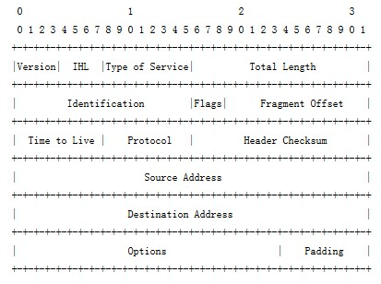

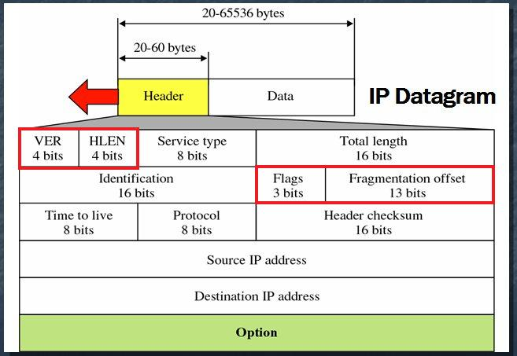

6*32
其中：
●版本（Version）字段：占4比特。用来表明IP协议实现的版本号，当前一般为IPv4，即0100。
●报头长度（Internet Header Length，IHL）字段：占4比特。是头部占32比特的数字，包括可选项。普通IP数据报（没有任何选项），该字段的值是5，即160比特=20字节。此字段最大值为60字节。
●服务类型（Type of Service ，TOS）字段：占8比特。其中前3比特为优先权子字段（Precedence，现已被忽略）。第8比特保留未用。第4至第7比特分别代表延迟、吞吐量、可靠性和花费。当它们取值为1时分别代表要求最小时延、最大吞吐量、最高可靠性和最小费用。这4比特的服务类型中只能置其中1比特为1。可以全为0，若全为0则表示一般服务。服务类型字段声明了数据报被网络系统传输时可以被怎样处理。例如：TELNET协议可能要求有最小的延迟，FTP协议（数据）可能要求有最大吞吐量，SNMP协议可能要求有最高可靠性，NNTP（Network News Transfer Protocol，网络新闻传输协议）可能要求最小费用，而ICMP协议可能无特殊要求（4比特全为0）。实际上，大部分主机会忽略这个字段，但一些动态路由协议如OSPF（Open Shortest Path First Protocol）、IS-IS（Intermediate System to Intermediate System Protocol）可以根据这些字段的值进行路由决策。
●总长度字段：占16比特。指明整个数据报的长度（以字节为单位）。最大长度为65535字节。
●标志字段：占16比特。用来唯一地标识主机发送的每一份数据报。通常每发一份报文，它的值会加1。
●标志位字段：占3比特。标志一份数据报是否要求分段。
●段偏移字段：占13比特。如果一份数据报要求分段的话，此字段指明该段偏移距原始数据报开始的位置。
●生存期（TTL：Time to Live）字段：占8比特。用来设置数据报最多可以经过的路由器数。由发送数据的源主机设置，通常为32、64、128等。每经过一个路由器，其值减1，直到0时该数据报被丢弃。
●协议字段：占8比特。指明IP层所封装的上层协议类型，如ICMP（1）、IGMP（2） 、TCP（6）、UDP（17）等。
●头部校验和字段：占16比特。内容是根据IP头部计算得到的校验和码。计算方法是：对头部中每个16比特进行二进制反码求和。（和ICMP、IGMP、TCP、UDP不同，IP不对头部后的数据进行校验）。
●源IP地址、目标IP地址字段：各占32比特。用来标明发送IP数据报文的源主机地址和接收IP报文的目标主机地址。
可选项字段：占32比特。用来定义一些任选项：如记录路径、时间戳等。这些选项很少被使用，同时并不是所有主机和路由器都支持这些选项。可选项字段的长度必须是32比特的整数倍，如果不足，必须填充0以达到此长度要求。

Head Checksum:
IP 校验和，区别于 IP 纠错码。前者是常被 IP 及各建立在 IP 之上的传输层协议常常用到的一种校验和，而后者不存在。简单说来，校验和只提供对于 "对错" "真假" 之类的判断，而纠错码是一种冗余信息，可以在一定程度上恢复被损坏/篡改的信息。（参考关键字：MD5，碰撞，摘要算法，hash）

IP 校验和，在 IP 协议中使用的时候，只对 IP 头进行计算。发送方计算并放在数据报的头信息中，接收方在接收到后自然也计算一次，如果得到的结果是 0，就继续处理数据报；反之（非零的情况），则 "安静" 地丢掉数据报而不做任何处理。（参考：TCP/IP Illustrated, Volume 2）

在发送数据时，为了计算数IP据报的校验和。应该按如下步骤：
(1) 把IP数据报的校验和字段置为0。
(2) 把首部看成以16位为单位的数字组成，依次进行二进制反码求和
(3) 把得到的结果存入校验和字段中。
TCP

TCP粘包问题.CMPP
UDP如果发送太快接收慢，应用程序肯定会收不到某些包

代理/反向代理(PROXY/Reverse PROXY)

DNS

根域名服务器（root-servers.org）是互联网域名解析系统（DNS）中最高级别的域名服务器，全球共13台主要服务器。目前的分布是：主根服务器（A）美国1个，设置在弗吉尼亚州的杜勒斯；辅根服务器（B至M）美国9个，瑞典、荷兰、日本各1个。另外借由任播（Anycast）技术，部份根域名服务器在全球设有多个镜像点（mirror），因此可以抵抗针对其所进行的分布式拒绝服务攻击（DDoS）。

全球13个根域名服务器以英文字母A到M依序命名，网域名称格式为“字母.root-servers.net”。其中7个并不只有单一个服务器，是以任播技术在全球多个地点设立镜像站。

全球一共有13组根域名服务器（Root Server），先前中国大陆有F、I这2个根域DNS镜像，但现在均已因为多次DNS污染外国网络，威胁互联网安全和自由而被断开与国际互联网的连接。

方滨兴简历(GFW great fire wall)
- 1999-2000年，在哈尔滨工业大学任教多年的方滨兴调任国家计算机网络与信息安全管理中心副总工程师。
- 2000-2002年，方滨兴在国家计算机网络与信息安全管理中心任总工程师、副主任、教授级高级工程师。
- 2002年，方滨兴任中国科学院计算技术研究所客座研究员、博士生导师、信息安全首席科学家。
- 2002-2006年，方滨兴在国家计算机网络与信息安全管理中心任主任、总工程师、教授级高级工程师，升迁后任其名誉主任。
- 2003-2007年，方滨兴任信息产业部互联网应急处理协调办公室主任。
- 2005年，方滨兴任国防科学技术大学兼职教授、特聘教授、博士生导师。
- 2005年，方滨兴被遴选为中国工程院院士。

PPP数据帧

PPP协议也许大家都听说过，可以说现在家里的ADSL都是通过PPP协议进行链路的搭建，今天就说说PPP到底是个啥东东。
想要了解PPP，个人认为有3个关键的知识点。
1、PPP数据帧的格式；
2、PPP的几种报文；
3、PPP的状态转移
首先说说的PPP数据帧的格式，因为PPP是链路层协议，所以我们将它的数据单位称为帧，
7E | FF | 03 |  |  |  | 7E
标志 | 地址 | 控制 | 协议域 | 信息域 | 校验 | 标志
1B | 1B | 1B | 2B | 缺省1500B | 2B | 1B
每一个PPP数据帧均是以一个标志字节起始和结束的，该字节为0x7E（这样很容易区分出每个PPP帧）
紧接在起始标志字节后的一个字节是地址域，该字节为0xFF。我们熟知网络是分层的，且对等层之间进行相互通信，而下层为上层提供服务。当对等层进行通信时首先需获知对方的地址，而对不同的网络，在数据链路层则表现为需要知道对方的MAC地址、X.121地址、ATM地址等；在网络层则表现为需要知道对方的IP地址、IPX地址等；而在传输层则需要知道对方的协议端口号。例如如果两个以太网上的主机希望能够通信的话，首先发送端需获知对端的MAC地址。但由于PPP协议是被运用在点对点的链路上的特殊性，它不像广播或多点访问的网络一样，因为点对点的链路就可以唯一标示对方，因此使用PPP协议互连的通信设备的两端无须知道对方的数据链路层地址，所以该字节已无任何意义，按照协议的规定将该字节填充为全1的广播地址。同地址域一样，PPP数据帧的控制域也没有实际意义，按照协议的规定通信双方将该字节的内容填充为0x03。（既然无意义，就可以随便赋值了吧，呵呵，只要大家都遵守一个标准就行）
就PPP协议本身而言，我们最关心的内容应该是它的协议域和信息域。协议域可用来区分PPP数据帧中信息域所承载的数据报文的内容。协议域的内容必须依据ISO 3309的地址扩展机制所给出的规定。该机制规定协议域所填充的内容必须为奇数，也即是要求低字节的最低位为“1”，高字节的最低位为“0”。如果当发送端发送的PPP数据帧的协议域字段不符合上述规定，则接收端会认为此数据帧是不可识别的，那么接收端会向发送端发送一个Protocol-Reject报文，在该报文尾部将完整地填充被拒绝的报文。
信息域缺省时最大长度不能超过1500字节，其中包括填充域的内容，1500字节大小等于PPP协议中配置参数选项MRU（Maximum Receive Unit）的缺省值，在实际应用当中可根据实际需要进行信息域最大封装长度选项的协商。信息域如果不足1500字节时可被填充，但不是必须的，如果填充则需通信双方的两端能辨认出有用与无用的信息方可正常通信。
协议域和信息域是需要合在一起看的，目前主要用到的协议类型有LCP、NCP和普通的IP协议，而他们相对应的协议域字段则为0×C021、0×8021和0×0021，可以看到应证了这句话：也即是要求低字节的最低位为“1”，高字节的最低位为“0”。而后面的信息根据不同协议包含了不同的报文内容。
0×C021 | LCP数据报文 | 校验

0×8021 | NCP数据报文 | 校验

0×0021 | IP数据报文 | 校验
其实这3种不同协议就对应PPP协议在运行过程中的不同状态，以后会在PPP状态转移中介绍到，我们可以很容易根据PPP帧的协议域就判断目前处于PPP的哪个阶段。遇到PPP问题，我们通常通过抓包，然后判断PPP哪个阶段有问题，再进行分析和问题定位。注意一点的就是，NCP不是一种协议，它的全称是网络控制协议，也就是说最后双方都遵循的数据传输协议，可以是IPCP，也可以是IPXCP。
CRC校验域主要是对PPP数据帧传输的正确性进行检测的，当然在数据帧中引入了一些传输的保证机制是好的，但可以反过来说，同样我们会引入更多的开销，这样可能会增加应用层交互的延迟。
最后给大家一个通过Ethereal抓下来的PPP帧，对应上面的说明，看看大家是否可以看懂：
7E FF 03 C021 01 01 00 17 02 06 00 0A 00 00 05 06 00 0B 42 CB 07 02 08 02 0D 03 06 7E

入门的测试例子：
http://blog.csdn.net/benbendy1984/article/details/5576086

EPOLL
简单例子：
http://bbs.chinaunix.net/thread-3585914-1-1.html
EPOLL LT模式的服务模型已经经过测试了
http://bbs.chinaunix.net/thread-1795307-1-1.html
Linux 惊群现象
http://blog.csdn.net/benbendy1984/article/details/5620482

recv前判断：
ioctl(fd, FIONREAD, &count)
得到缓冲区里有多少字节要被读取，然后将字节数放入count里面。

TODO:惊群测试

connect的两种出错情况
分两种情况讨论:机器连接不上或者是程序没有起来.

首先来看关于socket和TCP协议的几个基本概念.

标示一个socket,需要四元组:本机IP地址,本机端口,对端IP地址,对端端口号.有了这四个元素,才能唯一的表示一个socket.其中,IP地址是定位一台机器的,而端口号是定位机器上的一个进程的.当发起一个connect请求时,首先是根据对端的IP地址找到相应的机器,然后TCP连接数据被送往该机器的协议栈中,在协议栈中,查找是否有监听所连接端口号的程序在运行,如果有,则将该连接请求放入连接队列中.否则,将给发起连接的机器发送RST报文.

回到开始谈到的两种情况.

第一种情况,对端IP地址不能定位到一台机器,也就是说,发出去的connect请求不会被任何协议栈接受(中间经过的路由器之类的不算).TCP在这种情况下,会尝试几次连接,如果都没有连接成功,则返回超时错误.
第二种情况,机器定位到了,但是没有对应端口号的机器,则该请求会被协议栈接收,但是会返回一个RST报文.注意,这个RST报文是在对端收到三次握手的第一个报文的时候回复的.

因此,两种情况下,connect都会返回-1报错,进一步的,如果要定位是哪一种错误,可以通过查看errno来判断.
man connect函数的结果告诉我们,分别是这两种错误号:
ETIMEDOUT
Timeout while attempting connection. The server may be too busy to accept new connections. Note that for IP
sockets the timeout may be very long when syncookies are enabled on the server.
ECONNREFUSED
No-one listening on the remote address.

带外数据
非阻塞的接受缓冲区有接收到一个字节，select就返回了，你这时候读，可能就不够你指定长度了，你用阻塞的套接字，就没有这个问题，因为阻塞的套接字是一直等到你指定的字节数收到够了才返回的啊

服务器模型/惊群(thundering herd)
(《UNIX网络编程》第三版是在第30章)
读《UNIX网络编程》第二版的第一卷时，发现作者在第27章“客户-服务器程序其它设计方法”中的27.6节“TCP预先派生子进程服务器程序，accept无上锁保护”中提到了一种由子进程去竞争客户端连接的设计方法，用伪码描述如下:
服务器主进程:
listen_fd = socket(...);
bind(listen_fd, ...);
listen(listen_fd, ...);
pre_fork_children(...);
close(listen_fd);
wait_children_die(...);
服务器服务子进程:

while (1) {
lock(...);
conn_fd = accept(listen_fd, ...);
unlock(...);
do_service(conn_fd, ...);
}
初识上述代码，真有眼前一亮的感觉，也正如作者所说，以上代码确实很少见（反正我读此书之前是确实没见过）。作者真是构思精巧，巧妙地绕过了常见的预先创建子进程的多进程服务器，当主服务进程接收到新的连接必须想办法将这个连接传递给服务子进程的“陷阱”，上述代码通过共享的倾听套接字，由子进程主动地去向内 核“索要”连接套接字，从而避免了用UNIX域套接字传递文件描述符的“淫技”。
accept还必须是原子操作，通过互斥锁可以解决这个问题．

不过，当接着往下读的时候，作者谈到了“惊群” （Thundering herd)问题。所谓的“惊群”就是，当很多进程都阻塞在accept系统调用的时候，即使只有一个新的连接达到，内核也会唤醒所有阻塞在accept上 的进程，这将给系统带来非常大的“震颤”，降低系统性能。
不过在Linux下面已经解决了这个问题，经过测试，发现现在的内核已经修复了这个问题，当有多个进程阻塞在accept，只会唤醒一个进程。
在2.6内核下，内核只会wakeup一个进程。就是说，2.6的内核下面，不会出现惊群的现象。
我们fork两个进程同时阻塞在accept。当客户端connect完成之后，只有第一个子进程被唤醒。
不过这里要注意当用select这类监控listen的句柄的时候，有连接到来，这时所有的进程都会被唤醒的。这里的原因是因为对于select来说，数据不是互斥的，也就是说有可能就需要多个进程同时读取资源。而对于accept，只有可能是一个进程取得数据，因此这里如果用select监控listen的句柄然后阻塞的话，当有连接到来就会唤醒所有的进程

惊群：
http://www.cppblog.com/isware/archive/2011/07/20/151470.aspx
http://simohayha.iteye.com/blog/561424
http://www.usenix.org/event/usenix2000/freenix/full_papers/molloy/molloy.pdf

由于监听socket是由父进程创建的，所以在子进程调用accept函数接收新的连接时可能会出现所谓的惊群（thundering herd）, 其实这个现象即使出现，我个人认为对性能的影响也不会太大，不就是一次accept操作失败么。

Nginx处理办法：
子进程如果要接收新的连接，就需要去竞争以获取accept锁，只有获得了这个锁才能接收新的连接，所以避免了前面提到的惊群现象的发生。

准备知识：

errno
调用C函数时，我们通常会比较关注：A.是否调用成功，B.为什么会失败呢？
在Linux下面大多数libc库函数(libc function)或者系统调用(system call)是如何来约定这一基本情况呢？
返回值是我们对函数调用是否成功的依据，大多数(有例外)如此来约定：
- 返回值是一个整数时，失败由-1标识，0和正数表示成功
- 当为指针时，空(NULL)返回为失败，非空为成功。

如int open()失败返回-１,成功则返回文件描述符，fd的范围为０-最大值。
char *strstr()，成功指针指向开始位置，失败返回NULL.
还有fopen()，recv()，select()……
如何设计一个检查是否存在的函数？

当函数调用失败时，errno会设置成一个正数，记录函数最后一次的出错信息。如果函数调用返回-1或者NULL指针时，我们则可以通过errno的值来判断程序出错的详细信息。errno基于libc实现，在Linux下如下定义：
#define errno (*__errno_location ())
errno指向__errno_location函数，该函数返回线程内的errno变量地址(Thread-Specific Data)，它是线程安全的，在多线程时，每个线程都有各自独立的errno。
在Linux的man手册中，对于函数的描述，通常都会有一栏ERRORS记录可能出现的错误代码，该错误代码就是通过errno来实现，不同的errno有不同的详细描述。
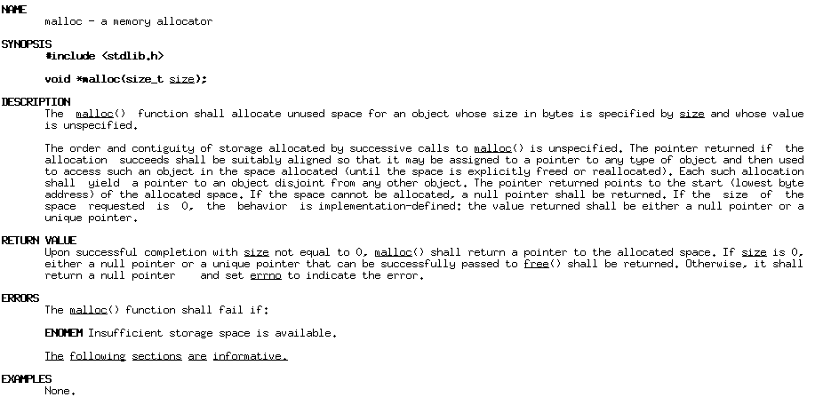

相关变量：
sys_nerr：记录系统最大的errno值，如果系统有125个为错误代码，则sys_nerr为0为成功+125个错误值＝126
sys_errlist[]：该数组存储错误代码的详细描述。如sys_errlist[2] = No such file or directory。使用sys_errlist[]数组需要人员手工去判断数组位是否被占用或者有没有超出范围。
该两个变量为历史版本，编译的时候会提示警告。

相关函数:
void perror(const char *s);
将系统或程序最后一次的错误信息写入到标准错误(stderr)通道。经测试，当错误代码为0，没有出现异常的时候使用perror会改变errno，如22,29。
转换符 %m 是 GNU C 库的扩展，UNIX libc5 开始添加对它的支持。其用途是打印 errno 中错误码所对应的字符串，表达的效果与 strerror 以及 strerror_r 函数无异。
%m也是线程安全，推荐大家使用。

char *strerror(int errnum);
int strerror_r(int errnum, char *buf, size_t n);
都是通过errnum来获取错误代码详细描述信息。

strerror_r()线程内安全，可重入函数，适合于多进程。但在linux两个函数的实现都一样，都是线程安全的。

使用注意：
只有函数调用出错时errno才有意义：先检查返回值，判断它出错了，再判断errno。
为什么呢？
程序启动时，error为0,调用的函数发生异常则会设置errno，但调用的函数成功返回时，errno的值是不会发生改变，并不会将errno设置为0，仍然会记录之前最后一次的异常信息，因此要先检查返回值再去判断errno.
一个函数调用后应马上检查其错误代码，不能中间再间隔其他的函数。
如下代码，是不建议的:
FILE *fp = fopen("abcde", "r");
if (fp == NULL) {
perror("Open file abcde");
printf("errno: %d\n", errno); /*perror内可能出现新的errno*/
exit(1);
}

可以通过宏定义封装errno输出，可方便定位出错的程序位置。如：
/*
* __FILE__:记录文件的路径加名称
* __LINE__:记录文件已经被编译的行数
* __DATE__:记录文件的编译日期
* __TIME__:记录文件的编译时间
*/
#define err_warning(msg) do { \
fprintf(stderr, "[WARGING] %s at \"%s\":%d:\n\t [%d] %s\n", \
msg, __FILE__, __LINE__, errno, strerror(errno)); \
} while (0)

#define err_abort(msg) do { \
fprintf(stderr, "[ERROR]%s at \"%s\":%d: %s\n", \
msg, __FILE__, __LINE__, strerror(errno)); \
abort(); \
} while (0)

使用示例：
#include "inc.h"

#define err_warning(msg) do { \
fprintf(stderr, "[WARGING] %s at \"%s\":%d:\n\t [%d] %s\n", \
msg, __FILE__, __LINE__, errno, strerror(errno)); \
} while (0)

int main()
{
int i=0;
int fd;

if ((fd = open(“abc”, O_RDWR)) == -1){
printf("err:%m\n");
err_warning("FIRST");
}

for(i=0; i<sys_nerr; i++){
errno = i;
printf("%d\t%s\t%s\n", errno, strerror(errno), sys_errlist[errno]);
}

printf("%d, %s\n", sys_nerr, sys_errlist[sys_nerr-20]);
}

系统实现：
static pthread_key_t key;
static pthread_once_t key_once = PTHREAD_ONCE_INIT;

static void make_key()
{
(void) pthread_key_create(&key, NULL);
}

int *_errno()
{
int *ptr ;

(void) pthread_once(&key_once, make_key);
if ((ptr = pthread_getspecific(key)) == NULL)
{
ptr = malloc(sizeof(int));
(void) pthread_setspecific(key, ptr);
}

return ptr ;
}

推展应用：
通过使用线程私有变量，定义自己的错误代码，如oracle,mysql数据库系统都会有自己的错误代码反馈。

BCD码：
用四位二进制代码来表示一位十进制数，称为二--十进制编码，简称BCD（Binary Coded Decimal）码。只适用于数字字符串。

563.97(D)=0101 0110 0011 . 1001 0111(8421BCD)
十进制数 | 8421BCD码 | 2421BCD码 | 余3码
0 | 0000 | 0000 | 0011
1 | 0001 | 0001 | 0100
2 | 0010 | 0010 | 0101
3 | 0011 | 0011 | 0110
4 | 0100 | 0100 | 0111
5 | 0101 | 1011 | 1000
6 | 0110 | 1100 | 1001
7 | 0111 | 1101 | 1010
8 | 1000 | 1110 | 1011
9 | 1001 | 1111 | 1100

余3码与8421BCD码之间相差3

大小端字节序

ASN.1描述：
DateTime ::= OCTET STRING (SIZE(7))

| 8 | 7 | 6 | 5 | 4 | 3 | 2 | 1 |
MSB | octet 1（年）
LSB | octet 2（年）
MSB LSB | octet 3（月）
MSB LSB | octet 4（日）
MSB LSB | octet 5（时）
MSB LSB | octet 6（分）
MSB LSB | octet 7（秒）
说明：
年（octet 1 ~ octet 2）：取值范围0 ~ 9999 （H’0 – H’270F）
月（octet 2）：取值范围1 ~ 12 （H’0 – H’0C）
日（octet 3）：取值范围1 ~ 31 （H’0 – H’1F）
时（octet 3）：取值范围0 ~ 23 （H’0 – H’17）
分（octet 3）：取值范围0 ~ 59 （H’0 – H’3B）
秒（octet 3）：取值范围0 ~ 59 （H’0 – H’3B）

附录1：errno对应表

#define EPERM 1 /* Operation not permitted */
#define ENOENT 2 /* No such file or directory */
#define ESRCH 3 /* No such process */
#define EINTR 4 /* Interrupted system call */
#define EIO 5 /* I/O error */
#define ENXIO 6 /* No such device or address */
#define E2BIG 7 /* Arg list too long */
#define ENOEXEC 8 /* Exec format error */
#define EBADF 9 /* Bad file number */
#define ECHILD 10 /* No child processes */
#define EAGAIN 11 /* Try again */
#define ENOMEM 12 /* Out of memory */
#define EACCES 13 /* Permission denied */
#define EFAULT 14 /* Bad address */
#define ENOTBLK 15 /* Block device required */
#define EBUSY 16 /* Device or resource busy */
#define EEXIST 17 /* File exists */
#define EXDEV 18 /* Cross-device link */
#define ENODEV 19 /* No such device */
#define ENOTDIR 20 /* Not a directory */
#define EISDIR 21 /* Is a directory */
#define EINVAL 22 /* Invalid argument */
#define ENFILE 23 /* File table overflow */
#define EMFILE 24 /* Too many open files */
#define ENOTTY 25 /* Not a typewriter */
#define ETXTBSY 26 /* Text file busy */
#define EFBIG 27 /* File too large */
#define ENOSPC 28 /* No space left on device */
#define ESPIPE 29 /* Illegal seek */
#define EROFS 30 /* Read-only file system */
#define EMLINK 31 /* Too many links */
#define EPIPE 32 /* Broken pipe */
#define EDOM 33 /* Math argument out of domain of func */
#define ERANGE 34 /* Math result not representable */
#define EDEADLK 35 /* Resource deadlock would occur */
#define ENAMETOOLONG 36 /* File name too long */
#define ENOLCK 37 /* No record locks available */
#define ENOSYS 38 /* Function not implemented */
#define ENOTEMPTY 39 /* Directory not empty */
#define ELOOP 40 /* Too many symbolic links encountered */
#define EWOULDBLOCK EAGAIN /* Operation would block */
#define ENOMSG 42 /* No message of desired type */
#define EIDRM 43 /* Identifier removed */
#define ECHRNG 44 /* Channel number out of range */
#define EL2NSYNC 45 /* Level 2 not synchronized */
#define EL3HLT 46 /* Level 3 halted */
#define EL3RST 47 /* Level 3 reset */
#define ELNRNG 48 /* Link number out of range */
#define EUNATCH 49 /* Protocol driver not attached */
#define ENOCSI 50 /* No CSI structure available */
#define EL2HLT 51 /* Level 2 halted */
#define EBADE 52 /* Invalid exchange */
#define EBADR 53 /* Invalid request descriptor */
#define EXFULL 54 /* Exchange full */
#define ENOANO 55 /* No anode */
#define EBADRQC 56 /* Invalid request code */
#define EBADSLT 57 /* Invalid slot */
#define EDEADLOCK EDEADLK
#define EBFONT 59 /* Bad font file format */
#define ENOSTR 60 /* Device not a stream */
#define ENODATA 61 /* No data available */
#define ETIME 62 /* Timer expired */
#define ENOSR 63 /* Out of streams resources */
#define ENONET 64 /* Machine is not on the network */
#define ENOPKG 65 /* Package not installed */
#define EREMOTE 66 /* Object is remote */
#define ENOLINK 67 /* Link has been severed */
#define EADV 68 /* Advertise error */
#define ESRMNT 69 /* Srmount error */
#define ECOMM 70 /* Communication error on send */
#define EPROTO 71 /* Protocol error */
#define EMULTIHOP 72 /* Multihop attempted */
#define EDOTDOT 73 /* RFS specific error */
#define EBADMSG 74 /* Not a data message */
#define EOVERFLOW 75 /* Value too large for defined data type */
#define ENOTUNIQ 76 /* Name not unique on network */
#define EBADFD 77 /* File descriptor in bad state */
#define EREMCHG 78 /* Remote address changed */
#define ELIBACC 79 /* Can not access a needed shared library */
#define ELIBBAD 80 /* Accessing a corrupted shared library */
#define ELIBSCN 81 /* .lib section in a.out corrupted */
#define ELIBMAX 82 /* Attempting to link in too many shared libraries */
#define ELIBEXEC 83 /* Cannot exec a shared library directly */
#define EILSEQ 84 /* Illegal byte sequence */
#define ERESTART 85 /* Interrupted system call should be restarted */
#define ESTRPIPE 86 /* Streams pipe error */
#define EUSERS 87 /* Too many users */
#define ENOTSOCK 88 /* Socket operation on non-socket */
#define EDESTADDRREQ 89 /* Destination address required */
#define EMSGSIZE 90 /* Message too long */
#define EPROTOTYPE 91 /* Protocol wrong type for socket */
#define ENOPROTOOPT 92 /* Protocol not available */
#define EPROTONOSUPPORT 93 /* Protocol not supported */
#define ESOCKTNOSUPPORT 94 /* Socket type not supported */
#define EOPNOTSUPP 95 /* Operation not supported on transport endpoint */
#define EPFNOSUPPORT 96 /* Protocol family not supported */
#define EAFNOSUPPORT 97 /* Address family not supported by protocol */
#define EADDRINUSE 98 /* Address already in use */
#define EADDRNOTAVAIL 99 /* Cannot assign requested address */
#define ENETDOWN 100 /* Network is down */
#define ENETUNREACH 101 /* Network is unreachable */
#define ENETRESET 102 /* Network dropped connection because of reset */
#define ECONNABORTED 103 /* Software caused connection abort */
#define ECONNRESET 104 /* Connection reset by peer */
#define ENOBUFS 105 /* No buffer space available */
#define EISCONN 106 /* Transport endpoint is already connected */
#define ENOTCONN 107 /* Transport endpoint is not connected */
#define ESHUTDOWN 108 /* Cannot send after transport endpoint shutdown */
#define ETOOMANYREFS 109 /* Too many references: cannot splice */
#define ETIMEDOUT 110 /* Connection timed out */
#define ECONNREFUSED 111 /* Connection refused */
#define EHOSTDOWN 112 /* Host is down */
#define EHOSTUNREACH 113 /* No route to host */
#define EALREADY 114 /* Operation already in progress */
#define EINPROGRESS 115 /* Operation now in progress */
#define ESTALE 116 /* Stale NFS file handle */
#define EUCLEAN 117 /* Structure needs cleaning */
#define ENOTNAM 118 /* Not a XENIX named type file */
#define ENAVAIL 119 /* No XENIX semaphores available */
#define EISNAM 120 /* Is a named type file */
#define EREMOTEIO 121 /* Remote I/O error */
#define EDQUOT 122 /* Quota exceeded */
#define ENOMEDIUM 123 /* No medium found */
#define EMEDIUMTYPE 124 /* Wrong medium type */

参考
errno的启示
http://blog.csdn.net/romandion/article/details/2036975
UNIX 编程中错误输出的线程安全问题
http://www.ibm.com/developerworks/cn/aix/library/0806_xiazq_thread/index.html?ca=drs-

